Санкт-Петербургский государственный университет

КОВАЛЁВ Даниил Игоревич

Выпускная квалификационная работа

Динамика социальных и культурных связей общественного движения «За новый социализм»: смешанный метод в сетевом анализе
Уровень образования: бакалавриат
Направление 41.03.04 «Политология»
Основная образовательная программа СВ.5027* «Политология»

Научный руководитель:
доцент кафедры политического управления,
кандидат социологических наук
Игнатьева Ольга Анатольевна

Рецензент:
доцент кафедры экономической социологии,
кандидат социологических наук
Никифорова Ольга Александровна

Санкт-Петербург
2023
СОДЕРЖАНИЕ

ВВЕДЕНИЕ 3
Глава 1. Теоретико-методологические основания сетевого анализа общественных движений 16
1.1 Коэволюция социальных и культурных сетей в сетевом анализе 16
1.2 Роль неоинституционализма в социо-семантическом сетевом анализе 24
1.3 Потенциал теории поля П. Бурдье в контексте сетевого анализа 30
Глава 2. Сетевой анализ движения «За новый социализм» 42
2.1 Результаты исследования общественного движения «За новый социализм» на основе количественных методов 42
2.2 Результаты исследования общественного движения «За новый социализм» на основе качественного метода 61
2.3 Проблемы и перспективы использования смешанного метода в сетевом анализе общественных движений 74
ЗАКЛЮЧЕНИЕ 83
СПИСОК ИСПОЛЬЗОВАННЫХ ИСТОЧНИКОВ 87
ПРИЛОЖЕНИЯ 97

ВВЕДЕНИЕ
Актуальность
С теоретико-методологических позиций актуальность работы обусловлена стремительным развитием теории и методологии анализа социальных сетей (сетевого анализа). В рамках вычислительной социальной науки сетевой анализ занимает достаточно прочные позиции, поскольку позволяет анализировать большое количество данных, а также активно взаимодействует с различными методами и методологиями (например, тематическое моделирование, анализ соответствий, мультимодальный дискурс-анализ и др.).
При этом о современном состоянии и актуальных тенденциях сетевого анализа отечественное научное сообщество имеет слабое представление. Так, говоря о современных теоретиках в области сетей и сетевого анализа, отечественные исследователи зачастую ограничиваются знанием теорий Б. Латура, М. Кастельса. Также, например, если в поисковой системе научных публикаций Google Академия вбивать такие словосочетания с кавычками, как «социо-семантический сетевой анализ», «многоуровневый сетевой анализ», то публикаций, посвященных рассмотрению и проведению социо-семантического сетевого анализа, многоуровневого сетевого анализа, на русском языке нет.
Соответственно, данная работа стремится сделать исследовательский вклад в развитие сетевого анализа в рамках отечественной социальной науки. С одной стороны, мы стремимся проанализировать актуальные теоретические дебаты в сетевом анализе, выявить концептуальные и методологические ходы таких современных сетевых аналитиков, как Х. Уайт, Э. Мише, Я. Фузе, Н. Кроссли. С другой стороны, мы также стремимся сделать вклад в развитие методологии сетевого анализа. Так, опираясь на программу смешанных методов, мы при проведении эмпирического исследования динамики социальных и культурных связей общественного движения совмещаем количественные методы (сетевой анализ, анализ соответствий) и качественный метод (мультимодальный дискурс-анализ). Данное объединение методов позволяет повысить объяснительный потенциал сетевого анализа, поскольку при исследовании социальных сетей можно выявить как социальные, так и символические, материальные, невербальные закономерности во взаимодействии между акторами.
С практической точки зрения актуальность обусловлена активным развитием цифровых технологий, которые политические акторы стремятся использовать для привлечения на свою сторону сторонников и избирателей. Соответственно, различные политические акторы (от политиков до общественных движений, партий) могут с помощью интернет-дискурса влиять на поведение аудитории. Так, общественные движения, опираясь на цифровые технологии, могут осуществлять политическую мобилизацию аудитории.
Также практическая актуальность работы связана с отсутствием исследований, которые использовали бы методологию смешанных методов при изучении деятельности левых движений в России. Использование методологии смешанных методов в сетевом анализе позволяет изучить не только социальные связи движения, но и его символическую, дискурсивную активность. Соответственно, в данной работе был выбран следующий кейс в российском левом движении: общественное движение «За новый социализм» (ДЗНС). Если говорить о причинах выбора данного движения для исследования, то для нас ДЗНС представляет исследовательский интерес по следующим причинам:
- Молодой характер данного общественного движения. Так, лидер движения Н. Н. Платошкин объявил о создании движения в январе 2019 года, впоследствии данное движение приобрело известность в российском левом движении. Например, на парламентских выборах 2021 года КПРФ выдвинула несколько кандидатов от ДЗНС и в целом активно взаимодействовала с движением. Поэтому интересно выявить то, как с помощью социальных и культурных связей ДЗНС вписалось в поле российской политики и ее конъюнктуру.
- Ввиду вождистского характера ДЗНС, строящегося вокруг лидера данного движения Н. Н. Платошкина, интерес представляет то, как изменилась социокультурная структура движения в результате вмешательства государства в деятельность данного движения. Так, в июне 2020 года Следственный комитет РФ возбудил уголовное дело в отношении Н. Н. Платошкина о «склонении или вовлечении лица в совершение массовых беспорядков».
Степень научной разработанности
Если говорить о теоретических обзорах современного состояния сетевого анализа, то данные обзоры представлены в работах Э. Эриксон, Э. Мише, Я. Фузе, П. МакЛина, П. ДиМаджио. Также анализ теоретико-методологического состояния сетевого анализа представлен у следующих отечественных исследователей: Д. В. Мальцевой, В. А. Сушко, С. И. Суслова.
В целом предметная область, связанная с изучением общественных движений и их социокультурных связей, занимает важное положение в теоретико-методологической структуре сетевого анализа. Соответственно, такие зарубежные исследователи, как М. Диани и Э. Мише, К. Сондерс, Д. МакАдам, К. Анселл, Дж. Криски и Н. Кроссли, Д. Иса и И. Химельбой, И. Люкстон и Дж. Сбикка, К. Бейл занимаются исследованиями общественных движений, опираясь на методологию сетевого анализа.
Отечественные исследователи активно фокусируются на выявлении социальных связей сообществ и движений в виртуальном пространстве. В этой исследовательской области стоит отметить работы С. И. Суслова и О. В. Поповой, И. А. Быкова и Д. С. Мартьянова, К. Р. Нигмутуллиной и С. С. Бодруновой, Л. В. Сморгунова, А. С. Шерстобитова и К. А. Брянова, Ю. Г. Рыкова, И. А. Гладченко, Г. В. Градосельской и Т. Е. Щегловой, а также И. А. Карпова, А. С. Ахременко.
В рамках теоретических и методологических исследований, посвященных рассмотрению семантического сетевого анализа, следует упомянуть работы К. Кэрли, М. Доэрфел, Н. В. Басова и В. В. Васильковой, А. Е. Ненько и Е. В. Недосеки, А. А. Галактионовой, А. М. Антонюка, О. Р. Михайловой и Г. В. Градосельской, С. Г. Пашкова.
Методология многоуровневого сетевого анализа (социо-семантического сетевого анализа, социо-материального сетевого анализа) представлена в работах Н. В. Басова, К. Рота, И. Хеллстен и Л. Лейдесдорфа, Э. Лазеги и Т. Снайдерса, П. Вэна.
Разработкой методологии смешанных методов в сетевом анализе общественных движений занимаются такие исследователи, как Н. Кроссли, Э. Беллотти, Я. Фузе и С. Мютцель, Б. Холлштейн, Г. Эдвардс, М. Болибар. Аналитический обзор методологии смешанных методов в сетевом анализе представлен у следующих отечественных исследователей: А. В. Ким, Д. В. Мальцева и С. П. Моисеев.
В целом, если обобщать результаты анализа литературы по теме работы, стоит признать, что в отечественном научном дискурсе отсутствуют публикации, которые бы консистентно связывали сетевые теории с актуальными методологическими проектами (многоуровневый сетевой анализ, смешанные методы в сетевом анализе). Безусловно, есть работы, которые посвящены обзору реляционистской сетевой теории Х. Уайта и его последователей, но зачастую эти обзоры слабо связывают сетевую теорию с методологией многоуровневого сетевого анализа, смешанных методов в сетевом анализе. Хотя именно Х. Уайт и его последователи сыграли ключевую роль в развитии данных методологических проектов.
Объект, предмет, цель и задачи исследования
Объект - смешанный метод в исследовании динамики социальных и культурных связей общественных движений.
Предмет – динамика социальных и культурных связей общественного движения «За новый социализм».
Цель исследования состоит в выявлении динамики социальных и культурных связей общественного движения «За новый социализм» посредством смешанного метода в сетевом анализе.
Для достижения поставленной цели необходимо решить следующие задачи:
- Провести анализ теоретико-методологических оснований социо-семантической коэволюции в сетевом анализе.
- Рассмотреть роль неоинституциональной теории в социо-семантическом сетевом анализе.
- Определить потенциал теории поля П. Бурдье для сетевого анализа.
- Выявить роль значений и символов в конструировании социокультурных связей общественного движения.
- Оценить динамику социальных и культурных связей движения «За новый социализм» на основе смешанного метода в сетевом анализе.
- Определить проблемы и перспективы использования смешанного метода в сетевом анализе общественных движений.
Исследовательские вопросы
В рамках исследования мы постараемся ответить на следующие теоретические вопросы, обусловленные культурным поворотом в сетевом анализе:
- Как с помощью семантических сетей общественное движение позиционирует себя в рамках поля политики?
- Как семантические сети общественного движения конструируют такие формы социального взаимодействия, как сотрудничество и конфликт?
Также постараемся ответить на методологические вопросы, связанные с повышением объяснительного потенциала сетевого анализа:
- Какие существуют перспективы и ограничения объединения сетевого анализа и анализа соответствий?
- Какие существуют перспективы и ограничения объединения сетевого анализа и мультимодального дискурс-анализа в рамках методологической программы за смешанные методы?
Теоретико-методологическая рамка исследования
Для достижения поставленной цели и решения задач мы будем опираться на следующие теоретические направления:
- Теория социокультурной дуальности, которая представлена в работах Х. Уайта, Я. Фузе, Э. Мише, Н. Кроссли. Дуальная перспектива позволяет обратить внимание на процесс взаимного конструирования социальных и культурных связей общественного движения. Также именно данные сетевые теоретики сформулировали и обосновали методологическую программу смешанных методов в сетевом анализе. Методологическая программа смешанных методов в сетевом анализе, опираясь на качественные методы сбора и анализа данных, направлена на повышение объяснительного потенциала сетевого анализа, поскольку учитывает важность не только формы, но и содержания социальной сети.
- Неоинституциональная теория, представленная в работах Н. Флигстина и Д. МакАдама. Неоинституционализм позволяет рассмотреть то, как неформальные правила и культурные структуры позволяют акторам сконструировать социальные связи и редуцировать неопределенность социального мира в рамках поля общества.
- Теория поля политики П. Бурдье. В рамках теории поля политики Бурдье интересно обратить внимание на то, как общественное движение борется за символические ресурсы и осуществляет символические практики в процессе взаимодействия с политическими акторами.
В рамках исследования использован следующий метод качественного анализа данных:
- Мультимодальный дискурс-анализ обеспечивает понимание особенностей символических, материальных и невербальных практик общественного движения.
Также использованы количественные методы анализа данных:
- Социо-семантический сетевой анализ позволяет отобразить не только социальные, но и культурные связи общественного движения. С помощью данного вида анализа можно определить то, как с помощью различных концептов и слов акторы позиционируют друг друга в поле политики.
- Анализ соответствий, активно развитый Бурдье в рамках теории поля, позволяет определить позицию политических акторов в многомерном пространстве на основе сходства/различия их символических практик.
Сбор данных исследования был осуществлен на основе целевой выборки. Целевая выборка позволяет отбирать единицы наблюдения на основе теоретико-методологического понимания предмета исследования. Так, в рамках эмпирической части исследования рассматривается конкретный кейс – движение «За новый социализм» и его социальные и культурные сети. Соответственно, для выявления социальных и культурных сетей движения был использован парсинг данных из социальной сети «ВКонтакте» и частично из мессенджера «Telegram». Парсинг осуществлялся с использованием языка программирования R. Пакеты языка программирования R, работая с API (интерфейсом прикладного программирования) «ВКонтакте», позволяют, во-первых, получать и обрабатывать большое количество текстовых данных, а во-вторых, учитывать необходимые временные промежутки опубликованных текстовых данных.
Следовательно, для проведения социо-семантического сетевого анализа были собраны все текстовые данные из страницы «Николай Платошкин» в социальной сети «ВКонтакте», а также из канала «Прямая линия с Н. Платошкиным» в «Telegram». Выбор данных источников данных был обусловлен тем, что движение «За новый социализм» строится вокруг своего лидера – Н. Н. Платошкина, поэтому основные данные о социальных и культурных связях движения можно получить из персональных страниц и каналов Платошкина.
Если рассматривать выборку, которая касается проведения анализа соответствий, то в рамках полученных социо-семантических эго-сетей движения «За новый социализм» были выделены политические акторы (альтеры), с которыми движение активно осуществляет кооперативные и конфликтные взаимодействия. Далее для выявления концептов найденных политических акторов был проведен семантический анализ их политических программ. Анализ политических программ был обусловлен теоретической рамкой исследования, в рамках которой обосновывается важность идеологии при позиционировании акторов в поле политики. При этом мы не ограничились только анализом политических программ, но также обратили внимание на процессуальность символических практик акторов. Так, с помощью тематического моделирования в R мы проанализировали текстовые данные из групп и страниц политических акторов в социальной сети «ВКонтакте». Преимущество тематического моделирования заключается в том, что оно позволяет выявлять ключевые темы и их концепты из больших корпусов текстовых данных.
Если говорить про выборку при проведении качественного исследования, то в рамках мультимодального дискурс-анализа были проанализированы несколько видеоматериалов на онлайн-платформе «YouTube». Видеоматериалы были связаны с деятельностью движения «За новый социализм» и Н. Н. Платошкина. В целом выборка видеоматериалов строилась на основе результатов социо-семантического сетевого анализа и анализа соответствий. Так, при выборе видеоматериалов мы ориентировались на наличие следующих аспектов в данных: 1) наличие нарратива относительно истории и деятельности движения «За новый социализм», 2) наличие нарратива, описывающего и конкретизирующего события, которые оказали влияние на деятельность и структуру движения, 3) наличие нарратива, конструирующего образы союзников и противников движения.
Теоретико-методологическая и практическая значимость работы
Теоретико-методологическая значимость работы состоит в следующем:
- Выполнен аналитический обзор актуальных тенденций в сетевом анализе, связанных с концептуализацией дуальности и коэволюции социальных и культурных сетей, с перспективой обогащения сетевой теории с помощью использования инструментария неоинституционального подхода Н. Флигстина и Д. Адама, а также теории поля П. Бурдье.
- По результатам социо-семантического сетевого анализа общественного движения было выявлено то, что успешное преодоление неопределенности зависит, с одной стороны, от структуры движения. Так, общественное движение «За новый социализм» (ДЗНС) имеет вождистскую структуру, поскольку строится только вокруг своего лидера. Соответственно, редукция неопределенности осуществляется с помощью сильных связей (семейные связи). С другой стороны, успешное преодоление неопределенности также зависит от частоты и количества налаженных связей сотрудничества.
- Была обоснована важность объединения сетевого анализа и анализа соответствий в рамках одной исследовательской программы. Объединение сетевого анализа и анализа соответствий позволяет, с одной стороны, контекстуализировать социокультурные связи в рамках институционального поля. С другой стороны, проанализировать содержание позиций акторов в данном институциональном поле с помощью изучения интерсубъективных социальных и культурных связей.
- Также объединение сетевого анализа и анализа соответствий в рамках количественного эмпирического исследования позволило выявить сетевые механизмы (гомофилия, транзитивность, реципрокность, предпочтительное присоединение), характерные для паттернов взаимодействий движения «За новый социализм» в рамках поля российской политики.
- Была обоснована важность объединения сетевого анализа и мультимодального дискурса-анализа в рамках методологической программы за смешанные методы. Так, мультимодальный дискурс-анализ конкретизировал содержание таких форм взаимодействий ДЗНС, как сотрудничество и конфликт. Также качественный метод анализа данных подтвердил и дополнил выводы сетевого анализа.
- На основе результатов проведенного мультимодального дискурс-анализа была предложена программа по включению невербальных действий в многоуровневый сетевой анализ.
Практическая значимость работы состоит в том, что предложенный дизайн исследования в рамках смешанных методов в сетевом анализе может быть использован исследователями при проведении своих собственных эмпирических исследований.
Также в рамках инструментов политтехнологий результаты исследования могут быть использованы для составления рекомендаций по конструированию политического имиджа лидера общественного движения. Например, в рамках нашего эмпирического исследования было выявлено то, что наиболее острым и неудобным для Платошкина является вопрос о финансовой поддержке движения «За новый социализм» со стороны государства, олигархов. И Платошкин отвечает на данный вопрос уклончиво и использует дискурсивную тактику акцентирования положительной информации. В данном случае использование дискурсивной тактики акцентирования положительной информации только повышает неуверенность самого Платошкина при ответе на вопрос, а это зачастую приводит к нарушению консистентности структуры высказывания. Поэтому можно было бы рекомендовать сменить тактику акцентирования положительной информации на тактику разъяснения, которая является более нейтральной и последовательной с точки зрения теории аргументации.
Структура ВКР
Выпускная квалификационная работа состоит из введения, 2 глав по 3 параграфа и заключения.
Во введении обосновывается актуальность работы, определяется степень научной разработанности темы, объект, предмет, цели и задачи исследования, формулируются исследовательские вопросы, определяется теоретико-методологическая рамка исследования, обосновывается теоретико-методологическая и практическая значимость работы.
Первая глава посвящена обзору и анализу теоретических рамок работы.
Во второй главе представлены результаты эмпирического исследования динамики социальных и культурных/семантических связей движения «За новый социализм».
В заключении даются выводы и обобщения на основе достигнутых целей и задач работы.
Апробация результатов исследования
Результаты исследования были апробированы автором в ходе выступления на научной конференции, а также участия в международной олимпиаде среди студентов:
- Ковалёв Д. И. Динамика социальных и культурных структур в сетевой теории Х. Уайта // Социология в постглобальном мире. Материалы всероссийской научной конференции XVI Ковалевские чтения 17-19 ноября 2022 года. / Отв. редакторы: Н. Г. Скворцов, Ю. В. Асочаков. СПб: Издательство Скифия-принт, 2022. С. 73-74.
- Диплом призера открытой международной олимпиады Санкт-Петербургского государственного университета среди студентов и молодых специалистов «Petropolitan Science (Re)Search» по направлению «Социальные науки» 2022 года.

Глава 1. Теоретико-методологические основания сетевого анализа общественных движений

1.1 Коэволюция социальных и культурных сетей в сетевом анализе
Тема изучения совместной динамики (коэволюции) социальных и культурных сетей была актуализирована в связи с культурным поворотом в сетевом анализе. Культурный поворот провозгласил важность культурного содержания социальных сетей. Именно культура с помощью идей, концептов, символов конструирует контекст для социальных сетей между различными индивидуальными и коллективными акторами.
В этой связи, опираясь на работы Дж. Мора, мы постараемся дополнить периодизацию этапов развития сетевого анализа Б. Уэллмана. Если Б. Уэллман выделял четыре этапа становления сетевого анализа, то на текущий момент можно выделить пятый этап, связанный с культурным поворотом в сетевом анализе. Соответственно, можно выделить следующие этапы развития сетевого анализа:
- Роль классической социологической теории
- Рождение и смерть сетевого анализа
- Темные времена
- Взросление сетевого анализа
- Культурный поворот.
Далее разберем каждый из этапов развития сетевого анализа.
Роль классики социологии в становлении сетевого анализа. Наибольшее влияние на сетевой анализ оказал Г. Зиммель. В целом формальная социология Зиммеля фокусируется на изучении форм социальных взаимодействий (игра, конфликт, общение, сотрудничество). В рамках формальной социологии необходимо исходить из приоритета формы над содержанием, поэтому Зиммель активно обращается к исследованию таких форм взаимодействий, как социальные круги, диады, триады.
В целом идеи Зиммеля относительно роли диад и триад в социальном мире породили множество теоретических и методологических концептов в сетевом анализе. Например, Р. Берт развивает концепт «структурных дыр». Структурная дыра описывает определенное положение в социальной сети, в рамках которого актор-брокер получает преимущества (контроль за информацией, ресурсами) от объединения или разъединения двух других акторов. Также Кракхардт, опираясь на идеи Зиммеля, отмечает, что триада способствует выживанию группы и сохранению ее идентичности. Эти идеи о структурной форме триад и роли третьего легли в основу богатой литературы по брокерству, понимаемому как отношения, в которых один актор опосредует поток ресурсов или информацию между двумя другими акторами, которые не связаны напрямую.
Если обобщать роль Зиммеля в становлении сетевого анализа, то современные сетевые исследователи отмечают, что в перспективе Зиммеля основной фокус делается на социальной структуре и формах взаимодействия между акторами, то есть тематика коэволюции социальных и культурных структур никак не обосновывается.
Рождение и смерть сетевого анализа (1930-1940-ые г.). Данный этап относится к работам антропологов А. Рэдклифф-Брауна, У. Л. Уорнера, которые изучали социальные структуры родства аборигенов в Австралии. Исследователи-антропологи понимали родство как социальную структуру, которая связывает индивидов между собой.
В рамках этого этапа также стоит отметить роль социометрии Дж. Морено. Социометрия Морено была направлена на изучение социальных взаимодействий в малых группах. По результатам опросов респондентов строились социограммы, которые графически отражали характер социальных связей между индивидами.
Темные времена (1940-1960-ые г.). Этот этап отражает довольно разрозненный период квазисетевых исследований. Эти исследования носили междисциплинарный характер (исследования в области социальной психологии и социометрии в США, социальной антропологии в Англии, математики во Франции и Нидерландах, социальной географии в Швеции).
«Взросление» сетевого анализа (1970-1980-ые г.). Данный этап связан с формированием Гарвардской школы сетевого анализа Харрисоном Уайтом. В рамках Гарвардской школы исследователи стали активно применять математические модели и теорию графов в своих работах по изучению социальных сетей. Например, Уайт с коллегами развивает формальные методы блочного моделирования, решеток Галуа и структурной эквивалентности.
Культурный поворот в сетевом анализе (1990-2000-ые г.): появление реляционистского (реляционного) сетевого анализа. Ключевую роль в культурном повороте сетевого анализа сыграла Нью-Йоркская школа реляционной социологии, центральными представителями которой стали Х. Уайт, Ч. Тилли и М. Эмирбайер.
Нью-Йоркская школа реляционной социологии сложилась в 1990-ые годы в результате активных дебатов и дискуссий между коллегами и аспирантами Х. Уайта. В середине 1990-х годов сетевой анализ был в высшей степени формальным и математическим методом исследования социального мира, что делало его относительно недоступным для исследователей, работающих в рамках интерпретативной и герменевтической традиции. Поэтому большинство теоретиков и исследователей культуры считало, что сетевой анализ находится в лагере позитивистов, редуцируя культурное богатство к единицам и нулям.
Но значительный разрыв между культурными и формальными сетевыми исследованиями был преодолен Нью-Йоркской школой реляционной социологии. Центром данной школы стал Колумбийский университет, куда Харрисон Уайт прибыл из Гарварда в 1988 году, взяв на себя руководство Центром социальных наук П. Ф. Лазарсфельда. В этот период Уайт начал задумываться о происхождении и изменении языка, вовлекая в эти дискуссии молодых ученых (например, М. Эмирбайера и Дж. Гудвина, Э. Мише).
Так, М. Эмирбайер и Дж. Гудвин известны тем, что одними из первых начали критиковать сетевой анализ за его жесткий структурализм и формализм. Исследователи утверждают, что ранний сетевой анализ игнорирует историчность и динамичность социальных связей между акторами.
Под влиянием Эмирбайера и Гудвина оказался Ч. Тилли, перешедший от структуралистских позиций к процессуальному взгляду на мир. Так, Тилли утверждает, что основу общественных движений составляют истории и нарративы. Именно с помощью нарративов участники общественных движений активно конструируют идентичности друг друга.
Исходя из вышеперечисленного, мы можем отметить, что культурный поворот сформировал программу реляционистского сетевого анализа. Реляционистский сетевой анализ представляет собой динамичный и культурно-ориентированный тип сетевого анализа. Данный сетевой анализ является методологической основой для изучения исторического и культурного контекста социальных структур. Соответственно, реляционистский сетевой анализ сформировался в результате критики формалистского сетевого анализа. Основная критика сосредоточена на следующих положениях:
- Формалистский сетевой анализ отвергает значительную роль культуры в социальном мире. Формалистские методы в сетевом анализе (блочное моделирование, решетки Галуа) маргинализируют культуру и ее символические формы.
- Основной фокус формалистского сетевого анализа направлен на изучение социальной структуры, а агентность узлов отходит на второй план.
- Формалистский сетевой анализ не учитывает процессуальность и динамичность социального мира. Поэтому часто социальные структуры реифицируются и объективируются.
Основные теоретические положения реляционистского сетевого анализа представлены в работе «Идентичность и контроль» Х. Уайта. В данной работе Уайт обосновывает программу по включению культуры в современные сетевые исследования.
По замыслу Уайта, работа «Идентичность и контроль» направлена на разрешение такой классической дилеммы, как структура/культура. Соответственно, для преодоления дилеммы структуры и культуры формулирует концепт «сетевого домена» (netdom). Этот концепт связывает между собой и социальное (net), и символическое (dom). «Net» включает социальную сеть, связь, а «dom» - совокупность историй, смыслов, символов. Переплетение структуры и культуры в сетевых доменах происходит следующим образом: для укрепления позиции в социальной сети одни идентичности с помощью рассказывания историй пытаются навязать определения ситуаций другим идентичностям. В процессе коммуникации акторы активно интерпретируют смыслы и истории, и это позволяет им сформировать определенные ожидания относительно поведения друг друга.
Теоретический вклад Х. Уайта состоит в том, что он попытался преодолеть односторонность формалистского сетевого анализа, сформулировав концепт «сетевого домена». Именно в концепте сетевого домена содержится основной теоретический аргумент реляционистского сетевого анализа – коэволюция и совместная динамика социальных сетей и культуры.
В рамках теоретико-методологического развития идей Уайта стоит обратить внимание на теоретико-методологические проекты Э. Мише, Я. Фузе, Н. Кроссли. Данные исследователи следуют за теоретическим наследием Нью-Йоркской школы реляционной социологии и развивают методологию реляционистского сетевого анализа.
Так, Энн Мише, следуя за идеями Ч. Тилли, сформулировала реляционистское определение понятия «общественное движение». Для Мише общественное движение представляет собой социальную организацию, которая состоит из активного социального и символического взаимодействия между различными акторами. Идентичности участников общественного движения складываются в результате интеракции с различными группами акторов (партиями, движениями, профессиональными и религиозными организациями).
Далее Ян Фузе, опираясь на идеи Х. Уайта, Ч. Тилли, обосновывает концепцию трехуровневой сетевой констелляции:
- Коммуникативные события как сети. Фузе определяет коммуникацию как сеть рекурсивных микрособытий и подчеркивает, что коммуникация играет важную роль в сетях, поскольку упорядочивает смысловые содержания и определяет социальные ожидания акторов (например, ожидания политических акторов относительно поведения друг друга исходя из политических идеологий и ценностей).
- Социальная сеть между акторами. В духе М. Вебера социальная структура для Фузе связана с ожиданиями относительно поведения акторов. Также Фузе подчеркивает, что социальные взаимоотношения наполнены смыслами, которые формируются и развиваются в коммуникации.
- Культурный контекст социальных сетей определяется как смысловая структура/культурная сеть.
В рамках анализа поля политики Фузе отмечает, что политические акторы (партии, движения, политики) конструируют свои идентичности с помощью интеракций, выражающих идеологические ценности. В поле политики сетевые механизмы базируются на идеологических ценностях акторов. И именно идеологические ценности, политические заявления позволяют политическим акторам группироваться в лагеря союзников и противников.
Если говорить о теоретико-методологическом вкладе Н. Кроссли в сетевой анализ, то он обосновывает важность смешанного подхода в сетевом анализе. Суть смешанного подхода состоит в том, чтобы повысить объяснительный потенциал сетевого анализа с помощью сочетания количественных и качественных методов сбора и анализа данных.
Так, исследователи выделяют «пять исследовательских дизайнов в рамках смешанных методов в сетевом анализе:
- Последовательный дизайн: последовательное использование количественного и качественного методов.
  - Последовательный разведывательный дизайн: качественный этап сбора и анализа дополняется количественным методом сбора и анализа.
  - Последовательный пояснительный дизайн: количественный этап исследования сбора и анализа дополняется качественным методом сбора и анализа.
- Параллельный дизайн: количественные и качественные этапы используются более или менее одновременно.
- Полностью интегрированный дизайн: наиболее тесная связь и интеграция качественного и количественного подходов.
- Встроенный дизайн: качественный или количественный этап составляет небольшую часть исследования.
- Конвертированный дизайн: преобразование данных одного типа в данные другого типа для анализа».
Вышеприведённые дизайны смешивания количественных и качественных методов позволяют выявить и исследовать коэволюцию и дуальность социальных и культурных структур.
В целом, если подводить итоги культурного поворота в сетевом анализе, то стоит отметить следующие вещи. Во-первых, благодаря культурному повороту в рамках реляционной сетевой теории была обоснована важность культуры и ее символического содержания для конструирования контекста социальных сетей. Во-вторых, культурный поворот подверг критике формалистскую сетевую теорию, которая не уделяла значительного внимания культуре и агентности при исследовании социальных взаимодействий. В-третьих, реляционная сетевая теория сформулировала концепт коэволюции социальных и культурных сетей. Коэволюция означает процесс совместного развития и конструирования и социальных, и культурных структур. Наконец, в-четвертых, уже реляционная сетевая теория дала толчок к развитию движения за смешанные методы в сетевом анализе. Движение за смешанные методы, следуя за идеей социокультурной коэволюции и дуальности, обосновывает важность триангуляции количественных и качественных методов.

1.2 Роль неоинституционализма в социо-семантическом сетевом анализе
Значимость неоинституциональной теории для сетевого анализа можно объяснить тем, что неоинституционализм акцентирует внимание на исследовании культурных структур (институтов, норм, концептов) в конструировании и определении характера социального и политического взаимодействия между акторами. То есть основной фокус неоинституционалисты делают на исследовании укорененности социальных структур и акторов в культурных структурах.
Если анализировать содержание неоинституциональной теории, то можно заметить сходства с сетевым анализом. При этом неоинституционализм необходимо связать скорее с культурным поворотом в сетевом анализе, поскольку также делается акцент на значимости культуры и ее символических форм в социальном мире. Соответственно, теоретико-методологические программы неоинституционализма и реляционистской сетевой теории необходимо совместить, чтобы, во-первых, связать социальные сети с макрокультурой и ее институциональными полями. При этом стоит отметить, что некоторые авторские подходы в рамках неоинституционализма уже содержат в своих теоретических программах концепции социальных и семантических сетей, и эти авторские подходы активно цитируют сетевые аналитики.
Для выявления значимости неоинституционализма для сетевого анализа, мы проанализируем неоинституциональные теории, которые сосредотачивают свое внимание на динамике социальных и семантических сетей в соответствии с программой реляционистской сетевой теории, обосновывающей социокультурную дуальность и коэволюцию. Соответственно, такими теориями стали подходы Дж. Мейера и Р. Джепперсона; П. ДиМаджио; Р. Фридланда и Р. Алфорда; Н. Флигстина и Д. МакАдама.
Дж. Мейер и Р. Джепперсона внесли значительный вклад в развитие социологического неоинституционализма. Формулирование собственного неоинституционального подхода исследователи начинали с критики структуралистских и феноменологических концептуализаций. С точки зрения Мейера и Джепперсона, важную роль в социальном мире играют именно институты, которые активно влияют на поведение акторов в различных контекстах. В своих работах Мейер и Джепперсон в рамках построения неоинституциональной теории сфокусировались на исследовании макроуровня культуры. Так, они утверждали, что западная культурная система конструирует особую идентичность агентов.
При этом главный недостаток теоретической перспективы Мейера и Джепперсона состоит в том, что роль социальных сетей и агентности нивелируется, и в духе системной теории утверждается господство культурной суперсистемы. Соответственно, данную абстрактную суперсистему трудно операционализировать для проведения эмпирических сетевых исследований. Поэтому мы можем отметить, что для наших целей и задач неоинституциональный подход Мейера и Джепперсона недостаточен, поскольку он нормативно провозглашает господство культурной суперсистемы, которая нивелирует значимость мезоуровня (социо-семантических сетей) и микроуровня (агентности) в социальном мире.
П. ДиМаджио, отмечая значимость вклада Мейера и Джепперсона, решает дополнить их подход концепциями, которые, с одной стороны, связаны с неопределеннностью и изоморфизмом, а с другой - с социальными и семантическими сетями. В целом ДиМаджио пользуется популярностью у многих сетевых исследователей (см. работы Я. Фузе), поскольку его неоинституциональный подход позволяет концептуализировать особенности функционирования социальных сетей в полях, а также рассмотреть институты как социокультурные образования, которые способствуют редукции неопределенности. Сам ДиМаджио, признавая вклад Х. Уайт в сетевую теорию, также отмечает важность изучения дуальности и коэволюции социальных и семантических сетей. Сетевой анализ ДиМаджио понимает как методологическую основу для теоретического развития культурного анализа. А это соответствует программе реляционистского сетевого анализа Х. Уайта в рамках культурного поворота.
Так, свой неоинституциональный подход ДиМаджио строит на основе теории изоморфизма. Изоморфизм в организационных полях связан с ограничивающим процессом, «который вынуждает единицу популяции походить на другие единицы, существующие в условиях той же среды». В полях институты возникают изоморфно как упорядочивающие культурные паттерны взаимодействия. Следовательно, в полях акторы для редукции неопределенности активно начинают вступать в социальные взаимоотношения, а также использовать культурные модели поведения успешных акторов.
Также стоит отметить, что ДиМаджио, определяя понятие «институт», фокусируется на важности семантических сетей в конструировании идентичностей акторов. При определении семантических сетей ДиМаджио активно ссылается на исследования в области когнитивной психологии. Семантические сети для ДиМаджио являются скорее когнитивными феноменами, чем социальными. Когнитивные структуры связываются с процессами бессознательного, поэтому акторы используют семантические сети неосознанно. А это не добавляет в неоинституциональный подход ДиМаджио теорию социального действия, которая бы учитывала 1) динамичный интерсубъективный характер социальных и семантических сетей, 2) возможность акторов активно манипулировать символическими и социальными практиками.
Подход Р. Фридланда и Р. Алфорда заметно отличается от когнитивно-институциональной перспективы ДиМаджио. Важность неоинституционального подхода Фридланда и Алфорда заключается в том, что исследователи эксплицитно фокусируются на анализе трех уровней социального мира: микроуровень (индивиды), мезоуровень (организации, сети, институты) и макроуровень (общество). Концептуальный аргумент Фридланда и Алфорда заключается в том, что акторы могут активно манипулировать материальными и символическими практиками. Акторы имеют возможность трансформировать институциональные сферы общества (государство, демократию) благодаря мобилизации символов и смыслов, которые конструируют контекст для социальных структур.
Но есть в теоретических построениях Фридланда и Алфорда недостаток, связанный с понятием «институциональная логика». Вроде бы, согласуется с культурным поворотом в сетевом анализе, поскольку в понимании Фридланда и Алфорда институциональная логика – «это порядок производства материальных (социальных) и символических (семантических) конструкций, которые организуют принципы контроля над поведением акторов». Но в дальнейшем данное понятие у Фридланда и Алфорда приобретает метафизический и абстрактный характер, поскольку начинает интерпретироваться в рамках аристотелевской метафизики. Это приводит к тому, что ключевое понятие данного подхода достаточно трудно операционализировать и привязать к эмпирическим сетевым исследованиям.
На наш взгляд наиболее консистентной теоретической перспективой для социо-семантического сетевого анализа является неоинституциональный подход Н. Флигстина и Д. МакАдама. Неоинституциональный подход данных исследователей имеет следующие преимущества:
- Флигстин и МакАдам критикуют Мейера и Джепперсона, ДиМаджио, Фридланда и Алфорда за построение консенсусных и бесконфликтных теорий. Для Флигстина и МакАдама социальный мир характеризуется активной индивидуальной и коллективной борьбой акторов за укрепление позиций в стратегическом поле. То есть не утверждается согласованный характер взаимодействия между акторами благодаря институтам, а наоборот, подчеркивается то, что акторы с помощью стратегических действий могут трансформировать институты в полях общества. Соответственно, в рамках данного подхода происходит соединение концептов из институциональной теории (важность стабильности и воспроизводства) и теории социальных движений (важность динамичной борьбы акторов за ресурсы и власть).
- Следуя за идеями Х. Уайта, Флигстин и МакАдам утверждают, что социальный мир - это хаос и неопределенность. Поэтому для редукции этой неопределенности акторы с помощью семантических сетей пытаются контролировать поведение друг друга. При этом кооперация и взаимодействие позволяет акторам редуцировать неопределенность и укрепить позиции в динамичных полях стратегического действия. То есть наблюдаем фокус Флигстина и МакАдам на исследовании процессуальности и дуальности социальных и семантических структур.
- Флигстин и МакАдам строят теорию стратегического действия, которая подчеркивает процессуальность и динамичность социального мира. Главная цель подхода Флигстина и МакАдама - это обосновать действия социальных акторов, которые «порождают стабильность и изменения в условиях определенных социальных ограничений». Также Флигстин и МакАдам пытаются разрешить дилемму структура/агентность. В этой связи ключевой идеей в микроуровне подхода Флигстина и МакАдама становится понятие «социальный навык», которое отсылает к процессу принятия роли другого в ходе совместной деятельности. Акторы для удовлетворения своих потребностей вынуждены взаимодействовать с другими людьми, поэтому при исследовании социального мира необходимо «учитывать как инструментальные потребности индивида, так и экзистенциальные функции поля», которые проявляются в необходимости кооперативного взаимодействия между акторами.
- Макрооснования неоинституционального подхода Флигстина и МакАдама связаны с обоснованием процессуальности и динамичности полей стратегического действия. Сами поля конструируются и трансформируются акторами в процессе символического и социального взаимодействия. Также Флигстин и МакАдам подчеркивают, что поля могут изменяться в результате влияния других полей (государственных и негосударственных) и внешней среды.
- Наконец, неоинституциональный подход Флигстина и МакАдама также предлагает достаточно внятную эмпирическую программу. Данная эмпирико-методологическая программа включает в себя возможность использования качественных (дискурс-анализ) и количественных (сетевой анализ, анализ соответствий) методов для изучения социальных взаимодействий в полях. Так, исследователи активно цитируют сетевых теоретиков и отмечают важность сетевого анализа: «Только соединив мастерство сетевого анализа в выявлении структур с вниманием к смыслу изменений, для всех заинтересованных акторов поля, мы сможем сказать, приведет ли некое изменение в сетевой структуре к последствиям для всего поля».
Таким образом, в рамках данного параграфа была прояснена роль неоинституционализма для социо-семантического сетевого анализа. Так, для прояснения этой роли были проанализированы неоинституциональные подходы Дж. Мейера и Р. Джепперсона, П. ДиМаджио, Р. Фридланда и Р. Алфорда, а также Н. Флигстина и Д. МакАдама. Все эти подходы фокусируются на исследовании культурных институтов в различных сферах, логиках и полях общества. То есть макроуровень в неоинституциональных подходах является достаточно значимым, поэтому зачастую мезо (интерсубъективные сети) и микроуровни (индивидуальные акторы) упускаются из исследовательской оптики.
Так, теория Мейера и Джепперсона остается слепой к влиянию интерсубъективных сетей на поведение индивидов, а у ДиМаджио социальное опускается, и поведение индивидов редуцируется к механизмам функционирования когнитивных структур. Фридланд и Алфорд предлагают достаточно абстрактную концептуальную систему, которая не имеет консистентной эмпирической программы.
Недостатки данных неоинституциональных подходов преодолевает теоретическая перспектива Флигстина и МакАдама. Флигстин и МакАдам, опираясь на достижения сетевого анализа, теории полей, теории социальных движений, институциональной теории, формулируют собственный неоинституциональный подход. В рамках данного подхода обосновывается макроконцепция полей стратегического действия, учитывающая 1) важность социальных и семантических сетей в конструировании идентичностей акторов и границ поля, 2) процессуальность и изменчивость различных уровней социального: от микро до макро, 3) связь с эмпирическими сетевыми исследованиями. Поэтому мы можем отметить, что роль неоинституционального подхода Флигстина и МакАдама для социо-семантического сетевого анализа заключается в том, что он позволяет связать динамику социальных и культурных связей актора с макроструктурой (полем общества).

1.3 Потенциал теории поля П. Бурдье в контексте сетевого анализа
Как мы можем заметить исследователи, работающие в рамках перспектив сетевой и неоинституциональной теории, активно используют понятия из теории поля П. Бурдье (поля, ресурсы, капитал). В данном параграфе мы попытаемся раскрыть потенциал теории и методологии Бурдье для сетевого анализа.
Итак, постараемся критически проанализировать основные положения теоретической и методологической программы структуралистского конструктивизма Бурдье.
С нашей точки зрения, начинать разбор стоит с анализа предпосылок построения Бурдье своей теории. Так, Бурдье был не удовлетворен постоянными дебатами и спорами между представители объективистской (марксизм, структурализм) и субъективистской традициями (экзистенциализм, феноменология), поэтому для преодоления оппозиции объективизма и субъективизма Бурдье сформулировал собственную теоретическую перспективу «структуралистского конструктивизма».
Суть структуралистского конструктивизма состоит в соединении ключевых идей из субъективизма и объективизма. Так, Бурдье совершил достаточно типичный ход для социальных наук 1960-80-ых годов, когда шел активный теоретический поиск выхода из кризиса системной теории (теоретические проекты конструктивизма Т. Лукмана и П. Бергера, структурации Э. Гидденса).
В духе социального конструктивизма П. Бергера и Т. Лукмана при построении своей теории поля Бурдье утверждает принцип «двойного структурирования реальности». С объективной точки зрения, реальность сконструирована социальными отношениями. А с субъективной точки зрения - реальность конструируется с помощью схем восприятия и внутренних диспозиций агентов, которые вступают в социальные отношения.
В связи с утверждением принципа «двойного структурирования реальности» Бурдье вводит следующие понятия: «габитус», «поле», «капитал» и «практика». Соответственно, свою теорию Бурдье строит на том, что практика агентов - это результат отношения между совокупностью диспозиций агента (габитуса) и положением в поле (капиталом) в рамках текущего характера взаимодействий на социальной арене (поле).
То есть в рамках своей теории Бурдье связывает между собой индивидуальное (габитус и капитал) и социальное (поле). Практика - это результат взаимного переплетения индивидуального и социального (связка Бурдье «агентности и структуры» имеет сходства с идеями Х. Уайта, Н. Флигстина и Д. МакАдама). С одной стороны, габитус конструирует особенности поведения агента в поле и условия для понимания других агентов, а с другой - само поле детерминирует модель поведения актора.
Но, тем не менее, исходя из того, что мы в данной работе следуем за сетевой теорией Х. Уайта и за неоинституциональным подходом Н. Флигстина и Д. МакАдама для нас представляет интерес именно конфликтное понимание Бурдье социального мира. В целом и Уайт, и Флигстин с МакАдамом отмечают важность бурдьевистской оптики в осмыслении конфликтного характера общества. Поэтому, особое внимание мы уделим анализу таких бурдьевистских понятий, как поле и капитал.
Если говорить о концепции «поля», то Бурдье определяет его как «многомерное пространство позиций, в котором любая существующая позиция может быть определена, исходя из многомерной системы координат, значения которых коррелируют с соответствующими различными переменными». В данном случае переменные в виде различных капиталов определяют положение агента в поле. То есть сама структура социального пространства складывается и определяется в результате борьбы агентов за распределение капитала и получение прибыли из занимаемой в поле позиции.
В целом концептуализация поля у Бурдье приобретает конфликтный характер в связи со следующими чертами:
Во-первых, Бурдье обращает внимание на то, что агенты активно борются за капиталы и ресурсы, которые укрепляют их положения в поле. Так, Бурдье выделяет следующие виды капитала: культурный (знания, эстетические ценности), экономический (деньги и собственность), социальный (связи, сети агента) и символический капитал (репутация, престиж). Данные виды капитала наделяют агента властью, которая повышает вероятность укрепить позицию в каком-либо социальном поле.
Во-вторых, исходя из того, что логика функционирования поля определена процессом распределения капиталов, то поведение агента приобретает характер инструментальной борьбы за ресурсы. Если сетевая теория Х. Уайта, неоинституциональный подход Н. Флигстина и Д. МакАдама в большей степени акцентирует внимание на сотрудничестве между акторами, то теория Бурдье сфокусирована на изучении конфликтной природы социального мира.
Если говорить о поле политики, то для Бурдье это пространство борьбы агентов за политические позиции, занятие которых является результатом символической деятельности в форме выдвижения политических программ и предложений. Именно в рамках конкурентной борьбы за символическую власть в политическом поле рождаются политические программы, концепции, которые политики используют для привлечения сторонников и избирателей.
Ключевую роль в политическом поле играет символическая власть. Саму символическую власть Бурдье определяет как «власть учреждать данность через высказывание, власть заставлять видеть и верить, утверждать или изменять видение мира и, тем самым, воздействие на мир, а значит, сам мир». С помощью символической власти политические агенты получают возможность навязывать определенное видение социального мира и манипулировать социальными и символическими структурами общества. В целом данный тезис из теории поля политики Бурдье согласуется с идеями Уайта, Флигстина и МакАдама, поскольку они так же, как и Бурдье, отмечают важность символического конструирования в процессе взаимодействия между агентами. Соответственно, акцент Бурдье на изучении борьбы за символическую власть позволяет определять политику как поле, в рамках которого эта символическая власть имеет особое значение.
Таким образом, Бурдье утверждает, что политическая власть - это не только применение силы или контроля над материальными ресурсами, но и способность контролировать язык и символы, которые формируют политическую реальность. Политические акторы способны навязывать свои собственные категории мышления и формулировать проблемы таким образом, чтобы они находили отклик у других акторов. Важность символической власти заключается в том, что она позволяет получить значительное преимущество в борьбе за укрепление позиции в поле политики. Так, символы и дискурс конструируют социальные отношения, а это позволяет политическим акторам накапливать не только символический, но и социальный капитал в борьбе за политическую власть. При этом основной акцент Бурдье делает именно на том, что символы - это инструмент господства. Поэтому в процессе символической борьбы за картину мира ключевую роль играют идеологические системы и ценности, которые, по Бурдье, являются средствами господства в рамках поля политики. И через поле идеологических взглядов и программ происходит воспроизводство позиций в рамках поля политики, поскольку именно идеологические и политические ценности позволяют сконструировать образ того или иного политического агента в глазах других агентов.
Таким образом, преимущества теории поля Бурдье для анализа социальных и семантических сетей общественного движения в рамках поля политики можно выделить следующе:
Во-первых, Бурдье подчеркивает конфликтность социальных отношений между агентами в поле. Поле - это пространство конфликта и борьбы за ресурсы.
Во-вторых, ключевую роль в поле политики играет символическая власть. Именно с помощью символической власти агенты стремятся контролировать поведение других агентов. Так, язык, символы и дискурс являются ключевыми элементами в поддержании социальных отношений власти и подчинения.
Наконец, символический капитал в рамках поля политики достаточно легко можно операционализировать, благодаря высокому методологическому развитию метода анализа соответствий, дискурс-анализа и социо-семантического сетевого анализа.
Если говорить о недостатках теории поля Бурдье, то следует отметить следующее:
- Поле политики Бурдье позиционирует как поле профессионалов, в котором активно происходит борьба за капитал и позиции между элитой (профессионалами), поэтому Бурдье пренебрегает ролью общественных движений и их низовой активности.
- Также теория поля Бурдье плохо объясняет изменения и динамику социальных и семантических связей у различных акторов, поскольку фокусируется на объективных отношениях между позициями в поле, а не на интерсубъективных взаимодействиях между политическими акторами.
Также интересно обратить внимание, что зачастую при анализе теории поля исследователи не обращают внимание на связь бурдьевистских концептуализаций с методологией. Иногда исследователи говорят о большой абстрактности теоретических построений Бурдье, а также об отсутствии эмпирической составляющей. На это счет хотелось бы возразить и обратить внимание на важность методологии Бурдье при исследовании полей общества.
Идея Бурдье о преодолении дилеммы субъективизм/объективизм получила развитие в рамках не только теории, но и методологии. Если в своей теории Бурдье сфокусировался на концептуализации взаимосвязи между индивидуальностью (габитусом, капиталом) и объективными структурами (полями), то в рамках методологии Бурдье попытался преодолеть противостояние между качественной и количественной методологией. Так, его ранние работы были посвящены полевым исследованиям в Беарне и Алжире. В рамках этих работ Бурдье активно использовал не только этнографические (включенное наблюдение, анализ биографических данных), но и статистические методы (геометрический анализ, анализ соответствий).
Обычно, когда говорят о методологии Бурдье, то часто отсылают к развитию количественного метода геометрического анализа/анализа соответствий. Но нужно помнить, что теоретический подход Бурдье является дуальным, поскольку предполагает взаимное конструирование и действия (микрооптики), и структуры (макрооптики). Соответственно, количественные исследования ассоциируются с макрооптикой, а качественнные - с микрооптикой. И Бурдье в соответствии со своим структуралистским конструктивизмом учитывал важность не только количественных, но и качественных методов.
Так, в рамках количественной методологии Бурдье известен развитием статистического метода анализа соответствий. Анализ соответствий - это статистический метод многомерного анализа взаимосвязей между категориальными переменными. Именно анализ соответствий позволяет визуально представить геометрическое пространство, отражающее связи между переменными. В качестве переменных могут выступать как сами индивидуальные или коллективные акторы, так и их различные атрибуты (концепты, слова, которые они используют). В связи с этим анализ соответствий может быть использован для анализа отношений между акторами и их идеологической семантикой. Так, концепты могут обеспечивать близость положения в геометрическом пространстве, которое позволяет сказать о характере и структуре взаимодействий между акторами.
Анализ соответствий, по мнению Бурдье, во-первых, позволяет выявить реляционную природу социального мира и помогает преодолеть любые формы субстанционализма и эссенциализма. Во-вторых, методы геометрического анализа данных позволяют эмпирически операционализировать концепцию социального поля и статистически обосновать взаимосвязи между акторами и их символическими практиками.
Если говорить о вкладе Бурдье в развитие качественной методологии, то многие исследователи подчеркивают связь теории Бурдье с дискурс-анализом. Так, сходство между теорией Бурдье и дискурс-анализом Э. Лакло и Ш. Муфф заключается в том, что оба подхода разделяют общий интерес к исследованию взаимосвязи между языком, властью и социальными отношениями. Для Бурдье язык является ключевым средством для осуществления символической власти. Именно с помощью конструирования символов и дискурса политические агенты способны осуществлять политическое действие, которое направлено на создание и навязывание представлений о социальном мире. В этом смысле теория поля Бурдье обеспечивает основу для анализа властных отношений, которые осуществляют производство и циркуляцию дискурса. В теории поля подчеркивается важность изучения символических стратегий различных акторов в поле, направленных на увеличение различных видов капитала.
Также в рамках дискурсивной теории Лакло и Муфф, хотя и не только этих теоретиков дискурс-анализа (см. также Н. Фэркло, М. Фуко, Ж. Делёз и др.), делается фокус на изучении того, как язык конструирует и формирует социальную реальность и властные отношения. В дискурс-анализе уделяется внимание социальным, культурным контекстам, в которых используется язык, а также стратегиям, с помощью которых политические агенты используют символы для конструирования отношений власти и доминирования над другими агентами.
В целом связь между дискурс-анализом и теорией поля Бурдье заключается в их общем фокусе на социальных и контекстуальных измерениях языка и власти, а также в признании важности символического конструирования в процессе осуществления власти и доминирования.
Таким образом, можно отметить, что П. Бурдье сделал вклад не только в теорию, но и в методологию. С одной стороны, в рамках теории он предложил один из вариантов преодоления дилеммы структура/действия и структура/культура. А с другой – связал свою теорию поля с количественной и качественной методологией. Во многом благодаря теории поля Бурдье получил развитие статистический метод - анализ соответствий.
Если подводить итоги анализа теоретико-методологической программы П. Бурдье и обобщать потенциал этой программы для сетевого анализа, то следует отметить следующие моменты:
- Конфликтное понимание Бурдье социальных отношений помогает обратить внимание на важность не только сотрудничества, но и вражды и борьбы за ресурсы. Если сетевая теория Харрисона Уайта и его последователей в большей степени фокусируется на сотрудничестве, то бурдьевистская оптика позволяет сосредоточиться на конфликтной природе социальных взаимодействий.
- Кроме того, концепция «капитал» Бурдье, включающая различные виды социальных, культурных и экономических ресурсов, которые могут быть преобразованы во власть и господство, особенно актуальна для сетевого анализа, поскольку капитал является ключевым фактором в конструировании позиций агентов, и он может влиять на формирование и поддержание социальных связей.
Выводы по первой главе
Данная глава была посвящена анализу теоретической рамки, которая будет использована для проведения эмпирического исследования динамики социальных и культурных сетей общественного движения.
Так, в рамках сетевого анализа ключевым теоретическим направлением для нас стала реляционная сетевая теория Харрисона Уайта и его последователей. Именно Уайт и его коллеги совершили культурный поворот в сетевом анализе, поскольку обосновали важность семантических структур (символов, нарративов) в конструировании социальных сетей. Так, культуральные сетевые теоретики (Х. Уайт, Э. Мише, Я. Фузе, Н. Кроссли) утверждают, что, во-первых, социальные и культурные сети являются дуальными, то есть они взаимно конструируют друг друга. Во-вторых, в рамках социокультурной дуальности особое внимание уделяется проблематике коэволюции социальных и культурных сетей, поскольку без рассмотрения культурного и символического контекста невозможно понять характер социальной сети, также невозможно проследить динамику формы и содержания социальной сети. Поэтому при проведении исследования в области сетевого анализа необходимо учитывать не только социальные, но и культурные (семантические) связи между акторами. Именно двойственное рассмотрение социальных и культурных сетей позволяет повысить объяснительный потенциал сетевого анализа, так как, с одной стороны, охватывает структуралистский аспект социального взаимодействия, а с другой стороны - интерпретативный, который отражается в семантическом содержании социальных связей. В связи этим также стоит упомянуть о развитии методологии социо-семантического сетевого анализа, которая выявляет и визуализирует дуальность социальных и культурных порядков, используя многоуровневые сети.
Также в рамках данной главы мы выявили роль неоинституциональной теории для сетевого анализа. Учитывая текущую направленность сетевого анализа на выявлении дуальности социальных и культурных сетей, неоинституциональная теория позволяет более тщательно исследовать культурный контекст социальных сетей, поскольку, во-первых, подчеркивает важность культурных норм и символов в конструировании социальных структур и идентичностей акторов, во-вторых, связывает социальные и семантические сети с макроуровнем социального мира. В рамках макроуровня различные поля и их институты создают фреймы и границы, позволяющие акторам конструировать социальные и семантические сети.
Также в процессе выявления роли неоинституциональной теории для сетевого анализа мы выяснили, что наиболее консистентную и полную связь с сетевой теорией Х. Уайта и его последователей имеет неоинституциональный подход Н. Флигстина и Д. МакАдама. Это можно обосновать следующим образом:
- Микрооснования подхода Флигстина и МакАдама непосредственно связаны с теорией Уайта, которая подчеркивает значимость символов и нарративов в конструировании социальных сетей. Также символы и семантические сети позволяют акторам налаживать социальные и политические связи друг с другом.
- Неоинституциональная теория Флигстина и МакАдама также фокусируется на выявлении роли символических отношений в изменении структур и границ различных полей стратегического действия. Данные поля могут охватывать как организации и движения, так и более широкие макроструктуры, включающие сферу государства и политики в целом.
- Также Флигстин и МакАдама опираются на эмпирические исследования, которые посвящены проведению анализа взаимосвязей между макро (полями, сферами), мезо (институтами, интерсубъективными сетями) и микроуровнями (отдельными акторами). Так, исследователи отмечают важность применения анализа соответствий для исследования какого-либо поля в целом, при этом структуру поля можно изучить с помощью сетевого анализа, который фокусируется на выявлении связей между акторами в поле. В рамках сетевого анализа для составления более полной картины об идентичности актора и характере его социальных связей может быть применен дискурс-анализ, который направлен на выявление языковых и символических стратегий политических акторов.
При этом стоит отметить, что и сетевая теория Х. Уайта и его последователей, и неоинституциональный подход Н. Флигстина и Д. МакАдама в большей степени фокусируется на выявлении сотрудничества в социо-символических отношениях между акторами. Безусловно, они признают процессуальность и конфликтность мира, но в полной мере не раскрывают этот конфликтный потенциал. Поэтому в рамках теоретической рамки мы также обратились к теории поля П. Бурдье.
Теория поля Бурдье для нас имеет несколько преимуществ. Во-первых, более эксплицитно подчеркивает конфликтность социальных отношений между акторами. Во-вторых, в рамках этой конфликтности теория поля отмечает важность борьбы за символическую власть, которая позволяет необходимым для акторов образом конструировать идентичности друг друга. Это создает концептуальную связь между подходом Бурдье и сетевой теорией Уайта, а также неоинституциональным подходом Флигстина и МакАдама.
Так, сетевая теория Уайта и его последователей позволяет сфокусироваться на выявлении социо-семантических сетей общественного движения. Неоинституциональный подход Флигстина и МакАдама помещает данные социо-семантические сети в контекст поля стратегического действия, то есть в контекст поля политики (макроструктуры). А теория Бурдье позволяет обратить внимание на то, как акторы борются за символическую власть, какие символические стратегии применяют для конструирования социальных и культурных сетей.

Глава 2. Сетевой анализ движения «За новый социализм»

2.1 Результаты исследования общественного движения «За новый социализм» на основе количественных методов
В рамках данного параграфа будут представлены результаты количественного эмпирического исследования динамики социальных и культурных связей общественного движения «За новый социализм» (ДЗНС). Так, в рамках количественного этапа исследования мы проводим не только социо-семантический сетевой анализ, но и анализ соответствий.
Методологией эмпирического исследования стала программа смешанных методов в сетевом анализе. Как уже говорилось в первой главе работы, программа смешанных методов возникла благодаря теоретическим построениям таких культуральных сетевых теоретиков, как Х. Уайт, Э. Мише, Я. Фузе, Н. Кроссли. Именно данные сетевые теоретики обосновали дуальный характер связи между социальной и культурной (семантической) структурой. Одним из создателей методологической программы за смешанные методы в сетевом анализе стал Н. Кроссли. Кроссли следующим образом определяет данное методологическое движение: «это исследовательская программа, направленная на сочетание/смешение количественных и качественных методов в рамках сетевого анализа».
Соответственно, в рамках нашего эмпирического исследования динамики социальных и культурных связей ДЗНС мы используем последовательный пояснительный дизайн, в рамках которого количественный анализ данных дополняется качественным анализом. В рамках количественных методов использован социо-семантический сетевой анализ для выявления социальных и культурных связей движения, а также анализ соответствий, позволяющий построить поле взаимодействий движения с политическими акторами. В рамках качественного метода был использован мультимодальный дискурс-анализ, результаты которого будут представлены уже в следующем параграфе.
Следовательно, чтобы сформировать представления о движении, нами был проведен 1) анализ идеологического содержания ДЗНС, 2) анализ социальных и семантических связей ДЗНС с политическими акторами.
Также следует сказать о выборке исследования. В рамках анализа идеологического содержания движения нами был проведен анализ политической программы движения, которая изложена на сайте ДЗНС. Что касается выборки в рамках анализа динамики социальных и культурных связей ДЗНС с акторами, то мы использовали парсинг данных из социальной сети «ВКонтакте» за период с июля 2018 по август 2022 и частично из мессенджера «Telegram» за период с сентября 2022 по март 2023 с использованием языка программирования R. Так, пакеты R позволяют получать и обрабатывать большое количество текстовых данных. В Приложении 1. представлен пример кода в R, который был использован для парсинга всех постов из страницы «Николай Платошкин» в социальной сети «ВКонтакте».
Основные данные о деятельности движения «За новый социализм» для количественного исследования были получены из социальной сети «ВКонтакте». Это обусловлено несколькими причинами: 1) движение позиционирует «ВКонтакте» как основную социальную сеть, на страницах и группах которой отражается деятельность движения, 2) наибольшая текстовая активность представлена на странице «Николай Платошкин» в «ВКонтакте».
Соответственно, на первом этапе количественного исследования нами была проанализирована идеологическая программа движения «За новый социализм». Данный анализ позволил получить представление об идеологической идентичности движения. Как отмечает культуральный сетевой теоретик Я. Фузе, именно с помощью идеологических ценностей политические акторы позиционируют себя в поле политики, и именно идеологические ценности формируют ожидания политических акторов относительно поведения друг друга. При этом само понятие «идеология», следуя за британским политическим теоретиком Майклом Фриденом, мы определяем как когнитивную карту, которая конструирует политическое мышление акторов.
При анализе идеологической составляющей ДЗНС мы будем опираться на «морфологический подход» (morphological approach) М. Фридена. Суть морфологического подхода Фридена состоит в том, чтобы рассмотреть идеологию как совокупность концептов, которые активно борются за центральное место и больший вес в рамках идеологии. Интересно отметить, что морфологический подход Фридена во многом сходен идеям Х. Уайта, который также признает, что семантические сети между концептами играют ключевую роль в конструировании социального мира.
Так, Фриден выделяет несколько видов концептов, связи между которыми формируют идеологию в целом.
Во-первых, это ядерные (центральные) концепты. «Ядерные концепты — ключевые в формировании идеологии. В каждой конкретной идеологии они занимают центральное место».
Во-вторых, это смежные концепты, которые носят вспомогательный характер в описании и конкретизации ядерных концептов. Также смежные концепты конструируют определенную специфику и направленность семантического поля идеологии.
Наконец, в-третьих, Фриден также выделяет периферийные концепты. Периферийные концепты имеют в большей степени динамичный и контекстуальный характер, по сравнению с ядерными и смежными концептами.
В целом преимущество морфологического подхода Фридена состоит в том, что концепты рассматриваются не по отдельности, а в их связи с другими концептами, то есть «любой взятый концепт окружен другими концептами и расположен в узле, через который проходят многие пересекающиеся и дополняющие концепты» (заметна консистентность с семантическим сетевым анализом).
Проводя семантический сетевой анализ политической программы ДЗНС, мы можем увидеть морфологию семантического поля идеологии движения. Именно семантический сетевой анализ позволяет построить и визуализировать связи между концептами. При семантическом сетевом анализе концепт - это отдельная идея, представленная одним или несколькими словами. Концепции эквивалентны узлам в традиционном анализе социальных сетей. Объединение всех концептов между собой формирует семантическую сеть.
Соответственно, в Приложении 2. представлена семантическая сеть политической программы ДЗНС. Семантическая сеть была создана с помощью программ AutoMap и ORA. AutoMap позволяет обрабатывать собранные текстовые данные, применяя к ним процедуры удаления стоп-слов, символов, пунктуации, цифр, приведение слов к нижнему регистру, создания тезауруса. В свою очередь, ORA обработанные текстовые данные визуализирует.
Если говорить о параметрах семантической сети политической программы ДЗНС, то размер узлов был определен на основании показателя центральности по посредничеству. Кластеризация семантической сети была проведена с помощью алгоритма кластеризации Лейдена. Преимуществом алгоритма Лейдена, по сравнению с популярной модулярностью Лувена, является то, что первый устраняет недостатки лувенского алгоритма, связанные с обнаружением слабосвязанных сообществ. Также алгоритм Лейдена является более производительным, по сравнению с алгоритмом Лувена.
Проводя анализ сети в логике морфологического подхода М. Фридена, мы можем выделить центральные, смежные и периферийные концепты.
Ядерными концептами в семантической сети движения являются следующие концепты: «государственный», «социалистический», «россия». При этом данные ядерные концепты скорее являются определенными фреймами, чем центральными концептами, которые имеет в виду Фриден. Так, в рамках данной сети полученные ядерные концепты задают общий семантический фрейм для всех сообществ и их концептов в сети. То есть непосредственно отражается идеология движения, которая направлена на построение в России социалистического государства. Соответственно, данный фрейм уже проясняется в рамках найденных семантических сообществ и их смежных концептов. Если обобщать семантическое содержание данных сообществ, то следует отметить несколько ключевых аспектов:
Если говорить о смежных концептах, которые формируют специфику и ориентацию идеологической программы движения, то движение «За новый социализм» Н. Н. Платошкина, с одной стороны, во-многом опирается на идеи социалистического проекта бывшего президента Венесуэлы Уго Чавеса. Так, Платошкин признает важный вклад проекта Чавеса в развитие и практическую реализацию социалистической идеи. Социалистический проект Чавеса направлен на построение общества, овечающим следующим принципам:
- Социальной справедливости, ключевую роль в которой должно играть государство. Именно государство должно создать более равноправное общество с помощью перераспределения ресурсов от богатых к бедным;
- Партиципаторной демократии;
- Защиты национального суверенитета против гегемонии США.
В связи с этим в семантическом поле идеологии движения проявляются концепты относительно «национализации» ресурсов и собственности, обеспечения социальных «благ», «прямого» участия граждан в политике.
Также ключевую роль в формировании специфики идеологического поля движения также играет советский социализм. В семантической сети движения артикулируются концепты символов («звезда», «молот», «серп», «красный»), связанных с ностальгией по Советскому Союзу. В целом одним из центральных понятий в семантической сети ДЗНС является понятие «СССР».
Если говорить о так называемых периферийных концептах, следуя за Фриденом, то в семантической сети можно выделить следующие концепты: «пенсионный», «возраст», «антинародный». Данные концепты позволяют сконструировать локальный контекст для семантического поля идеологии движения. Так, в рамках движения критикуется пенсионная реформа, которая была одобрена Правительство РФ летом 2018 года и была направлена на повышение пенсионного возраста для мужчин и женщин. В целом повышение пенсионного возраста в России вызвало острые дискуссии среди граждан РФ. Как показывают исследования общественного мнения, на момент объявления о повышении пенсионного возраста протестный потенциал среди граждан РФ резко возрос и достиг 50 процентов. Соответственно, используя риторику об антинародности пенсионной реформы, ДЗНС стремится использовать злободневную тему для привлечения на свою сторону граждан, которые выступили/выступают против повышения пенсионного возраста.
Таким образом, семантический сетевой анализ политической программы ДЗНС позволяет сказать, что движение вдохновлено, с одной стороны, венесуэльским социалистическим проектом У. Чавеса, а с другой - советским социализмом. В связи этим ДЗНС предлагает левую политическую программу, ориентированную на достижение социальной справедливости и равенства.
Далее для выявления динамики социальных и культурных сетей ДЗНС был проведен социо-семантический сетевой анализ. Опираясь на методологию социо-семантического сетевого, мы в рамках эго-сетей учитываем не только политических акторов (альтеров), но и концепты, с помощью которых эго конструирует идентичность альтеров. В теоретическом плане социальная сеть - это совокупность ожиданий поведения и ресурсных взаимодействий между акторами. А семантическая сеть - это связи между концептами (словами), которые акторы используют для конструирования и поддержания социальных сетей.
Анализ динамики социального и семантического содержания эго-сетей движения «За новый социализм» охватил временной промежуток с 2018 по 2023 год. Данный временной промежуток был выбран на основании следующих факторов: во-первых, хотя Платошкин объявил о создании движения только в январе 2019 года, но активно конструировать нарратив о своей деятельности в социальной сети «ВКонтакте» он начал в 2018 году. Поэтому в рамках 2018 года мы сможем получить данные о деятельности Платошкина до создания ДЗНС. Во-вторых, это достаточно длительный период времени, в рамках которого можно оценить изменения в социальной и семантической структуре эго-сети ДЗНС. Наконец, в-третьих, выбранный временной промежуток включает в себя множество политических и социальных событий (пенсионная реформа, парламентские выборы, уголовное дело на Н. Н. Платошкина).
Так, в Приложении 3. представлена социо-семантическая эго-сеть Н. Н. Платошкина за 2018 год. В рамках данной сети мы можем проанализировать несколько сетевых социо-семантических сообществ, чтобы получить представления об идентичности Н. Н. Платошкина. Так, известность Платошкин получил благодаря, с одной стороны, своей деятельности в рамках поля науки, посвященной изучению истории стран Латинской Америки, а с другой - в рамках поля государства. И в рамках поля государства ключевую роль сыграло участие Платошкина в качестве эксперта на федеральном телевидении (концепты «телевидение», «ТВ»). Платошкин активно принимал участие в таких федеральных новостных политических телешоу, как «60 минут», «Время покажет», «Место встречи» и т.д. То есть сам Платошкина и его движение приобретает известность не столько благодаря своей низовой гражданской активности, а сколько благодаря медийным ресурсам поля российского государства.
Далее, опираясь на полученный медийный ресурс, Платошкин стремится сыграть на настроениях граждан, которые 1) недовольны повышением в России пенсионного возраста (концепты «пенсионная», «повышение», «путин», «возраст»), 2) недовольны переговорами России и Японии относительно статуса Курильских островов (концепты «курилы», «япония», «отказ»), 3) недовольны взаимодействием российского политического руководства с украинским политическим руководством (концепты «порошенко», «нацистский», «украина», «бандера»).
В связи с артикулированием данных тем в нарративе Платошкин выступает с критикой деятельности Президента РФ, Правительства РФ и партии Единая Россия. И в рамках этой критики Платошкин производит различение между противниками и союзниками. Соответственно, противники - это Единая Россия, Президент и Правительство РФ, Партия Роста и партия Патриотов России, ЛДПР (концепты «прокремлевские», «кожемяко», «фальсификация», «митинг»), а союзники - это КПРФ, с которой Платошкин сближается в поле политики с помощью использования социалистической идеи и поддержки политического курса КПРФ (концепты «социализм», «оппозиция», «вместе»).
Таким образом, в рамках социальных и семантических связей Платошкина за 2018 год наблюдается следующая ситуация: интерпретируя социо-семантическую сеть в духе сетевой теории Х. Уайта, неоинституциональной теории Н. Флигстина и Д. МакАдама, мы можем сказать, что Платошкин стремится укрепиться в поле российской политики с помощью нарративов, которые, с одной стороны, позволяют сблизиться с политическими акторами, которые придерживаются социалистических ценностей. С другой стороны, Платошкин конструирует образ «врага» в лице российской политической элиты. Это позволяет сформировать Платошкину вокруг своего образа политические и идеологического ожидания со стороны различных акторов (от аудитории до партий).
Далее в Приложении 4. представлена социо-семантическая сеть Н. Н. Платошкина и ДЗНС за 2019 год. В рамках социо-семантической сети за 2019 год Платошкин продолжает использовать выявленные манипулятивные стратегии, позволяющие укрепить позиции в поле политики. Например, также активно критикует тему передачи Японии Курильских островов и повышения пенсионного возраста (концепты «япония», «курилы», «пенсионная», «реформа», «митинг»). При этом происходит наращивание взаимодействия Платошкина с такими левыми политическими акторами, как КПРФ, Левый фронт (концепты «левый фронт», «кпрф», «оппозиция»). Так, в рамках взаимодействия с КПРФ Платошкин участвовал в качестве кандидата на выборах в Московскую городскую Думу, а также на дополнительных выборах в Государственную Думу по Комсомольскому избирательному округу (концепты «дума», «москва», «хабаровск», «коммунист»). В целом свои информационные кампании Платошкин строил на агрессивной критике кандидатов, которых поддерживала Единая Россия и ЛДПР. Также на выборах в Государственную Думу ключевое значение для информационной кампании Платошкина имела критика губернатора С. И. Фургала. В этой критике Платошкин активно конструирует экспрессивные неологизмы и аббревиатуры (концепты «жирофургаловцы», «жирократы», «жириноид» «СИФ»).
Также с учетом увеличения интенсивности взаимодействия с КПРФ и Левым фронтом Платошкин объявляет о создании движения «За новый социализм», которое преследует своей целью объединение левых сил для противостояния политической деятельности таких акторов, как Единая Россия, ЛДПР (концепты «едро», «едрожир», «бред»).
Следовательно, в рамках 2019 года заметна интенсификация взаимодействия Платошкина с такими левыми политическими акторами, как КПРФ и Левый фронт. Опираясь на эти взаимодействия, Платошкин стремится укрепить позиции в поле политики с помощью легитимации: объявление о создании ДЗНС.
В Приложении 5. представлена социо-семантическая эго-сеть ДЗНС за 2020 год. В первую очередь, граф за 2020 год интересен тем, что в структуру движения «За новый социализм» вмешиваются акторы и институты государственного поля. Как отмечают Флигстин и МакАдам, «государственные акторы обладают формальными полномочиями вмешиваться, устанавливать правила, да и в целом определять легитимность и жизнеспособность большинства негосударственных полей».
Если анализировать содержание вмешательства государства в структуру движения «За новый социализм», то следует отметить, что в июне 2020 года Следственным комитетом РФ было возбуждено уголовное в отношении Н. Н. Платошкина (концепты «СК», «арест», «суд», «уголовное дело»). Соответственно, если смотреть на данную ситуацию через теоретическую оптику Уайта, Флигстина и МакАдама, то движение должно стремиться не только увеличить частоту взаимодействий с союзниками, но и попытаться найти новых союзников, которые помогут снизить высокий уровень организационной неопределенности.
Так, движение «За новый социализм» для редукции организационной неопределенности использовало две стратегии:
- Увеличило количество взаимодействий со своими союзниками (концепты «кпрф», «левый фронт», «левые», «оппозиция»), нашло поддержку у новых политических акторов (концепты «спицын», «семин», «шевченко», «навальный»).
- Из-за того, что ДЗНС имеет вождистский характер, поскольку строится вокруг образа Н. Н. Платошкина, то для быстрой редукции организационной неопределенности были использованы семейные связи Платошкина. Так, ключевую роль в движении заняла супруга Платошкина - А. Е. Глазкова. Именно Глазкова приняла активное участие в информационной кампании по освобождению Н. Н. Платошкина от уголовного преследования (концепт «глазкова», «арест»).
Также стоит отметить, что в Приложении 6. представлены сетевые метрики социо-семантических эго-сетей движения «За новый социализм». И при сравнительном анализе динамики сетевых метрик было выявлено, что в 2020 году происходит снижение таких показателей, как централизация по посредничеству (с 0,274 до 0,134), степень централизации (с 0,030 до 0,013). То есть вмешательство государства в деятельность движения также привело к изменению структуры социо-семантической эго-сети. Так, в сети снизилось количество концептов, имеющих наибольшую концентрацию как прямых, так и косвенных связей с другими узлами. Государство внесло в повестку движения новые концепты, которые и снизили показатели централизации по посредничеству и степени централизации.
При этом, несмотря на высокую неопределенность, движение также не остановило процессы конструирования и поддержания своей идентичности в рамках поля политики. Так, в сети можно наблюдать социо-семантические сообщества, в которых позиционируются противники движения (концепты «сиф», «бондаренко», «жкх-коммунист», «нод», «рпр-парнас», «едро», «явлинский», «провластный», «прилепин», «справедливая россия»).
В Приложении 7. представлена социо-семантическая эго-сеть за 2021 год. В целом до мая 2021 года дискурс ДЗНС содержал символы, касающиеся освобождения Платошкина из-под домашнего ареста (концепты «СК», «арестовать», «незаконный», «преступление»). Соответственно, в мае 2021 года Гагаринский суд назначал Платошкину пять лет условно и штраф 700 тысяч рублей. Это, в конечном итоге, привело к восстановлению организационной определенности в рамках движения. Поэтому в рамках взаимодействия движения со своими основными союзниками (КПРФ, Левый фронт) стал подниматься вопрос об участии в сентябре 2021 года на выборах в Государственную думу VIII созыва и на выборах в законодательные органы власти субъектов РФ. Так, по итогам XVIII съезда КПРФ было принято решение о создании левой коалиции КПРФ с ДЗНС и Левым фронтом, то есть были достигнуты договоренности о том, что КПРФ выдвинет на избирательных округах кандидатов от ДЗНС и Левого фронта.
В процессе подготовки предвыборной кампании у ДЗНС возникает конфликт с РПСС и ее лидером М. Л. Шевченко относительно договоренностей о выдвижении единого кандидата на выборах. Также ДЗНС осуществляет символическую власть, связанную с критикой деятельности и политических программ противников (концепты «едро», «против», «прилепин», «справедливая россия», «нечаев», «жириновец»).
По итогам парламентских выборов в сентябре 2021 года ключевым событием для ДЗНС стало избранием депутатом ГД РФ А. Е. Глазковой, которая сумела укрепить свои позиции благодаря активному взаимодействию с КПРФ в период уголовного преследования Платошкина (концепты «глазкова», «депутат», «народный»).
Наконец, в Приложении 8. представлена социо-семантическая эго-сеть за 2022-2023 г. В рамках 2022-2023 года большая часть нарратива ДЗНС связана с освещением депутатской деятельности А. Е. Глазковой (концепты «глазкова», «госдума», «депутат»). Содержание социо-семантической сети в сравнении с предыдущими годами практически не изменилось. Также подчеркивается важность взаимодействия с союзниками (концепты «кпрф», «левый фронт», «спицын», «удальцов», «зубков») и критикуется деятельность противников («едро», «лдпр», «оппозиция», «против»).
Если делать общие выводы по проведенному анализу, то следует подчеркнуть, что социо-семантический сетевой анализ позволил выявить динамику не только структурных аспектов взаимодействия ДЗНС с политическими акторами (сила, количество связей), но и определить характер и символическое содержание данных взаимодействий.
Так, следуя за Н. Флигстином и Д. МакАдам, мы можем говорить о двух формах социального взаимодействия в рамках поля политики: 1) сотрудничество (кооперация), 2) конфликт.
Для операционализации формы кооперативного взаимодействия мы ориентировались на выявление концептов и их связей, имеющих в социо-семантической сети следующие значения: 1) единство, вместе, 2) поддержка, 3) осуществление совместных действий: выдвижение, баллотировка, голосование, участие.
И для операционализации формы конфликтного взаимодействия мы ориентировались на выявление концептов и их связей, имеющих следующие значения: 1) обвинения и оскорбления, 2) преобладание деструктивной (унижающей) критики над конструктивной.
В Приложении 9. представлены акторы, с которыми ДЗНС взаимодействовало в рамках форм сотрудничества и конфликта. Индивидуальные и коллективные акторы перечислены в соответствии с их количеством связей друг с другом в рамках социо-семантической эго-сети движения.
Далее, следуя за логикой подхода Н. Флигстина и Д. МакАдама, с помощью полученных альтеров из эго-сетей ДЗНС мы можем создать поле (карту) взаимодействия движения «За новый социализм» с данными акторами. Для построения данной карты в рамках анализа соответствий, развитого П. Бурдье, следует учесть семантическое содержание связей не только самого эго (ДЗНС), но и его альтеров (союзников и противников).
Для выявления ключевых концептов (идей) вышеперечисленных акторов (альтеров эго-сети ДЗНС) мы, с одной стороны, проанализируем политические программы данных акторов. А с другой - по аналогии с анализом социо-семантических сетей ДЗНС, учтем символическую динамику данных акторов в социальных сетях. То есть мы проанализируем не только статичную политическую программу, но и динамику концептов акторов в социальной сети «ВКонтакте».
Для анализа концептов будет использован метод тематического моделирования в R (см. Приложение 10.). В данном исследовании используется тематическое моделирование на основе Латентного размещения Дирихле, которое позволяет выделять множество скрытых тем в больших текстовых данных.
По итогам исследования семантических структур альтеров эго-сети ДЗНС с помощью пакета «Factoshiny» в R была построена карта взаимодействий между акторами (см. Приложение 11. и Приложение 12.).
Для грамотного анализа полученной карты важно осуществить не только визуальную интерпретацию (проанализировать расстояние между точками), но и количественную интерпретацию, то есть использовать статистические данные (см. Приложение 13.). Например, показатель квадрата косинуса вертикальной оси (Dim. 2) у Единой России составляет 0.703, а горизонтальной оси (Dim. 1) составляет 0. Это говорит о том, что у этого актора есть большая связь с вертикальной осью, а с горизонтальной осью связи нет. То есть вертикальная ось хорошо описывает положение Единой России на карте.
Исходя из этих замечаний, к построенной карте взаимодействий ДЗНС была добавлена авторская интерпретация. Так, в Приложении 14. представлена карта взаимодействий ДЗНС с интерпретацией. В рамках данной карты было выявлено три условных идеологических сектора, на которых сосредоточено большое количество акторов и их концептов. Эти три сектора получили следующие названия: социализм (красным отмечены вектора данного сектора), либерализм (синим отмечены вектора данного сектора) и консерватизм (черным отмечены вектора данного сектора). При этом стоит сразу оговориться, что карта отражает статичные смысловые структуры взаимодействий между политическими акторами. И в динамике принадлежность актора к какому-либо идеологическому сектору может размываться.
Соответственно, для анализа полученных секторов мы будем опираться на работу И. Валлерстайна «Три идеологии или одна? Псевдобаталии современности», в которой отражены основные положения выделенных идеологий. Валлерстайн подробно разбирает содержание каждой из трех идеологий. Так, консерватизм направлен на поддержание стабильного состояния, существующего политического и общественного порядка. В своем предметном поле консерватизм также признает ключевую роль национальных сообществ и их традиций, а также таких институтов, как семья, церковь. В связи с этим важную функцию выполняет государство, которое обеспечивает порядок и стабильность в обществе. Так, в поле можем наблюдать консервативный сектор, на котором представлены такие акторы, как ЕР, НОД, ЛДПР. И в этом секторе данные акторы активно используют следующие концепты: «национальный», «суверенитет», «сила», «единство», «отечество», «патриотизм».
Если говорить о либерализме, то Валлерстайн отмечает, что в рамках своего предмета либерализм признает ключевую роль свободной и рациональной личности, обладающая всей полнотой политических, экономических и культурных прав. Реформы в государстве и обществе необходимы для полноценной реализации прав личности. Так, в поле мы можем наблюдать либеральный сектор, на котором представлены такие акторы, как Яблоко, Навальный, а также их ключевые концепты: «права», «свобода», «реформа», «развитие».
Переходя к социализму, Валлерстайн фокусируется на том, что данная идеология стремится «ускорить развитие прогресса за счет жестокой борьбы с теми силами, которые ему всячески противостояли», то есть выход из кризиса возможен благодаря коренному преобразованию общественного порядка. Ключевым актором в борьбе за построение справедливого и равного порядка должно стать все общество, весь народ данного общества. Так, в поле мы можем наблюдать социалистический сектор, на котором представлены такие акторы, как КПРФ, ДЗНС, Левый фронт, Спицын, Бондаренко, а также их ключевые концепты: СССР, социализм, народ, кризис.
Таким образом, отношения сотрудничества ДЗНС с акторами конструируются в рамках социалистического идеологического сектора, а отношения конфликта - в рамках консервативного и либерального сектора. То есть можно сказать, что идеологии как интерпретативные фреймы (институты) играют ключевую роль в конструировании идентичностей акторов и их отношений друг с другом в поле политики.
В целом использование анализа соответствий и сетевого анализа в нашем эмпирическом исследовании связано с существованием методологической проблемы определения структурных (сетевых) механизмов в различных социокультурных контекстах (полях). Вероятно, на текущий момент ключевой проблемой в сетевом анализе является следующий вопрос: как необходимо выявлять взаимовлияние между макроструктурами (полями) и социальными сетями? Соответственно, значительная часть нашей работы направлена на то, чтобы решить эту проблему. Наше решение состоит в последовательном применении сетевого анализа и анализа соответствий. Так, в начале исследования сетевой анализ позволяет выявить акторов и их социокультурные отношения. В дальнейшем на основе полученных данных из сетевого анализа с помощью анализа соответствий строится карта, выявляющая скрытые смысловые структуры (в духе Бурдье «объективные отношения»). Именно эти смысловые структуры и определяют особенности социокультурных взаимодействий между акторами, то есть их поведение и ожидания относительно друг друга. При этом для уточнения содержания смысловых структур из анализа соответствий мы также можем обращаться к результатам сетевого анализа, поскольку «сетевые взаимодействий, обладая собственной динамикой, могут опосредовать и преобразовывать силы объективных отношений». То есть наша основная теоретико-методологическая позиция заключается в том, что практики (взаимодействия и сети) и поля (макроструктуры) являются дуальными.
Соответственно, с учетом результатов сетевого анализа и анализа соответствий мы можем определить несколько сетевых механизмов, характерных для поля взаимодействий ДЗНС. Эти механизмы позволяют актору укорениться в сетях поля политики.
Во-первых, важную роль играет такой сетевой механизм, как «гомофилия» (homophily). Гомофилию можно определить как тенденцию формирования связей с акторами, обладающими схожими атрибутами (установки, ценности, практики). Если говорить о поле политики, то в рамках гомофилии ключевую роль играют идеологические ценности, которые позволяют акторам позиционировать себя в поле и формировать ожидания относительно друг друга. Так, ДЗНС, придерживаясь социалистических идей, имеет тенденцию сотрудничать с акторами, которые также следуют за идеологией социализма. Стоит особо подчеркнуть, что при выявлении гомофилии необходимо обращать внимание не только на структурные компоненты сети, но и на семантические и динамические компоненты. Так, в рамках карты анализа соответствий Н. Н. Бондаренко также находится в социалистическом секторе и в целом имеет аффилиацию с КПРФ, но в социо-семантической эго-сети ДЗНС Бондаренко активно подвергается деструктивной критике со стороны Н. Н. Платошкина (присутствует фактор личной неприязни между Бондаренко и Платошкиным).
Во-вторых, поле взаимодействий ДЗНС также присущи такие сетевые механизмы, как «транзитивность» (transitivity) и «реципрокность» (reciprocity). Транзитивность - это тенденция акторов формировать структуры сбалансированных триад. Например, если в рамках сотрудничества КПРФ и Левый фронт связаны с ДЗНС, то КПРФ и Левый фронт также окажутся связанными друг с другом в рамках сотрудничества. В целом механизм транзитивности имеет важное значение в конструировании сбалансированных сетевых паттернов. Так, в рамках поля политики можно ожидать, что акторы объединяются в союзы на базе общих интересов и идеологических ценностей. И эти союзы (клики) противостоят союзам (кликам), которые придерживаются противоположной идеологической позиции. Этот феномен отражается на карте анализа соответствий, где есть, например, социалистический сектор, который идеологически противостоит консервативному и либеральному.
Также, говоря о транзитивности, стоит упомянуть такой сетевой механизм, как реципрокность. Реципрокность - это тенденция формировать взаимные связи. В рамках сетевой теории Уайта реципрокность, во-первых, способствует редукции неопределенности, а во-вторых - поддерживает устойчивость социальных связей между акторами, поскольку характеризуется равным и сбалансированным материальным и символическим обменом между акторами.
Наконец, в-третьих, для выявленного поля характерен также механизм «предпочтительного присоединения» (preferential attachment). Предпочтительное присоединение - это процесс, при котором связи нового узла в основном строятся с укорененными узлами, имеющими большую центральность в сети. Так, ДЗНС на протяжении всей своей деятельности активно стремится поддерживать социокультурные связи с КПРФ, поскольку именно КПРФ в рамках своего идеологического спектра обладает наибольшим политическим и административным ресурсом в российском поле, а это, свою очередь, позволяет ДЗНС укрепить свои позиции в поле политики.
Подводя итоги данного параграфа, следует отметить наиболее ключевые результаты количественного исследования динамики социальных и культурных связей движения «За новый социализм»:
- Ключевую роль в конструировании социальных связей общественного движения играют идеологические концепты и символы. С помощью концептов и символов (культурных связей) движение позиционирует себя в рамках поля политики. И это полевое позиционирование позволяет создавать социальные сети благодаря формированию интерсубъективных ожиданий между акторами. Так, общественное движение «За новый социализм», опираясь на социалистические идеологические ценности, стремится наладить сотрудничество с акторами, которые также придерживаются социалистических идей. Также ключевую роль в конструировании идентичности самого движения и ее форм сотрудничества играет воспроизводство советской политико-культурной идентичности.
- В рамках динамики социальных и культурных связей движения «За новый социализм» было выявлено, что государство может осуществлять действия, направленные как на конструировании, так и деконструирование структуры негосударственного поля (движения).
- Успешное редуцирование возникшей неопределенности в структуре движения зависит от следующих факторов: А) от характера самой структуры движения: единоличной (вождистской) или коллегиальной (коллективной). Так как ДЗНС имеет вождистскую структуру, которая строится вокруг Н. Н. Платошкина, то для редукции организационной неопределенности ключевую роль играют сильные связи (семейные связи); Б) от частоты и количества налаженных связей сотрудничества, которые также способствуют редукции неопределенности.
- В целом подтвердилась наша идея относительно важности и перспективности соединения социо-семантического сетевого анализа и анализа соответствий. Наш методологический аргумент заключается в том, что эти два метода должны взаимодействовать между собой. Так, само поле конструируется интерсубъективными социальными и культурными связями между индивидуальными и коллективными акторами, а эти связи можно выявить в рамках социо-семантического сетевого анализа. Соответственно, социальные и культурные связи, находящиеся на микро/мезоуровне, институционализируются на макроуровне поля, а уже эти институционализированные объективные структуры можно выявить с помощью анализа соответствий. Поэтому переплетение социо-семантического сетевого анализа и анализа соответствий способно решить дилемму микро/макро в социальных науках.
- Также по результатам социо-семантического сетевого анализа и анализа соответствий нами были выявлены сетевые механизмы (гомофилия, транзитивность, реципрокность, предпочтительное присоединение), которые характерны для сетевых паттернов ДЗНС в поле российской политики.

2.2 Результаты исследования общественного движения «За новый социализм» на основе качественного метода
Методологической проблемой социо-семантического сетевого анализа является то, что для успешной визуализации и интерпретации сети необходимо упрощать полученные данные. Это приводит к тому, что важная информация о социальных и культурных сетях может теряться в процессе обработки данных. Следовательно, для нивелирования данного эффекта мы предлагаем к количественным методам (социо-семантический сетевой анализ, анализ соответствий) подключить качественный метод (мультимодальный дискурс-анализ).
Мультимодальный дискурс-анализ - это «метод дискурсивного анализа, позволяющий анализировать текст в цифровой среде». При этом для данного метода характерен анализ не только текстовых, но и визуальных данных (фотографий, изображений, видео, музыки). Основная идея мультимодального дискурс-анализа заключается в том, что семиотическое поле социальных взаимодействий между акторами состоит из различных материальных и нематериальных модусов. То есть в рамках мультимодальности утверждается, что язык - это всего лишь один из инструментов конструирования контекста социальных взаимодействий. Это подразумевает отсутствие у языка приоритета на другими модусами создания смыслов в социальных взаимодействиях. Так, существуют различные модальные ресурсы (изображения, видео, пространственное расположение, язык тела и т.д.), которые акторы используют для фреймирования взаимодействий и конструирования нужного определения ситуации.
В целом для нас мультимодальный дискурс-анализ интересен тем, что его концептуальное ядро связано с теоретическими и эмпирическими разработками в области социолингвистики. В рамках социолингвистики основной акцент делается на изучении взаимосвязи между социальной средой и языковыми стратегиями актора. Здесь ключевую роль начинает играть материальный и символический контекст, который конструирует условия для налаживания связей сотрудничества/конфликта между акторами. Данная идея социолингвистики была подхвачена Х. Уайтом, который в своей сетевой теории обосновывает значимую роль символического и материального контекста в конструировании социальных взаимодействий.
Методологической особенностью мультимодального дискурс-анализа является то, что при анализе семиотического поля также используется инструментарий конверсационного анализа. С одной стороны, в рамках мультимодального дискурс-анализа мы можем сфокусироваться на изучении невербального поведения акторов, визуального содержания их взаимодействий, а с другой - при помощи конверсационного анализа мы также можем изучить особенности вербального поведения акторов (выявить языковые тактики и стратегии, выявить нарушение конверсационного порядка).
Соответственно, при проведении качественного исследования мы использовали мультимодальный дискурс-анализ видеоматериалов, опубликованных на онлайн-платформе «YouTube». Выбор данной онлайн-платформы обусловлен следующими причинами: 1) ДЗНС в своей информационно-пропагандистской деятельности делает акцент не только на публикации текстовых данных в социальных сетях и мессенджерах, но и на публикации большого количества видеоматериалов, освещающих деятельность ДЗНС и Н. Н. Платошкина. То есть большое количество данных для мультимодального дискурс-анализа можно получить из видеоматериалов «YouTube» (например, это и интервью, и обращения к аудитории, и прямые трансляции); 2) также для мультимодального дискурс-анализа онлайн-платформа «YouTube» полезна тем, что ее страницы «используют множество семиотических режимов, включая движущиеся изображения, произносимые слова, музыку и звук, неподвижные изображения, написанные слова».
Если говорить о выборке видеоматериалов для мультимодального дискурс-анализа, то выборка составлялась на основе результатов социо-семантического сетевого анализа и анализа соответствий. Так, в рамках динамики социальных и культурных связей движения можно выделить ключевые события и альтеров, на которых стоит сделать фокус при осуществлении мультимодального дискурс-анализа. Соответственно, в рамках 2018 года для нас интерес будет представлять нарратив Платошкина о предпосылках вхождения в структуру поля политики, о его взаимодействиях до создания ДЗНС. В рамках 2019 года для нас будет представлять интерес нарратив, связанный с созданием ДЗНС, с взаимодействиями с политическими акторами (союзниками/противниками). В рамках 2020 года для нас представляет интерес нарратив Платошкина относительно уголовного дела, взаимодействия с союзниками/противниками движения. В рамках 2021 года интерес представляет нарратив относительно взаимодействия ДЗНС с КПРФ и Левым фронтом в процессе участия на выборах в Государственную Думу Российской Федерации VIII созыва, а также взаимодействия с противниками. Наконец, в рамках 2022-2023 годов для нас представляет интерес взаимодействие ДЗНС с союзниками и противниками.
В Приложении 16. представлены видеоматериалы, включающие интервью, коммуникацию с аудиторией и союзниками. Так, в данных материалах больший акцент сделан на интервью, поскольку при исследовании нарратива актора в интервью мы можем подключить инструментарий не только дискурс-анализа для выявления различных стратегий и тактик позиционирования идентичности актора, но и конверсационного анализа, который позволяет изучить организацию порядка в «речи-во-взаимодействии» (практики очередности, задержки, заминки, наложения в разговоре). В Приложении 17. представлена таблица, которая содержит перечень символов транскрибирования. Перечень составлен с опорой на исследования в области конверсационного анализа Х. Сакса и его коллег, а также А. В. Турчик. При интерпретации результатов дискурс-анализа мы опираемся на классификацию О. Н. Паршиной языковых стратегий и тактик в политическом дискурсе.
Соответственно, результаты мультимодального дискурс-анализа представлены в Приложении 18. В целом, если обобщать результаты дискурс-анализа и конверсационного анализа, то следует выделить следующие важные и интересные выводы.
Во-первых, в результате анализа видеоматериалов было конкретизировано содержание взаимодействий ДЗНС с различными политическими акторами. Так, в рамках сотрудничества ДЗНС с такими акторами, как КПРФ, Левый фронт, Спицын можно выделить частое использование языковых/дискурсивных стратегий и тактик, направленных на конструирование положительного образа «мы». Общность «мы» играет ключевую роль в разграничении союзников и противников движения, поскольку сама эта общность образуется в результате конструирования негативного образа «другого».
В рамках дискурс-анализа при взаимодействии Платошкина и Зюганова, Платошкина и Удальцова, а также при описании Платошкиным образов своих союзников можно выделить такие распространенные дискурсивные тактики, как тактика единения, солидарности, отождествления. В целом данные дискурсивные тактики направлены, с одной стороны, на поддержание устойчивости уже существующих отношений сотрудничества, а с другой - на самопозиционирование в рамках поля российской политики и поддержания идеологической идентичности движения.
При этом также следует выделить интересный результат анализа видеоматериалов, связанный с тем, что в начале 2022 года у Платошкина произошел конфликт со Спицыным. Из социо-семантического сетевого анализа мы узнали, что Спицын занимает важную роль в сети сотрудничества движения, но о конфликтных тенденциях информация из результатов сетевого анализа не была получена.
Соответственно, дискурс-анализ показал, что конфликт между Платошкиным и Спицыным произошел из-за неучастия последнего в активной политической деятельности. И уже в рамках текущих конфликтных отношений со Спицыным Платошкин отходит от дискурсивных тактик единения и солидарности и переходит к тактикам дистанцирования, критики. Тактики дистанцирования, критики конструируют конфликтную форму взаимодействия между акторами, поскольку для этих тактик характерна гиперболизация негативных черт актора, подрыв авторитета актора в глазах аудитории.
Таким образом, упрощение данных в результате проведения социо-семантического сетевого анализа привело к потере информации относительно текущего состояния отношений сотрудничества между Спицыным и Платошкиным, но данный недостаток был восполнен мультимодальным дискурс-анализом, который отразил дискурсивные тактики, характерные для предконфликтной и конфликтной стадии взаимодействия.
Во-вторых, если продолжать говорить о дискурсивных тактиках, конструирующих конфликтные взаимодействия, то в интервью и в разговорах Платошкин также поддерживает негативный образ «других». «Другие» в рамках бинарной оппозиции «друг-враг» выполняют функцию врагов, которая поддерживает устойчивость границ идентичности «мы» (друзей). Другими словами, следуя за идеями К. Шмитта, политическое редуцируется к различению друзей и врагов. «Смысл различения друга и врага состоит в том, чтобы обозначить высшую степень интенсивности соединения или разделения, ассоциации или диссоциации». Следовательно, негативная презентация других способствует поддержанию позитивной образа общности «мы».
Например, относительно консервативного идеологического сектора, включающего Единую Россия, ЛДПР, НОД, Платошкин часто использует достаточно агрессивные тактики критики и обвинения. Так, Платошкин демонизирует и гиперболизирует негативный образ актора («вы уже грабите страну тридцать лет», «вы разрушили Советский Союз», «раскол оппозиции», «вы приняли варварский закон о пенсионной реформе»). То есть активно применяется тактика, обвиняющая действующую правящую власть в распаде Советского Союза и расколе оппозиции, при этом и ЛДПР, и НОД связываются с Единой Россией. Также активно тактика критики используется Платошкиным по отношению к СРЗП, поле которой иерархически связывается с полем Единой Россией («прилепин - политический флюгер»).
Если говорить про отношение к либеральному идеологическому сектору, включающему Яблоко, Навального, то применяется в большей степени тактика дистанцирования. Тактика дистанцирования также связана с конструируем оппозиции «свой-чужой», «мы-они», но, по сравнению с агрессивной тактикой критики и обвинения, имеет малое количество ярлыков, поскольку направлена скорее на конструирование границ общности «мы», чем на негативное конструирование образа «других». Например, в разговоре между Удальцовым и Платошкиным используются следующие нарративы: «вот о чем у нас бушует либеральная блогосфера, правильно ли они сделали, что попросили снять санкции с этого человека, а мы с тобой разговариваем о каких-то проблемах народа»; «я тоже, к сожалению, понял, что за ширмой борьбы с коррупцией, общедемократических лозунгов кроится алчность, личное обогащение». Если сравнивать с нарративами Платошкина по отношению к консервативному идеологическому сектору, то в данных нарративах снижается уровень агрессивной риторики (например, один из акторов даже выражает сожаление, что когда-то поддерживал деятельность либеральных акторов). Соответственно, основной фокус направлен на конструирование границы общности «мы». «Мы» - это Платошкин, Удальцов и их союзники, которые стремятся в своей деятельности решить проблемы народа в сравнении с деятельностью либеральных акторов.
В связи с анализом тактики дистанцирования также интересно обратить внимание на то, как конструируется Платошкиным конфликтное отношение с Шевченко (РПСС), поскольку, как уже было отмечено из социо-семантической эго-сети, в 2021 году произошла трансформация формы взаимодействия от сотрудничества к конфликту. Так, при описании конфликтных отношений с Шевченко Платошкин использует тактику дистанцирования (например, «мы сможем сотрудничать, еще раз, в конкретных делах, вот у нас люди в Интернете часто говорят, а что там с Шевченко, с Шевченко было конкретное сотрудничество - единый кандидат в округе»; «если взять список партии Шевченко, там общая черта, что они все бородатые, я не понимаю, как я могу быть в одном списке с Засурским, который был архитектором в компании Немцова»).
Соответственно, в рамках анализа дискурсивных тактик, которые были использованы Платошкиным для конструирования форм сотрудничества и конфликта можно отметить следующие результаты. В целом дискурсивные тактики и стратегии, с одной стороны, конструируют формы взаимодействий между акторами, а с другой - эти же тактики и стратегии зависят от текущих форм взаимодействий (сотрудничества, конфликта). То есть дискурсивные тактики и формы взаимодействия взаимно конструируют друг друга, поскольку формы взаимодействия могут изменяться не только под воздействием символической составляющей, но и под влиянием внешней среды (материальных, биологических факторов). Но если говорить про дискурсивное измерение форм взаимодействий, то по результатам нашего анализа нами была сформулирована схема дискурсивной динамики форм взаимодействий.
Так, в Приложении 19 представлены три стадии взаимодействия, для которых характерны дискурсивные тактики Н. Н. Платошкина. В рамках стадии сотрудничества используются тактики единения, отождествления, солидаризации, которые способствуют укреплению общности «мы». Для переходной стадии, которая заключается в переходе от сотрудничества к конфликту, характерна тактика дистанцирования. Особенностью тактики дистанцирования является то, что с ее помощью один актор стремится исключить другого из общности «мы». Наконец, для стадии конфликта характерны тактики обвинения и критики.
Если говорить про результаты конверсационного анализа, которые достигнуты при проведении мультимодального дискурс-анализ, то интересно обратить внимание на особенности организации очередности в разговоре между акторами. Так, при анализе порядка очередности во взаимодействии Платошкина и Зюганова, Платошкина и Удальцова можно заметить, что зачастую очередность организуется с помощью прямой номинации, обращения, а прерывание (наложение) в процессе разговора между акторами не происходит.
Также интересно отметить характер сотрудничества Платошкина с Зюгановым и Удальцовым. Анализируя взаимодействие Платошкина с Зюгановым, мы можем выделить то, что начинает речь и передает очередь именно Зюганов, а Платошкин, получая речевой ход, начинает активно копировать вербальное и невербальное поведение Зюганова (например, использует идентичные концепты, жесты и артикуляцию).
Соответственно, если анализировать взаимодействие Платошкина с Удальцовым, то здесь ситуация речи-во-взаимодействии складывается наоборот. Так, Платошкин зачастую начинает речь и передает очередь Удальцову, а Удальцов начинает копировать вербальное и невербальное поведение Платошкина.
Расхождения в организации очередности, вербального и невербального поведения в разговоре свидетельствует о различном характере сотрудничества Платошкина с Зюгановым и Удальцовым. В целом Зюганов для Платошкина является центральным политическим актором, обладающим большим количеством ресурсов в поле российской политики. Это подтверждает выводы сетевого анализа, в рамках которых было отмечено, что в сети взаимодействий ДЗНС проявляется сетевой механизм предпочтительного присоединения по отношению к КПРФ.
Если говорить про особенности организации очередности, вербального и невербального поведения в рамках конфликтных взаимодействий, то на примере взаимодействий между Платошкиным и Федоровым (НОД) можно отметить следующее: во-первых, в данных взаимодействиях постоянно нарушается порядок очередности, акторы активно перебивают друг друга, то есть, нарушая порядок очередности, акторы стремятся навязать свою точку зрения аудитории. Во-вторых, в вербальном поведении оба актора активно используют дискурсивные тактики критики и обвинения. Наконец, в-третьих, в рамках невербального поведения акторы активно используют дейктические жесты, которые подкрепляют дискурсивные тактики критики и обвинения.
Далее интересно указать на особенности дискурсивного конструирования образа ДЗНС на примере взаимодействия между Платошкиным и Глазковой. При описании деятельности ДЗНС и самого Платошкина акторы используют тактику акцентирования положительной информации, которая позволяет представить нужным положительным образом идентичность ДЗНС и Платошкина в глазах аудитории. Также в рамках анализа взаимодействия между Платошкиным и Глазковой интересно обратить внимание на то, как материальные объекты конкретизируют нарратив акторов. Например, при описании своей деятельности по борьбе с уголовным преследованием Платошкина Глазкова показывает большое количество писем, которые она отправляла для обжалования решения суда.
Также, если говорить об особенностях дискурсивного описания деятельности ДЗНС, то наиболее острым для Платошкина является вопрос, связанный с финансовой поддержкой государства. Зачастую в интервью поднимается тема относительно поддержки Платошкина со стороны государства, олигархов, и Платошкин отвечает на эту тему неуверенно, уклончиво, с паузами (например, ну (0.3) анжелика егоровна она не знает моей гнусной подноготной ((смеется)) я политикой интересовался в школе; (.) вы зна]ете мы от олигархов принципиально не берем=не наш вариант=пусть обращаются в лдпр и единую россии=их там поймут).
В целом, интерпретируя результаты мультимодального дискурс-анализа, можно заметить некоторые сходства с мультимодальными тенденциями в сетевом анализе, в рамках которого строятся многоуровневые сети. При этом зачастую эти многоуровневые сети охватывают следующие модусы: 1) социальную сеть между социальными акторами, 2) семантическую сеть между концептами, словами, 3) материальную сеть между объектами, вещами (аналитически опускаем сети между этими тремя порядками).
Но, как показывает мультимодальный дискурс-анализ, важное значение также имеют и невербальные действия, конструирующие контекст социальных взаимодействий между акторами.
Равный порядок между вербальным и невербальным поведением также признавал Х. Уайт, который в работе «Идентичность и контроль» писал следующее: «взаимодействия имеют много сторон, но они не обязательно требуют вербального выражения в виде истории. Рукопожатие - это невербальный способ выражения отношения. Это одновременно очень личное и в то же время явно публичное событие, видимое любому окружающему. Существуют целые классы других невербальных способов, таких как взгляды и ворчания, для выражения отношений и, таким образом, установления связи в данной популяции. И такие связи имеют разное значение и встречаются более или менее часто в зависимости от истории данной конкретной сетевой популяции. Более того, набор персонажей следует расширить, включив в него объекты».
В данной цитате Уайт обосновывает важность включения в сеть не только социального аспекта, но и символического (вербального), материального, а также невербального. При этом на текущий момент исследователи, работающие в области многоуровневого сетевого анализа, упускают важность невербального модуса, поскольку фокусируются только на социальном, семантическом и материальном измерении.
Соответственно, опираясь на результаты мультимодального дискурс-анализа и следуя за идеями Х. Уайта, мы предлагаем программу по включению невербального модуса в многоуровневые сети. Так, на примере взаимодействий Платошкина и Зюганова в рамках пресс-конференции, организованной 13 сентября 2021 года, был проведен четырехуровневый сетевой анализ. На Рис. 1. представлена четырехуровневая сеть взаимодействия между Платошкиным и Зюгановым.
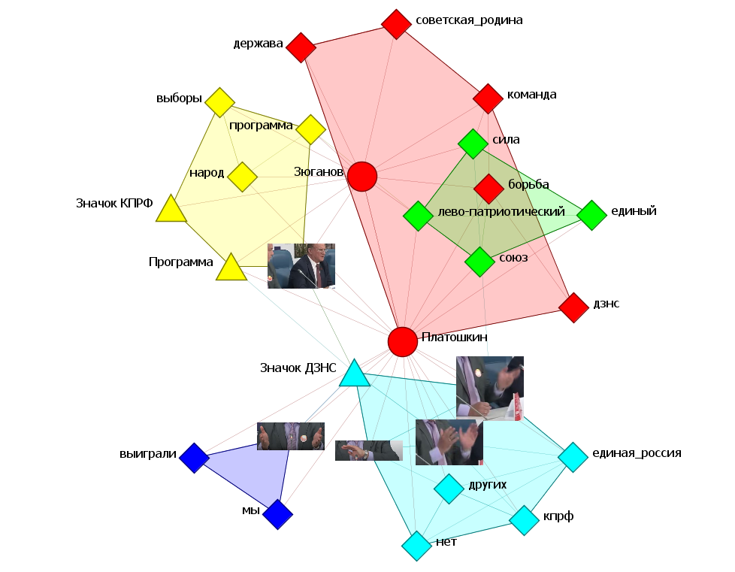
Рисунок 1. Четырехуровневая сеть взаимодействия между Н. Н. Платошкиным и Г. А. Зюгановым.
Процесс построения данной четырехуровневой сети можно представить следующим образом:
- Социальная сеть (круглые узлы) между Платошкиным и Зюгановым была построена на основе факта участия/присутствия на пресс-конференции. В целом, следуя за Я. Фузе, мы понимаем социальную сеть символически, поскольку она конструируется и концептами, и материальными объектами, и невербальными действиями.
- Семантическая сеть (ромбовидные узлы) между концептами, которые использовали Платошкин и Зюганов. Данная сеть была построена на основе частоты совместного появления концептов друг с другом.
- Сеть актор-концепт связывает акторов и те слова, которые эти акторы использовали в своем нарративе.
- Материальная сеть (узлы-треугольники) между объектами. В рамках пресс-конференции были выявлены следующие материальные объекты, контекстуализирующие выступления акторов: значок ДЗНС на пиджаке Платошкина, значок КПРФ на пиджаке Зюганова и предвыборная программа, которую показывал аудитории Зюганов в процессе своей речи. В целом, следуя за Н. В. Басовым, мы строим сеть между материальными объектами на основе того, как объекты объединены и размещены в физическом пространстве в процессе осуществления символических и материальных практик.
- Сеть концепт-объект была построена на основе нарратива, которые акторы используют в процессе взаимодействия с материальным объектом.
- Сеть актор-объект. Данная сеть была построена на основе того, как часто акторы в своих символических и материальных практиках осуществляют взаимодействие с материальным объектом. «Отношения между индивидами и объектами рассматриваются как использование объектов в самом широком смысле: взятие и размещение, перемещение, уборка и даже наблюдение».
- Невербальная сеть (узлы-снимки). Данную сеть мы представили в виде частоты совместного появления невербальных актов друг с другом. В целом кажется достаточно интересным возможность переноса метода «окна слов» из семантического сетевого анализа на невербальный сетевой анализ. Так, в рамках метода «окно слов» существует возможность выбора размера данного окна, а также возможность выбора однонаправленного характера сети. При этом, безусловно, при выявлении сети невербальных действий важное значение играют вербальные действия. Поэтому при составлении сети также учитывали степень укорененности невербального действия в структуре высказываний.
- Сеть актор-невербальное действие была построена на основе того, кто из акторов осуществлял какое-либо невербальное действие.
- Сеть концепт-невербальное действие была построена на основе совместного осуществления вербальных и невербальных действий акторами.
- Сеть объект-невербальное действие была построена на основе взаимодействии между невербальными действиями и материальными объектами.
Если интерпретировать сеть в целом, то можно заметить, что большинство невербальных концептов сосредоточено в сообществе со светло-голубым цветом. В рамках данного сетевого сообщества Платошкин, с одной стороны, с помощью концептов конструирует оппозицию «мы-они» (КПРФ и Единая Россия), а с другой - с помощью жестов акцентирует на этом внимание аудитории.
Таким образом, включение невербальных действий в многоуровневый сетевой анализ позволяет охватить достаточно важный компонент социального взаимодействия между акторами, поскольку невербальные действия наравне с речью и материальными объектами конструируют контекст и содержание социальных сетей.
Подводя итоги данного параграфа, следует отметить ключевые результаты качественного исследования динамики социальных и культурных связей движения «За новый социализм»:
- С помощью мультимодального дискурс-анализа было конкретизировано содержание таких форм взаимодействий ДЗНС, как сотрудничество и конфликт. В рамках сотрудничества было выявлено, что на данный момент у Платошкина присутствует конфликт со Спицыным, хотя этот факт не получил отражение в социо-семантическом сетевом анализе за 2022-2023 год. Также с помощью конверсационного анализа и дискурс-анализа были подтверждены выводы сетевого анализа относительно функционирования в сети взаимодействий ДЗНС механизма предпочтительного присоединения. Так, центральную роль в рамках сети сотрудничества ДЗНС играет КПРФ.
- Также были выявлены дискурсивные тактики, которые характерны для различных стадий взаимодействий между акторами. Так, для стадии сотрудничества характерны тактики единения, отождествления и солидаризации. Для переходной стадии характерна тактика дистанцирования. Наконец, для стадии конфликта характерны тактики критики и обвинения.
- Конверсационный анализ конкретизировал особенности проявления взаимодействий сотрудничества и конфликта в разговоре между акторами. Сотрудничество характеризуется последовательной очередностью, повторением вербального и невербального поведения, а конфликт - активным нарушением порядка очередности, наложением разговоров акторов.
- На основе результатов проведенного мультимодального дискурс-анализа нами была предложена программа по включению невербальных действий в многоуровневый сетевой анализ.

2.3 Проблемы и перспективы использования смешанного метода в сетевом анализе общественных движений
В данном параграфе будет представлена авторская рефлексия относительно проведенного эмпирического исследования общественного движения. С одной стороны, мы попытаемся обозначить перспективы и ограничения объединения сетевого анализа и анализа соответствий. Данное объединение было осуществлено в рамках количественного этапа исследования. С другой стороны, мы также попытаемся обозначить перспективы и ограничения объединения сетевого анализа и мультимодального дискурс-анализа. Данное объединение было осуществлено в рамках качественного этапа исследования.
На данный момент в сетевом анализе активно ведутся теоретико-методологические дебаты, связанные с возможностью объединения сетевого анализа и анализа соответствий. В концептуальном плане сетевые теоретики стремятся выйти за пределы мезоуровня и связать сети с макроуровнем социального мира. Поэтому сетевыми теоретиками артикулируются идеи из теории поля П. Бурдье. Хотя сам Бурдье скептически относился к методологии сетевого анализа, говоря о том, что сетевой анализ фокусируется на исследовании интерсубъективных структур, а не на исследовании объективных позиций в поле. Но данный тезис Бурдье преодолевается конструктивистской идеей, связанной с тем, что макроструктуры социального мира не являются овеществленными сущностями, а активно создаются и трансформируются динамичными взаимодействиями между акторами. Другая часть исследователей говорит о том, что Бурдье приветствовал методологическую комбинацию, поскольку она бросает вызов господству методологическому монотеизму.
Также сетевые аналитики подчеркивают реляционность методов анализа соответствий и сетевого анализа. Во-первых, Бурдье и сетевые теоретики критикуют методологический индивидуализм и фокусируются на исследовании социальных структур и позиций. Во-вторых, и реляционный подход Бурдье, и реляционистская сетевая теория ставят под сомнение дилемму агентность/структура, количественный/качественный метод. Наконец, в-третьих, сетевой анализ позволяет не только визуализировать связи в поле, но и обозначить границы данного поля.
Соответственно, уже методологически объединение сетевого анализа и анализа соответствий позволяет изучить не только характер и структуру интерсубъективных отношений между акторами, но и содержание институциональной логики поля, в которое включены данные интерсубъективные отношения.
Если переходить к результатам объединения сетевого анализа и анализа соответствий в нашем эмпирическом исследовании, то следует отметить, что мы использовали последовательный дизайн. Наш методологический аргумент состоит в том, что сетевой анализ позволяет выявить акторов и их отношения между собой в поле. Далее, используя сетевые данные о взаимодействиях, мы можем построить поле, включающее акторов и их позиции. Так, при выявлении динамики социальных и культурных связей ДЗНС нами были построены эго-сети. В рамках эго-сетей были выявлены альтеры, которые уже использовались для построения поля взаимодействия ДЗНС.
Следовательно, проведенный социо-семантический сетевой анализ был направлен на выявление только социальных и культурных связей ДЗНС, а анализ соответствий позволил учесть символические практики, характерные не только для эго (ДЗНС), но и альтеров (союзников и противников). В данном случае, интерпретируя бурдьевистскую концепцию символической практики в духе неоинституционального подхода Н. Флигстина и Д. МакАдама, мы можем сказать о том, что с помощью символов и нарративов акторы конструируют не только самих себя, но и идентичности друг друга, а также символические границы поля.
Таким образом, в рамках нашего эмпирического исследования анализ соответствий позволяет выйти за рамки эго-сети движения и учесть символические практики альтеров. При этом сетевой анализ также дополняет карту анализа соответствий, поскольку выявляет содержание интерсубъективных социокультурных связей, встроенных в институциональную логику поля. Иллюстрируя данный тезис результатами нашего эмпирического исследования, мы можем отметить следующее: анализ соответствий показал, что символические практики акторов конструируют институциональные (смысловые) структуры взаимодействий между акторами. Эти смысловые структуры связаны с идеологическими позициями и взглядами акторов в данном поле.
Так, ДЗНС находится в рамках социалистической смысловой структуры поля. В данную структуру поля также был включен саратовский депутат Н. Н. Бондаренко, который также придерживается социалистических идеологических взглядов. При этом социо-семантический сетевой анализ показал, что у ДЗНС конфликт с Бондаренко, поскольку последний активно критикует Платошкина. Соответственно, анализ соответствий показывает институциональную рамку взаимодействий между акторами в целом, а сетевой анализ конкретизирует содержание данных взаимодействий. Также анализ соответствий более эксплицитно показывает наличие в сетевых взаимодействиях механизма гомофилии, поскольку, находясь в одном идеологическом секторе поля, акторы стремятся наладить сотрудничество между собой.
Если говорить об ограничениях объединения сетевого анализа и анализа соответствий, то здесь возникают следующие проблемы:
- При проведении социо-семантического сетевого анализа эго-сетей нами было выявлено определенное количество альтеров, на основе которых уже и проводился анализ соответствий. При этом существует вероятность, что в процессе упрощения данных значительное количество альтеров может исключаться из сети. Это приводит к тому, что анализ соответствий строит упрощенную карту, которая может не включать значительное количество акторов.
- Также существует проблема релевантности использования анализа соответствий при исследовании символических взаимодействий между акторами. Ведь на данный момент активно изучаются и визуализируются двумодальные сети (акторы и их общие концепты) и одномодальные сети (узлы - это акторы, а связи между ними - это общие концепты).
Если говорить о перспективах объединения сетевого анализа и анализа соответствий, то здесь можно отметить следующие перспективы:
- Первая перспективна связана с применением не простого анализа соответствий, а более сложного – «множественного анализа соответствий» (multiple correspondence analysis), который не ограничивается только двумя параметрами: объектами наблюдений и их переменными (акторами и их концептами). Множественный анализ соответствий позволяет разбивать матрицу, содержащую некоторое количество переменных, на подматрицы. Это дает возможность классифицировать и разбивать категории на определенное количество модусов. И в целом множественный анализ соответствий может включать атрибуты, связанные не только с осуществлением символических, но и материальных, невербальных практик.
- Вторая перспектива связана с использованием активно развивающегося статистического моделирования многоуровневых сетей. Актуальными сетевыми техниками в рамках статистического моделирования являются «многоуровневые экспоненциальные модели случайных графов» (multilevel exponential random graph models). Многоуровневые экспоненциальные модели случайных графов позволяют выявлять механизмы в различных сетевых конфигурациях (диады, триады, звезды и др.), включенных в многоуровневые порядки.
Далее перейдем к разбору результатов объединения сетевого анализа и мультимодального дискурс-анализа. Цель данного объединения в рамках нашего эмпирического исследования заключалась в том, чтобы повысить объяснительный потенциал сетевого анализа с помощью качественного метода анализа данных (мультимодального дискурс-анализа).
В рамках объединения количественного и качественного метода мы использовали последовательный пояснительный дизайн. Данный тип дизайна начинается со сбора и анализа количественных данных, за которыми затем следует качественный анализ. Преимущество последовательного использования количественных и качественных методов заключается в том, что качественное исследование позволяет углубить результаты, полученные с помощью количественного анализа. При этом количественный метод анализа данных также играет ключевую роль в углублении понимания результатов качественного исследования.
Так, в рамках нашего эмпирического исследования сетевой анализ позволил выявить такие формы взаимодействия ДЗНС, как сотрудничество и конфликт. Определив данные сетевые паттерны, мы с помощью мультимодального дискурс-анализа постарались изучить содержание, внутреннюю символическую структуру данных сетевых паттернов. Стоит заметить, что данная дуальность количественного и качественного метода соответствует теоретической концепции Х. Уайта относительно коэволюции социальных и культурных сетей.
По итогам проведения мультимодального дискурс-анализа мы 1) углубили понимание содержания форм взаимодействий ДЗНС с политическими акторами, 2) подтвердили результаты сетевого анализа и анализа соответствий, 3) предложили программу по включению невербальных действий в многоуровневый сетевой анализ. Таким образом, мы можем увидеть достаточно большую эффективность мультимодального дискурс-анализа в рамках последовательного пояснительного дизайна.
Если говорить об ограничениях объединения сетевого анализа и мультимодального дискурс-анализа, то здесь можно отметить следующий момент: в рамках последовательного пояснительного дизайна необходимо выполнять один этап за другим. А это требует достаточно большого количества времени и затрат. Следовательно, объединение этих методов анализа может потребовать дополнительного времени и ресурсов для сбора и обработки данных, а также для применения соответствующих методов анализа.
Если говорить о перспективах объединения сетевого анализа и мультимодального дискурс-анализа, то здесь можно отметить следующие перспективы:
- Объединение этих методов анализа позволяет внести вклад в развитие исследований многоуровневых сетей. Так, по результатам мультимодального дискурс-анализа мы предложили программу по включению невербальных действий акторов в многоуровневый сетевой анализ. При этом, как показывают результаты мультимодального дискурс-анализа, в многоуровневый сетевой анализ можно включить не только невербальные действия, но и визуальные атрибуты акторов (например, стиль одежды как отдельный модус). Визуализация многоуровневых сетей с учетом невербальных и визуальных атрибутов акторов может дать более полное представление о сетевых взаимодействиях.
- Если говорить о перспективах внедрения в многоуровневый сетевой анализ невербальных действий, то здесь следует подключить активно развивающуюся область машинного обучения. Так, предлагая программу по включению невербальных действий в многоуровневый сетевой анализ, мы ограничились небольшим отрывком из видеоматериала, а потому без особых проблем смогли собрать данные этнографически. Но если видеоматериалов и фотоматериалов будет несколько тысяч, то применение этнографических методов становится затруднительным. И данную проблему вполне можно решить с помощью машинного обучения, которое позволяет строить модели, распознающие и классифицирующие невербальные действия акторов.
Выводы по второй главе
В данной главе были представлены результаты эмпирического исследования динамики социальных и культурных связей общественного движения «За новый социализм».
По результатам социо-семантического сетевого анализа и анализа соответствий было выявлено то, что ключевую роль в конструировании самоидентичности движения и идентичности ее союзников/противников играют идеологические концепты. Именно ядерные, смежные и периферийные концепты в рамках идеологического семантического поля позволяют движению позиционировать себя в рамках поля, а также конструировать такие формы взаимодействия, как сотрудничество и конфликт. При этом ключевую роль в конструировании сотрудничества и конфликта играют не только идеологические концепты в сети движения, но и сетевые механизмы. Так, для сетевого сотрудничества ДЗНС характерны такие механизмы, как гомофилия, реципрокность, транзитивность, предпочтительное присоединение.
При анализе динамики социальных и культурных связей ДЗНС было выявлено то, что большое влияние на структуру этих связей оказали акторы государственного поля. Так, Следственный комитет РФ возбудил в отношении Н. Н. Платошкина уголовное дело, а это привело к росту организационной неопределенности внутри движения. И ключевую роль в редукции данной неопределенности сыграли семейные связи Платошкина, которые позволили выдвинуть на первый план в информационной повестке движения жену Платошкина - А. Е. Глазкову. Соответственно, успешное редуцирование неопределенности зависит от характера самой структуры движения: единоличной (вождистской) или коллегиальной (коллективной). Так как ДЗНС имеет вождистскую структуру, которая строится вокруг Н. Н. Платошкина, то для редукции организационной неопределенности ключевую роль играют сильные связи (семейные связи).
В рамках качественного этапа исследования был проведен мультимодальный дискурс-анализ видеоматериалов на «YouTube», связанных с освещением деятельности ДЗНС. Так, мультимодальный дискурс-анализ позволил конкретизировать содержание взаимодействий ДЗНС с политическими акторами. Например, в рамках сотрудничества было выявлено, что на данный момент у Платошкина присутствует конфликт со Спицыным, хотя этот факт не получил отражение в социо-семантическом сетевом анализе за 2022-2023 год. С помощью конверсационного анализа и дискурс-анализа были подтверждены выводы сетевого анализа относительно функционирования в сети взаимодействий ДЗНС механизма предпочтительного присоединения. Также были выявлены дискурсивные тактики, которые характерны для различных стадий взаимодействий между акторами.
Отдельно стоит сказать про конверсационный анализ, который проводился в рамках мультимодального дискурс-анализа. Конверсационный анализ конкретизировал особенности проявления взаимодействий сотрудничества и конфликта в разговоре между акторами. Сотрудничество характеризуется последовательной очередностью, повторением вербального и невербального поведения, а конфликт - нарушением порядка очередности, наложением разговоров акторов.
В целом наиболее значимым результатом мультимодального дискурс-анализа стало то, что нами была предложена программа по включению невербальных действий в многоуровневые сети. Если анализировать литературу по многоуровневому сетевому анализу, то нами было отмечено, что зачастую невербальные действия игнорируются. Хотя, как отмечает Х. Уайт, невербальные действия также вносят значительный вклад в конструирование контекста социальных взаимодействий.
Наконец, уже в рамках третьего параграфа были сформулированы перспективы и ограничения объединения сетевого анализа и анализа соответствий, а также сетевого анализа и мультимодального дискурс-анализа.

ЗАКЛЮЧЕНИЕ
В рамках выпускной квалификационной работы мы постарались сделать вклад в развитие методологии сетевого анализа общественных движений. Так, в процессе обретения своего предметного поля сетевой анализ столкнулся с тремя путями критики. Первый путь связан с тем, что сетевой анализ критикуется за отсутствие масштабных теоретических проектов. Критики редуцируют сетевой анализ к набору инструментов и методов по выявлению количественных характеристик социальных отношений (сетевых метрик, кластеризации, модулярности и т.д.). Второй путь связан с тем, что сетевой анализ фокусируется на изучении акторов и их социальных отношений только в рамках микро и мезоуровня социального мира, а макроуровень полей, функциональных подсистем общества в рамках сетевого анализа не учитывается. Наконец, в рамках третьего пути критики обосновывают то, что сетевой анализ нивелирует важность культуры и ее символического содержания. Так, предполагается, что сетевой анализ фокусируется только на изучении формальной структуры социальных взаимодействий (изучение социальных диад, триад, центральности социальных акторов в сети). Соответственно, структура выпускной квалификационной работы была построена таким образом, чтобы преодолеть данные пути критики сетевого анализа.
В рамках первого параграфа первой главы был проведен анализ теоретико-методологических оснований социо-семантической коэволюции в сетевом анализе. По результатам данного анализа было выявлено то, что на данный момент в сетевом анализе активно ведутся концептуальные дебаты в рамках сетевой теории Харрисона Уайта и его последователей. Именно Уайт и его коллеги совершили культурный поворот в сетевом анализе, поскольку обосновали важность семантических структур (символов, нарративов) в конструировании социальных сетей. Так, культуральные сетевые теоретики (Х. Уайт, Э. Мише, Я. Фузе, Н. Кроссли) утверждают, что социальные и культурные сети являются дуальными, то есть они взаимно конструируют друг друга в процессе своей совместной динамики (коэволюции). Поэтому при проведении исследования в области сетевого анализа необходимо учитывать не только социальные, но и культурные (семантические) связи между акторами. Именно двойственное рассмотрение социальных и культурных сетей позволяет повысить объяснительный потенциал сетевого анализа, так как учитываются не только формальные паттерны социальных сетей, но и их символическое содержание. Следовательно, теоретический проект Х. Уайта и его последователей является ключевым концептуальным направлением в социо-семантическом сетевом анализе и в методологическом движении за смешанные методы в сетевом анализе.
В рамках второго и третьего параграфов первой главы нами была предпринята попытка на концептуальном уровне преодолеть второй и третий путь критики сетевого анализа. Мы обратили внимание на то, что недостатки сетевого анализа могут быть преодолены с помощью неоинституциональной теории Н. Флигстина и Д. МакАдама, а также теории поля П. Бурдье. Так, неоинституциональный подход Флигстина и МакАдама помещает социо-семантические сети (мезоуровень) в контекст поля стратегического действия, то есть в контекст поля политики (макроуровень). А теория поля Бурдье позволяет обратить внимание на то, как акторы борются за символическую власть, какие символические стратегии применяют для конструирования социальных и культурных сетей. При этом данные теоретические перспективы консистентно связаны с такими методами, как социо-семантический сетевой анализ, анализ соответствий и мультимодальный дискурс-анализ.
Соответственно, во второй главе были представлены результаты эмпирического исследования динамики социальных и культурных связей общественного движения «За новый социализм». В эмпирическом исследовании мы с помощью объединения сетевого анализа с анализом соответствий и мультимодальным дискурс-анализом постарались преодолеть второй и третий путь критики. В рамках данной главы можно выделить следующие результаты:
- Была обоснована продуктивность использования теоретической оптики морфологического подхода М. Фридена в рамках семантического сетевого анализа идеологической программы общественного движения.
- Было выявлено, что ключевую роль в конструировании социокультурных связей общественного движения «За новый социализм» играют идеологические концепты и символы. Именно с помощью идеологических концептов и символов ДЗНС активно конструирует бинарные оппозиции «мы-они», «друг-враг». Соответственно, ДЗНС, опираясь на социалистические идеологические ценности, стремится наладить сотрудничество с акторами, которые также придерживаются социалистических идей (КПРФ, Левый фронт, Е. Ю. Спицын). Также ключевую роль в конструировании идентичности самого движения и ее форм сотрудничества играет воспроизводство советской политико-культурной идентичности. А конфликтные взаимодействия конструируются ДЗНС с теми акторами, которые входят в идеологические поля консерватизма и либерализма.
- Было выявлено, что успешное редуцирование неопределенности в структуре движения зависит от следующих факторов: А) от характера самой структуры движения: единоличной (вождистской) или коллегиальной (коллективной). Так как ДЗНС имеет вождистскую структуру, которая строится вокруг Н. Н. Платошкина, то для редукции организационной неопределенности ключевую роль играют сильные связи (семейные связи); Б) от частоты и количества налаженных связей сотрудничества, которые также способствуют редукции неопределенности.
- Также по результатам социо-семантического сетевого анализа и анализа соответствий были выявлены сетевые механизмы (гомофилия, транзитивность, реципрокность, предпочтительное присоединение), которые характерны для сетевых паттернов ДЗНС в поле российской политики.
- С помощью мультимодального дискурс-анализа было конкретизировано содержание таких форм взаимодействий ДЗНС, как сотрудничество и конфликт. Была сформулирована концептуальная модель дискурсивной динамики форм взаимодействий. Так, для стадии сотрудничества характерны дискурсивные тактики единения, отождествления и солидаризации. Для переходной стадии характерна тактика дистанцирования. Наконец, для стадии конфликта характерны тактики критики и обвинения. Также с помощью конверсационного анализа и дискурс-анализа были подтверждены выводы сетевого анализа относительно функционирования в сети взаимодействий ДЗНС механизма предпочтительного присоединения.
- Конверсационный анализ конкретизировал особенности проявления взаимодействий сотрудничества и конфликта в разговоре между акторами. Сотрудничество характеризуется последовательной очередностью, повторением вербального и невербального поведения, а конфликт - активным нарушением порядка очередности, наложением разговоров акторов.
- На основе результатов проведенного мультимодального дискурс-анализа нами была предложена программа по включению невербальных действий в многоуровневый сетевой анализ.
По итогам эмпирического исследования были сформулированы перспективы и ограничения объединения сетевого анализа и анализа соответствий, а также сетевого анализа и мультимодального дискурс-анализа. Так, анализ соответствий позволяет связать сети с полем общества (макроструктурой), а мультимодальный дискурс-анализ позволяет выявить символическое, материальное и невербальное содержание социальных сетей между акторами.
Если говорить о перспективах объединения данных методов, то стоит выделить следующие аспекты:
- Применение множественного анализа соответствий, расширяющего количество переменных при анализе символических, материальных и невербальных практик акторов.
- Применение многоуровневых моделей случайных графов, позволяющих выявить механизмы в различных сетевых мультимодальных конфигурациях.
- Использование машинного обучения для построения моделей, распознающих и классифицирующих невербальные действия акторов.

СПИСОК ИСПОЛЬЗОВАННЫХ ИСТОЧНИКОВ
- Агафонов Ю. Г., Соколов М. М. Российская политология в 2021 году: социальный и интеллектуальный ландшафт // Полис. Политические исследования. 2023. № 2. С. 54-71.
- Ахременко А. С., Стукал Д. К., Петров А. П. Сеть или текст? Факторы распространения протеста в социальных медиа: теория и анализ данных // Полис. Политические исследования. 2020. № 2. С. 73-91.
- Басов Н. В., Василькова В. В. Семантические сети социологического знания // Журнал социологии и социальной антропологии. 2014. Т. 17. № 1. С. 112-138.
- Бергер П., Лукман Т. Социальное конструирование реальности. Трактат по социологии знания / пер. Е. Рудкевич. М.: Медиум, 1995.
- Бурдье П. Социология социального пространства. СПб.: Алетейя, 2017.
- Валлерстайн И. После либерализма. М.: Едиториал УРСС, 2003. С. 74-94.
- Гидденс Э. Устроение общества. Очерк теории структурации. М.: Академический проект, 2018. 528 с.
- Гладченко И. А. Новые подходы к изучению мобилизации в сетевых сообществах // Общество. Коммуникация. Образование. 2019. Т. 10. № 2. С. 30-43.
- Градосельская Г. В., Щеглова Т. Е., Карпов И. А. Картирование политически активных групп в Фейсбуке: динамика 2013-2018 гг. // Вопросы кибербезопасности. 2019. № 4 (32). С. 94-104.
- ДиМаджио П., Пауэлл В. Новый взгляд на «железную клетку»: институциональный изоморфизм и коллективная рациональность в организационных полях // Экономическая социология. 2010. Т. 11. № 1. С. 38.
- Зиммель Г. Избранное. Проблемы социологии. М.; СПб.: Университетская книга, Центр гуманитарных инициатив, 2015. 416 с.
- Иванов Н. С. Уго Чавес и «социализм XXI века» // Латиноамериканский исторический альманах. 2016. № 17. С. 157-191.
- Игнатьева О. А. Дискурс-анализ политических суждений в контексте цифровизации // Политическая экспертиза: ПОЛИТЭКС. 2021. Т. 17. № 3. С. 259-272.
- Ким А. В. Качественный сетевой анализ в стратегии смешивания методов в социальных науках: систематический обзор литературы // Социология: методология, методы, математическое моделирование. 2021. Т. 2. № 53. С. 83–116.
- Корбут А. М. Говорите по очереди: нетехническое введение в конверсационный анализ // Социологическое обозрение. 2015. Т. 14. № 1. С. 120-141.
- Мальцева Д. В. Сетевой подход в социологии: генезис идей, современное состояние и возможности применения: дис. ... канд. социол. наук. М.: РГГУ, 2014.
- Мальцева Д. В. Сетевой подход как феномен социологической теории // Социологические исследования. 2018. № 4. С. 3-14.
- Мальцева Д. В., Моисеев С. П. Сетевой анализ биографических интервью: кейс Т. И. Заславской // Телескоп: журнал социологических и маркетинговых исследований. 2018. № 2. С. 15-24.
- Ненько А. Е., Недосека Е. В., Галактионова А. А. Возможности семантического анализа ключевых биграмм для исследования дискурса соседского онлайн сообщества // International Journal of Open Information Technologies. 2021. Т. 9. № 12. С. 111-118.
- Нигматуллина К. Р., Бодрунова С. С. Методика качественного анализа дискуссий в Twitter // Медиаскоп. 2017. № 1. С. 1-15.
- Общероссийское движение «За новый социализм». URL: https://new-socialism.org/o-dvizhenii/programma/ (дата обращения: 07.04.2023)
- Паршина О. Н. Стратегия удержания власти в речевом поведении российских политических лидеров // Вестник Астраханского государственного технического университета. 2005. № 5. С. 138-146.
- Паршина О. Н. Тактики и приемы манипулирования в речевом поведении российских политиков // Вестник Астраханского государственного технического университета. 2004. № 3. С. 291-296.
- Пашков С. Г. Семантический сетевой подход: возможности и ограничения (пример образа инфляции в СМИ) // Социологический журнал. 2020. № 2. С. 8-30.
- Платошкин Н. Н. Венесуэла и Чавес: биография страны и человека. М.: Московский гуманитарный университет, 2015.
- Попова О. В., Суслов С. И. Сетевой анализ политических интернет-сообществ: от формализованных к «ненаблюдаемым» группам // Политическая наука. 2021. № 1. С. 160-182.
- РБК. URL: https://www.rbc.ru/politics/04/06/2020/5ed90a4a9a7947abb2d981d7 (дата обращения: 07.04.2023)
- Рыков Ю. Г. Общественные движения, профессионалы и поклонники в социальной сети «ВКонтакте»: измерение сетевой сплоченности онлайн-сообществ // Интернет и соврем. об-во: сб. тез. докл. Тр. XIX Междунар. объед. науч. конф. «Интернет и соврем. об-во» (IMS-2016) (Санкт-Петербург, 22—24 июня 2016 г.). СПб.: Изд-во Ун-та ИТМО, 2016. 80 с.
- Сакс Х., Щеглофф Э.А., Джефферсон Г. Простейшая систематика организации очередности в разговоре // Социологическое обозрение. 2015. Т. 14. № 1. С. 142-202.
- Суслов С. И. История возникновения и становления сетевого анализа // Власть. 2017. № 2. С. 103-108.
- Сушко В. А. История возникновения и методология сетевого анализа // Журнал социологии и социальной антропологии. 2018. Т. 21. № 1. С. 161-181.
- ТАСС. URL: https://tass.ru/obschestvo/5524581 (дата обращения: 07.04.2023)
- Турчик А. В. Конверсационный анализ институционального взаимодействия: коммуникативные стратегии участников «прерванного» телефонного интервью // Социология власти. 2013. № 1-2. С. 122–154.
- Флигстин Н., МакАдам Д. Теория полей / пер. с англ. Е. Б. Головляницыной; под науч. ред. В. В. Радаева; Нац. исслед. ун-т «Высшая школа экономики». М.: Изд. дом Высшей школы экономики, 2022. 464 с.
- Чутков С. С. Морфологический анализ идеологии М. Фридена // Политическая концептология: журнал метадисциплинарных исследований. 2017. № 2. С. 214.
- Шерстобитов А. С., Брянов К. А. Технологии политической мобилизации в социальной сети «ВКонтакте»: сетевой анализ протестного и провластного сегментов // Исторические, философские, политические и юридические науки, культурология и искусствоведение. Вопросы теории и практики. 2013. № 10 С. 196-202.
- Шмитт К. Понятие политического. СПб.: Наука, 2016. 568 с.
- Ansell C. Community embeddedness and collaborative governance in the San Francisco Bay area // Social movements and networks: Relational approaches to collective action / ed. by M. Diani, D. MacAdam. Oxford: Oxford University Press, 2003. P. 123-144.
- Antonyuk A. The changing meaning of privacy in information technology debates: Evidence from the Internet governance forum // Internet Science: 5th International Conference, INSCI 2018, St. Petersburg, Russia, October 24–26, 2018, Proceedings 5 / ed. by S. S. Bodrunova. Cham: Springer International Publishing, 2018. P. 92-100.
- Bail C. A. Combining natural language processing and network analysis to examine how advocacy organizations stimulate conversation on social media // Proceedings of the National Academy of Sciences. 2016. Vol. 113, no. 42. P. 11823-11828.
- Basov N. Socio-material network analysis: A mixed method study of five European artistic collectives // Social Networks. 2018. Vol. 54. P. 179-195.
- Basov N. The ambivalence of cultural homophily: Field positions, semantic similarities, and social network ties in creative collectives // Poetics. 2020. Vol. 78. Art. 101353.
- Basov N., Breiger R., Hellsten I. Socio-semantic and other dualities // Poetics. 2020. Vol. 78. Art. 101433.
- Basov N., Kholodova D. Networks of context: Three-layer socio-cultural mapping for a Verstehende network analysis // Social Networks. 2022. Vol. 69. P. 84-101.
- Bellotti E. Qualitative Networks: Mixed Methods in Sociological Research. New York: Routledge, 2014. 224 p.
- Benson Ph. YouTube as text: spoken interaction analysis and digital discourse // Discourse and digital practices: doing discourse analysis in the digital age / ed. by R. Jones, A. Chik, C. Hafner. London, New York: Routledge, 2015. P. 81-96.
- Blei D. M. Probabilistic topic models // Communications of the ACM. 2012. Vol. 55. P. 77-84.
- Bolíbar M. Macro, meso, micro: Broadening the «social» of social network analysis with a mixed methods approach // Quality & Quantity. 2016. Vol. 50. P. 2217-2236.
- Burt R. S. Structural holes: the social structure of competition. Cambridge, MA: Harvard University Press, 1992.
- Bykov I. A., Martyanov D. S. Studying political communities in vk. com with network analysis // Galactica Media: Journal of Media Studies. 2021. Vol. 3, no. 1. P. 64-78.
- Carley K. An approach for relating social structure to cognitive structure // Journal of Mathematical sociology. 1986. Vol. 12, no. 2. P. 137-189.
- CRAN. URL: https://cran.r-project.org/web/packages/Factoshiny/index.html (дата обращения: 07.04.2023)
- Crossley N. The Social World of the Network. Combining Qualitative and Quantitative Elements in Social Network Analysis // Sociologica. 2010. no. 1. P. 1-34.
- Dalal S., Kacheria R., Venkataramanan V. A. Comparative Study on Sign Language Recognition Methods // 2022 International Conference on Innovative Computing, Intelligent Communication and Smart Electrical Systems (ICSES). 2022.
- De Nooy W. Fields and networks: correspondence analysis and social network analysis in the framework of field theory // Poetics. 2003. Vol. 31, no. 5-6. P. 305-327.
- Diani M., Mische A. Network approaches and social movements // The Oxford Handbook of Social Movements / ed. by D. Della Porta, M. Diani. Oxford: Oxford University Press, 2015. P. 306- 325.
- Diesner J., Carley K. M. Revealing social structure from texts: meta-matrix text analysis as a novel method for network text analysis // Causal mapping for research in information technology. IGI Global, 2005. P. 81-108.
- DiMaggio P. Cultural networks // The Sage Handbook of social network analysis / ed. by J. Scott, P. Carrington. London: Sage, 2011. P. 286-310.
- DiMaggio P. Culture and cognition // Annu. Rev. Sociol. 1997. no. 23 P. 263–287.
- DiMaggio P. Review essay: on Pierre Bourdieu // Am. J. Sociol. 1979. no. 84. P. 1460-1474.
- Doerfel M. L. What constitutes semantic network analysis? A comparison of research and methodologies // Connections. 1998. Vol. 21, no. 2. P. 16-26.
- Dominguez S., Hollstein B. Mixed Methods Social Networks Research. Design and Applications. Cambridge: Cambridge Univ. Press, 2014.
- Edwards G. Mixed Methods Approaches to Social Networks Analysis // ESRC National Centre for Research Methods, Review Paper, NCRM/015, 2010.
- Emirbayer M., Goodwin J. Network Analysis, Culture, and the Problem of Agency // American Journal of Sociology. 1994. Vol. 99, no. 6. P. 1411-1454.
- Erikson E. Relationalism and Social Networks // The Palgrave Handbook of Relational Sociology / ed. by F. Dépelteau. New York: Palgrave Macmillan, 2018. P. 271-287.
- Fontdevila J. Switching among Netdoms: The Relational Sociology of Harrison C. White // The Palgrave Handbook of Relational Sociology / ed. by F. Dépelteau. New York: Palgrave Macmillan, 2018. P. 231-269
- Freeden M. Ideology and political theory // Journal of Political Ideologies. 2006. Vol. 11, no. 1. P. 3-22.
- Freeden M. The Morphological Analysis of Ideology // The Oxford Handbook of Political Ideologies / ed. by M. Freeden, L. T. Sargent, M. Stears. Oxford: Oxford University Press, 2013. P. 115–138.
- Friedland R., Alford R. Bringing Society Back In: Symbols, Practices, and Institutional Contradictions // The New Institutionalism in Organizational Analysis. Chicago: University of Chicago Press, 1991. P. 232-263.
- Fuhse J. Social networks of meaning and communication. New York: Oxford University Press, 2021.
- Fuhse J. Theories of Social Networks // The Oxford Handbook of Social Networks / ed. by R. Light, J. Moody. Oxford: Oxford University Press, 2020. P. 34-49.
- Fuhse J., Gondal N. Networks from culture: Mechanisms of tie-formation follow institutionalized rules in social fields. Social Networks, 2022. (ahead of print)
- Fuhse J., Mützel S. Tackling connections, structure, and meaning in networks: quantitative and qualitative methods in sociological network research // Quality & Quantity. 2011. Vol. 45, no 5. P. 1067–1089.
- Fuhse J., Stuhler O., Riebling J., Martin J. L. Relating social and symbolic relations in quantitative text analysis. A study of parliamentary discourse in the Weimar Republic // Poetics. 2020. Vol. 78. Art. 101363.
- Gon S. et al. Machine learning in human-computer nonverbal communication // NeuroManagement and Intelligent Computing Method on Multimodal Interaction. 2019. P. 1-7.
- Google Академия. URL: https://scholar.google.com/ (дата обращения: 18.04.2023)
- Grenfell M., Lebaron F. (eds) Bourdieu and Data Analysis: Methodological principles and practices. Oxford: Peter Lang, 2014.
- Hellsten I., Leydesdorff L. Automated analysis of actor–topic networks on twitter: New approaches to the analysis of socio‐semantic networks // Journal of the Association for Information Science and Technology. 2020. Vol. 71, no. 1. P. 3-15.
- Hjellbrekke J. Multiple correspondence analysis for the social sciences. London: Routledge, 2018.
- Hollstein B. Qualitative Approached // The Sage Handbook of social network analysis / ed. by J. Scott, P. Carrington. London: SAGE, 2011. P. 404–416.
- Isa D., Himelboim I. A social networks approach to online social movement: Social mediators and mediated content in# freeajstaff twitter network // Social Media+Society. 2018. Vol. 4, no. 1. P. 1-14.
- Krackhardt D. The ties that torture: Simmelian tie analysis in organizations // Research in the Sociology of Organizations. 1999. no. 16. P. 183–210.
- Krinsky J., Crossley N. Social movements and social networks: Introduction // Social Movement Studies. 2014. Vol. 13, no. 1. P. 1-21.
- Lane J. F. Bourdieu’s Politics: Problems and Possibilities. London: Routledge, 2006.
- Lazega E., Snijders T. (eds) Multilevel network analysis for the social sciences. Theory, methods and applications. Cham, Switzerland: Springer International Publishing, 2016.
- Luxton I., Sbicca J. Mapping movements: a call for qualitative social network analysis // Qualitative Research. 2021. Vol. 21, no. 2. P. 161-180.
- McAdam D. Beyond structural analysis: Toward a more dynamic understanding of social movements // Social movements and networks: Relational approaches to collective action / ed. by M. Diani, D. MacAdam. Oxford: Oxford University Press, 2003. P. 281-298.
- McDonnell T. E., Bailey C. A., Tavory I. A theory of resonance // Sociological Theory. 2017. Vol. 35, no. 1. P. 1-14.
- McLean P. Culture in Networks. Cambridge, UK: Polity, 2016.
- Meyer J. W., Jepperson R. L. The «actors» of modern society: The cultural construction of social agency // Sociological theory. 2000. Vol. 18, no. 1. P. 100-120.
- Meyer J. W., Rowan B. Institutionalized organizations: Formal structure as myth and ceremony // American journal of sociology. 1977. Vol. 83, no. 2. P. 340-363.
- Mikhailova O., Gradoselskaya G. Semantic Network Analysis of Ingroup and Outgroup Representations in Radical Social Movement Discourse. The Case of Russian Lesbian-Feminist Movement // Digital Transformation and Global Society: 4th International Conference, DTGS 2019, St. Petersburg, Russia, June 19–21, 2019, Revised Selected Papers 4 / ed. by D. A. Alexandrov et al. Cham: Springer International Publishing, 2019. P. 439-451.
- Mische A. Partisan performance: The relational construction of Brazilian youth activist publics // Social Movement Dynamics: New Perspectives on Theory and Research from Latin America / ed. by M. von Bülow, F. M. Rossi. London: Routledge, 2016. P. 43-71.
- Mische A. Relational Sociology, Culture, and Agency // The Sage Handbook of Social Network Analysis / ed. by J. Scott, P. Carrington. London: Sage, 2011. P. 80-97.
- Mohr J. W., White H. C. How to model an institution // Theory and Society. 2008. Vol. 37. P. 492.
- Mohr J., Rawlings C. Formal models of culture // A Handbook of cultural sociology / ed. by J. Hall, L. Grindstaff, M.-C. Lo. London: Routledge, 2010. P. 118-128.
- Moreno J. L. Foundations of sociometry: An introduction // Sociometry. 1941. P. 15-35.
- Mu G. M. A Bourdieusian rebuttal to Bourdieu’s rebuttal: Social network analysis, regression, and methodological breakthroughs // Educational Philosophy and Theory. 2020. Vol. 52, no. 12. P. 1266-1276.
- Mützel S., Kressin L. From Simmel to Relational Sociology // The Handbook of Classical Sociological Theory / ed. by S. Abrutyn, O. Lizardo. Cham: Springer, 2020. P. 217–238.
- O'Halloran K.L. (ed.) Multimodal Discourse Analysis. Systemic-Functional Perspectives. New York, London: Continuum Publ., 2004. 252 p.
- Robson K., Sanders C. (eds) Quantifying Theory: Pierre Bourdieu. Dordrecht: Springer, 2009.
- Roth C. Socio-semantic frameworks // Advances in Complex Systems. 2013. Vol. 16. P. 1-26.
- Saunders C. Using social network analysis to explore social movements: a relational approach // Social Movement Studies. 2007. Vol. 6, no. 3. P. 227-243.
- Serino M., D’Ambrosio D., Ragozini G. Bridging social network analysis and field theory through multidimensional data analysis: the case of the theatrical field // Poetics. 2017. Vol. 62. P. 66-80.
- Smorgunov L. V. Russian movement for 'open government': issues of civic engagement in politics // International Journal of Electronic Governance. 2016. Vol. 8, no. 3. P. 211-228.
- Thompson P. Field // Pierre Bourdieu / ed. by M. Grenfell. Durham: Acumen, 2010. P. 67-69.
- Thornton P. H., Ocasio W. Institutional logics // The Sage Handbook of organizational institutionalism. 2008. Vol. 840, no. 2008. P. 99-128.
- Tilly C. Stories, identities and political change. Lanham, MD: Rowman & Littlefield, 2002.
- Traag V. A., Waltman L., Van Eck N. J. From Louvain to Leiden: guaranteeing well-connected communities // Scientific reports. 2019. Vol. 9, no. 1. P. 1-12.
- Wacquant L. Following Pierre Bourdieu into the field // Ethnography. 2004. Vol. 5, no. 4. P. 387-414.
- Wang P., Robins G., Matous P. Multilevel network analysis using ERGM and its extension // Multilevel Network Analysis for the Social Sciences: Theory, Methods and Applications / ed. by E. Lazega, T. Snijders. New York: Springer, 2016. P. 125-143.
- Wellman B. Network analysis: Some basic principles // Sociological theory. 1983. P. 155–200.
- White H. C. Identity and Control: How Social Formations Emerge. Princeton: Princeton University Press, 2008.

ПРИЛОЖЕНИЯ
Приложение 1.
Код для парсинга данных в социальной сети «ВКонтакте» (на примере персональной страницы «Николай Платошкин»)
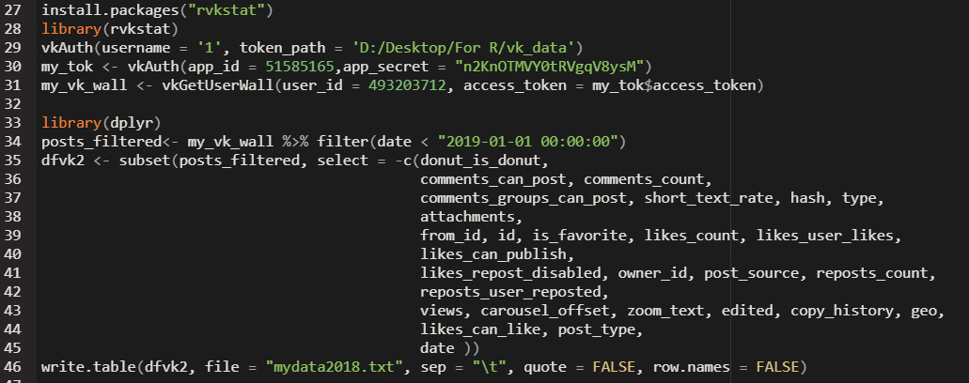

Приложение 2.
Семантическая сеть политической программы ДЗНС
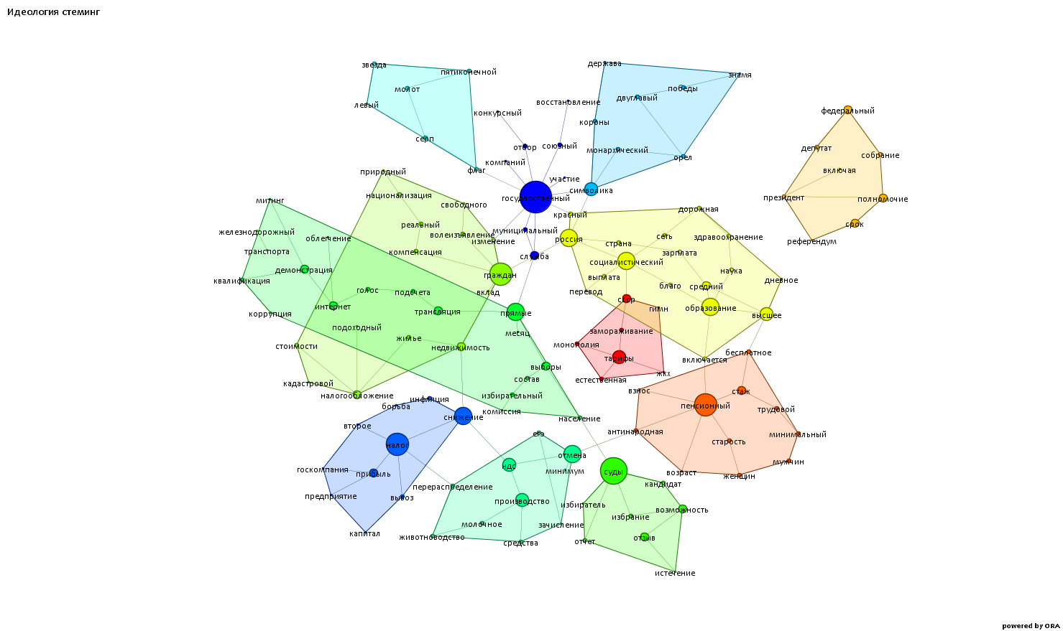

Приложение 3.
Социо-семантическая эго-сеть Н. Н. Платошкина за 2018 год. Размер узла определен по центральности по посредничеству. Узел-треугольник – социальный актор. Узел-круг – концепт.
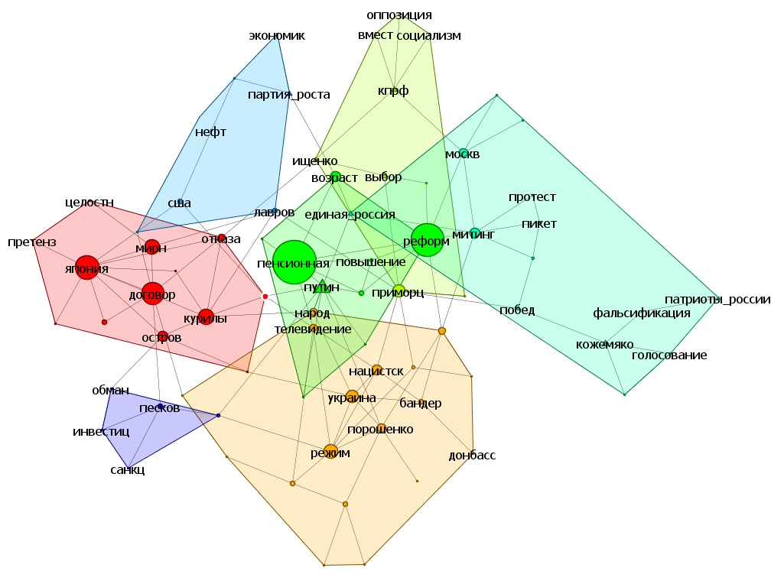
Приложение 4.
Социо-семантическая эго-сеть Н. Н. Платошкина и ДЗНС за 2019 год. Размер узла определен по центральности по посредничеству. Узел-треугольник – социальный актор. Узел-круг – концепт.

Приложение 5.
Социо-семантическая эго-сеть ДЗНС за 2020 год. Размер узла определен по центральности по посредничеству. Узел-треугольник – социальный актор. Узел-круг – концепт.
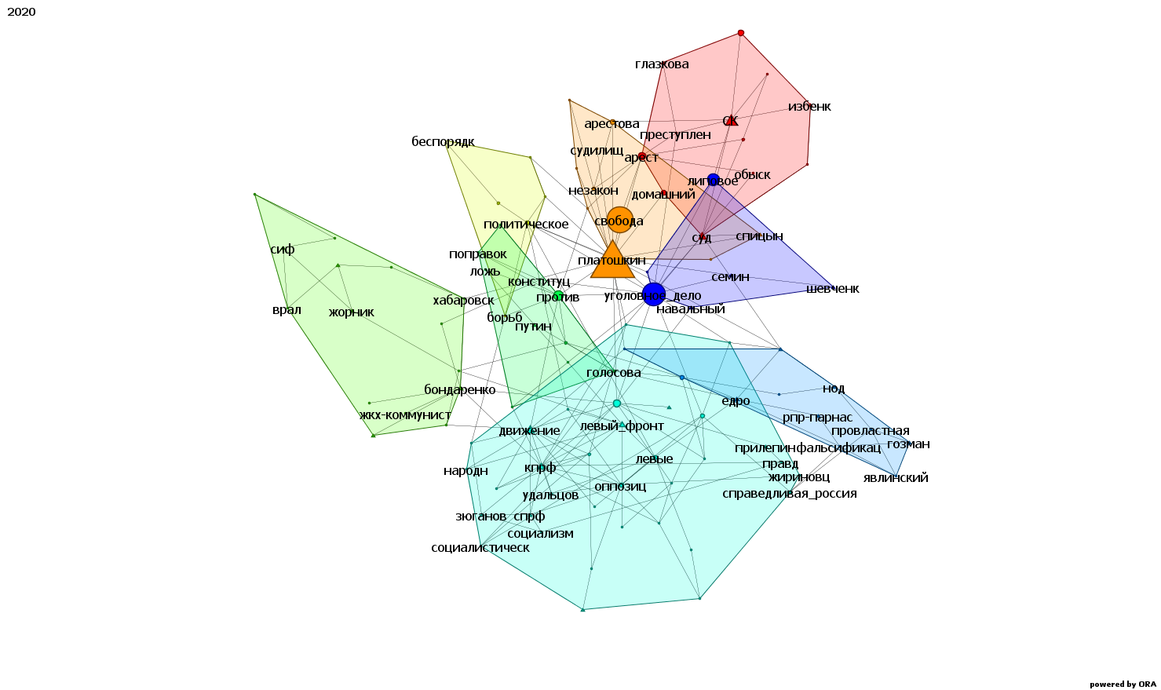

Приложение 6.
Метрики социо-семантических эго-сетей ДЗНС.
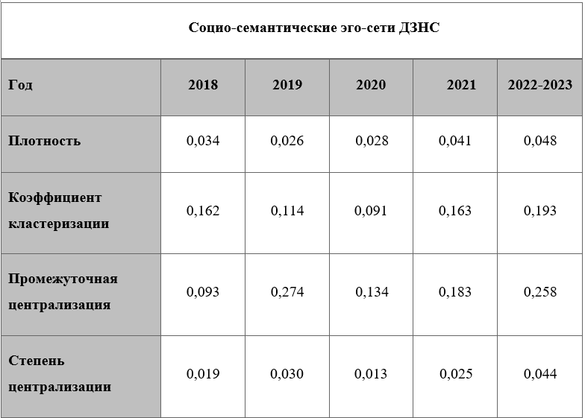

Приложение 7.
Социо-семантическая эго-сеть ДЗНС за 2021 год. Размер узла определен по центральности по посредничеству. Узел-треугольник – социальный актор. Узел-круг – концепт.
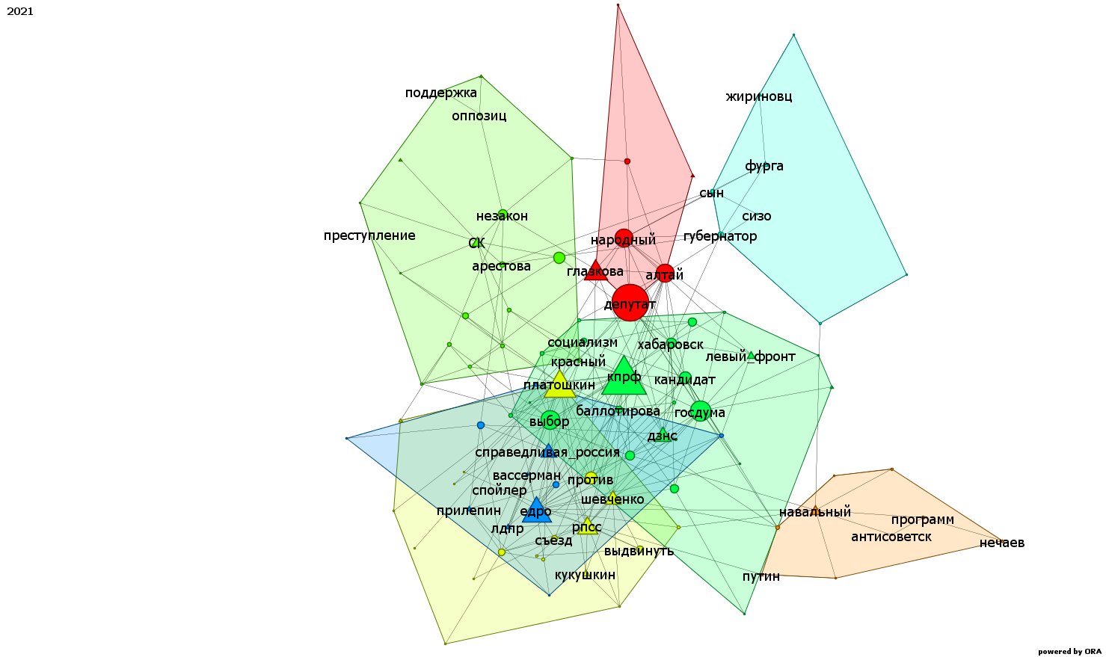

Приложение 8.
Социо-семантическая эго-сеть ДЗНС за 2022-2023 года. Размер узла определен по центральности по посредничеству. Узел-треугольник – социальный актор. Узел-круг – концепт.
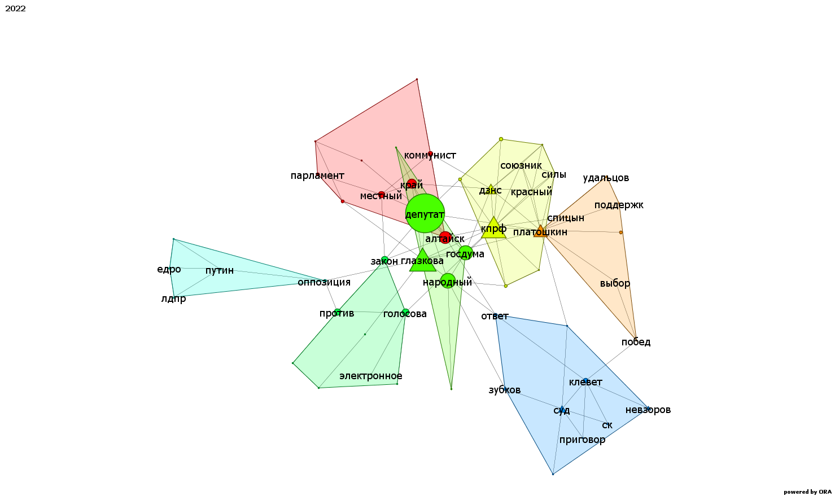
Приложение 9.
Формы взаимодействия ДЗНС.
Сотрудничество | Конфликт
- Коммунистическая партия Российской Федерации (КПРФ), Г. А. Зюганов, П. Н. Грудинин.  - Левый фронт (ЛФ), С. С. Удальцов.  - Е. Ю. Спицын.  - Российская партия свободы и справедливости (РПСС), М. Л. Шевченко до конфликта с Платошкиным летом 2021 года. | - Единая Россия (ЕР), В. В. Путин, Д. А. Медведев, А. Н. Метельский.  - Либерально-демократическая партия России (ЛДПР), В. В. Жириновский, С. И. Фургал, И. С. Пиляев.  - Национально-освободительное движение (НОД), Е. А. Фёдоров.  - Справедливая Россия - За правду (СРЗП) С. М. Миронов, Е. Н. Прилепин.  - Н. Н. Бондаренко.  - А. А. Навальный.  - Яблоко, Г. А. Явлинский.  - Новые люди (НЛ), А. Г. Нечаев.  - Партия пенсионеров (ПП).  - Партия народной свободы (ПАРНАС).

Приложение 10.
Код для тематического моделирования текстовых корпусов (на примере текстовых данных актора РПСС)
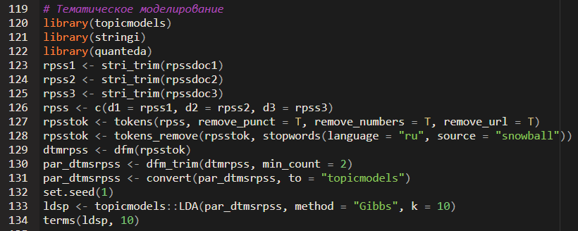

Приложение 11.
Код для анализа соответствий.
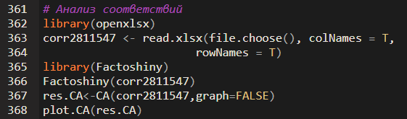

Приложение 12.
Первичная карта взаимодействий ДЗНС
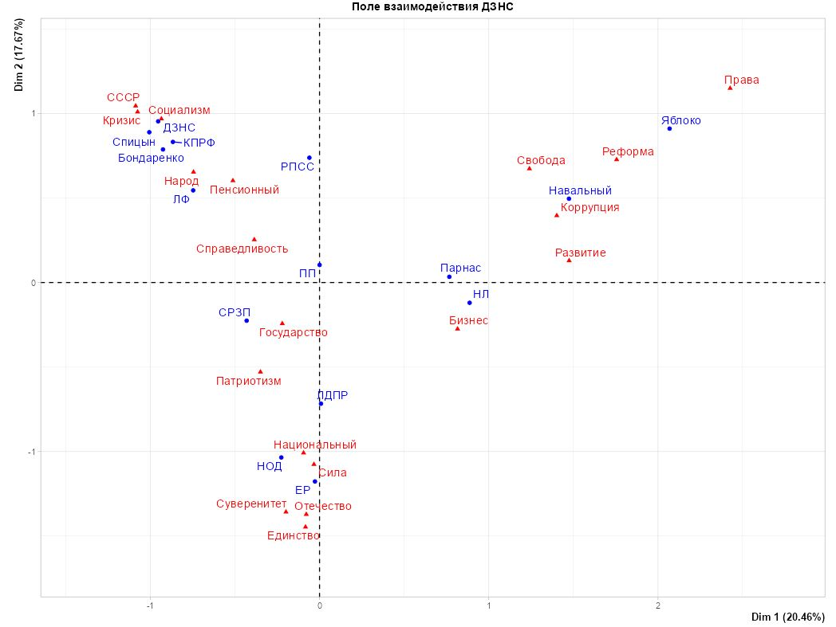

Приложение 13.
Квадраты косинуса (корреляции) точек с осями.
Актор | cos2:  Dim. 1 и Dim. 2 | Концепт | cos2:  Dim. 1 и Dim. 2
- КПРФ  - ДЗНС  - ЛФ  - Спицын  - Бондаренко  - РПСС  - ПП  - Парнас  - Навальный  - Яблоко  - НЛ  - СРЗП  - ЛДПР  - НОД  - ЕР | - 0.373 и 0.344  - 0.331 и 0.331  - 0.376 и 0.201  - 0.134 и 0.105  - 0.150 и 0.109  - 0.001 и 0.101  - 0.000 и 0.006  - 0.142 и 0.000  - 0.498 и 0.056  - 0.494 и 0.096  - 0.105 и 0.002  - 0.045 и 0.012  - 0.000 и 0.221  - 0.025 и 0.516  - 0.000 и 0.703 | - СССР  - Социализм  - Кризис  - Народ  - Пенсионный  - Справедливость  - Права  - Свобода  - Реформа  - Коррупция  - Развитие  - Государство  - Патриотизм  - Бизнес  - Национальный  - Сила  - Суверенитет  - Отечество  - Единство | - 0.239 и 0.221  - 0.319 и 0.343  - 0.093 и 0.082  - 0.274 и 0.211  - 0.060 и 0.084  - 0.021 и 0.009  - 0.383 и 0.086  - 0.528 и 0.155  - 0.655 и 0.112  - 0.273 и 0.022  - 0.357 и 0.003  - 0.175 и 0.214  - 0.027 и 0.061  - 0.133 и 0.015  - 0.006 и 0.713  - 0.000 и 0.226  - 0.007 и 0.331  - 0.002 и 0.618  - 0.002 и 0.613

Приложение 14.
Карта взаимодействий ДЗНС с интерпретацией.
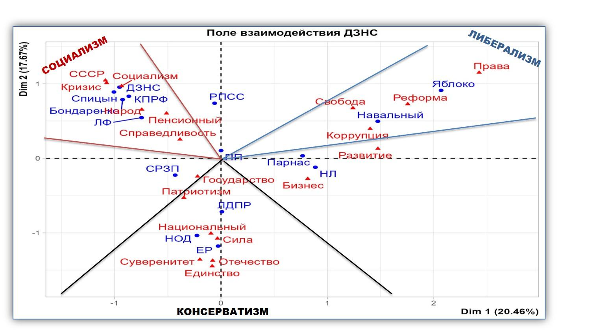
Приложение 15.
Социальная сеть сотрудничества ДЗНС. Размер узла определен по показателю входящих связей (in-degree).
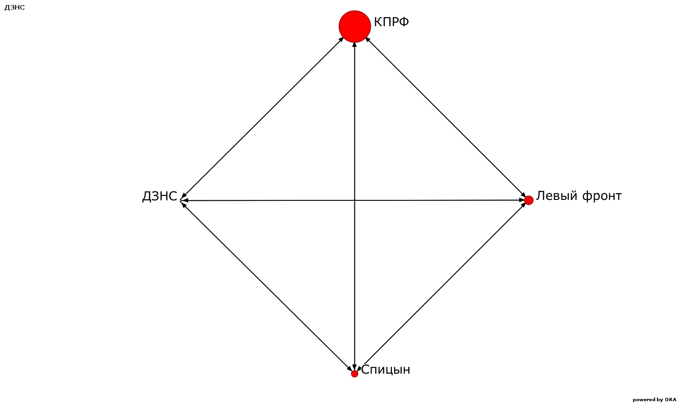

Приложение 16.
Видеоматериалы для мультимодального дискурс-анализа
Тема видеоматериала | Дата опубликования на «YouTube» | Источник
- Нарратив Н. Н. Платошкина о политической программе движения. | 9 января 2019 г. | URL: https://www.youtube.com/watch?v=0JwLNg4vBVQ&t=113s
- Интервью с Н. Н. Платошкиным о его политической деятельности и деятельности движения. | 11 мая 2019 г. | URL: https://www.youtube.com/watch?v=XPuUbs7ENxk
- Интервью с Н. Н. Платошкиным о его политической деятельности и деятельности движения. | 25 января 2020 г. | URL:  https://www.youtube.com/watch?v=a3xvAKViRXk
- Взаимодействие Н. Н. Платошкина (ДЗНС) и Е. А. Федорова (НОД) | 26 марта 2021 г. | URL: https://www.youtube.com/watch?v=pDzN0gZl2Dc&t=727s
- Интервью с Н. Н. Платошкиным о его политической деятельности и деятельности движения. | 16 июля 2021 г. | URL: https://www.youtube.com/watch?v=QrCQXmSQMqk&t=1655s
- Взаимодействие Г. А. Зюганова (КПРФ) и Н. Н. Платошкина (ДЗНС). | 24 августа 2021 г. | URL: https://www.youtube.com/watch?v=XiAn5X9gjaw
- Пресс-конференция Г. А. Зюганова (КПРФ) с участием Н. Н. Платошкина (ДЗНС). | 13 сентября 2021 г. | URL: https://www.youtube.com/watch?v=nHaHoH4a-Ls
- Интервью с А. Е. Глазковой и Н. Н. Платошкиным. | 22 октября 2021 г. | URL: https://www.youtube.com/watch?v=PTAjxUuYO90
- Нарратив Н.Н. Платошкина о взаимодействии со Е. Ю. Спицыным и конфликте в левом движении. | 24 мая 2022 г. | URL: https://www.youtube.com/watch?v=IxbkRfuAYxc
- Взаимодействие Н. Н. Платошкина (ДЗНС) с С. С. Удальцовым (Левый фронт) | 17 марта 2023 г. | URL: https://www.youtube.com/watch?v=7I0iyQnCm-E&t=2s

Приложение 17.
Перечень символов транскрибирования
Символ | Значение
- (0.0)  - (.)  - (())  - []  - (хх)  - .хх  - хх  - слоххво  - =  - слово— —  - :  - слово  - СЛОВО (заглавные буквы)  - слово  - °слово°  - ↑↓  - < >  - > <  - И  - Н  - Г  - З  - У  - М  - Ф  - (…) | - Цифрами в скобках обозначаются паузы между высказываниями (в секундах и долях секунды);  - Знак короткого промежутка между высказываниями (десятые доли секунды);  - Комментарий автора, не является частью высказываний;  - Наложение высказываний;  - Смех, улыбка в голосе;  - Вдох;  - Выдох (чем больше «х», тем длиннее выдох);  - Слово произносится со смехом или улыбкой в голосе;  - Между высказываниями паузы нет;  - Прерванное слово;  - Растягивание буквы; количество значков приблизительно показывает длину растягивания;  - Подчеркнутая буква означает интонационное ударение на этом слове;  - Слово произносится очень громко, крик;  - Слово произносится подчеркнуто энергично и чуть громче обычного;  - Высказывание произнесено заметно тише обычного;  - Повышение и понижение интонации;  - Замедление речи;  - Ускорение речи;  - Интервьюер;  - Платошкин;  - Глазкова;  - Зюганов;  - Удальцов;  - Модератор;  - Федоров;  - Часть текста, следующего между высказываниями, опущена исследователем.

Приложение 18.
Результаты мультимодального дискурс-анализа видеоматериалов на «YouTube»
Видеоматериал № 1. Нарратив Н. Н. Платошкина о политической программе движения.
Тема коммуникативного события | Вербальное поведение: нарратив Платошкина | Дискурсивные стратегии и тактики | Особенности невербального поведения | Визуальное содержание
Обсуждение политической программы движения «За новый социализм». | - Многие часто спрашивают, и справедливо я должен сказать, есть много критики властей, а что предлагается взамен?  - Предлагаем вам программу действий, под которой, я думаю, подпишутся многие наши люди.  - Страна задыхается от недостатка демократии.  - От населения часто много вообще ничего не зависит.  - Чтобы человек не балдел на своем месте, а занимался реальными нуждами избирателей.  - Вы сами себе представьте: кто вам будет платить зарплату, когда вы будете ходить на работу периодически ((относительно деятельности ГД РФ)).  - В парламенте сидят какие-то персонажи.  - Мы можем с вами это сделать.  - Кто сталкивался с нашими славными судами, тем объяснять ничего не нужно.  - Мы с вами сделаем самое главное. | - Тактика солидаризации: Платошкин выражает согласие с точкой зрения аудитории/избирателей.  - Тактика единения: Платошкин априорно связывает согласие аудитории с предложенной программой.  - Тактика критики: использование метафоры при критике политического режима.  - Тактика разъяснения: использование обобщения, демонстрирующего беспомощность населения.  - Тактика контрастивного анализа с использованием жаргонной лексики.  - Манипулятивная тактика: разъяснение примера с помощью перемещения явления из сферы политического в сферу повседневности.  - Стратегия дискредитации: снижение значимости социальной роли депутатов.  - Тактика солидаризации: стремление создать общность действий.  - Стратегия дискредитации: использование метафоры с усмешкой.  - Тактика солидаризации: стремление создать общность интересов и действий. | Общая характеристика:  На светлом пространстве деловой стиль одежды выступает как акцент, на котором сосредоточено все внимание аудитории.  - Акцентирование внимание с помощью активной жестикуляции руками.  - Закрытая поза: скрещивание рук.  - Закрытая поза.  - Закрытая поза.  - Закрытая поза.  - Открытие позы: активная жестикуляция.  - Открытая поза: активная жестикуляция, недоумение.  - Закрытие позы: скрещивание рук.  - Закрытая поза.  - Открытие позы: активная жестикуляция, акцентирование внимания. | - 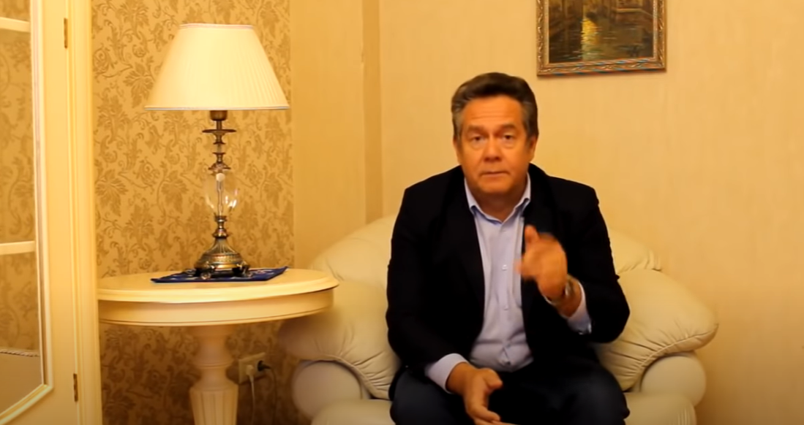  - 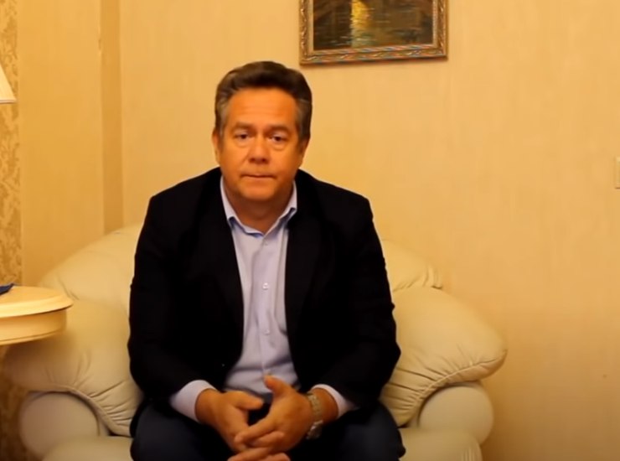  - 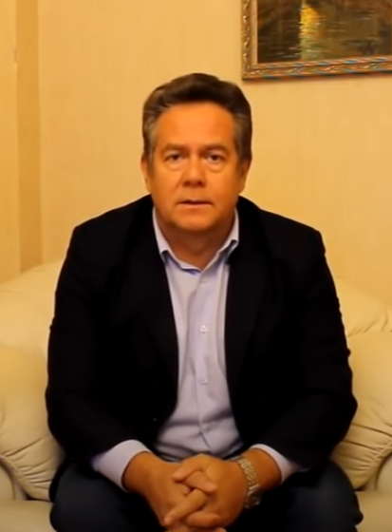  - 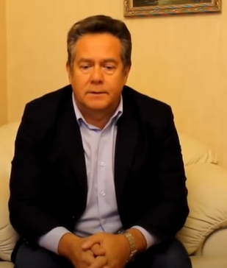  - 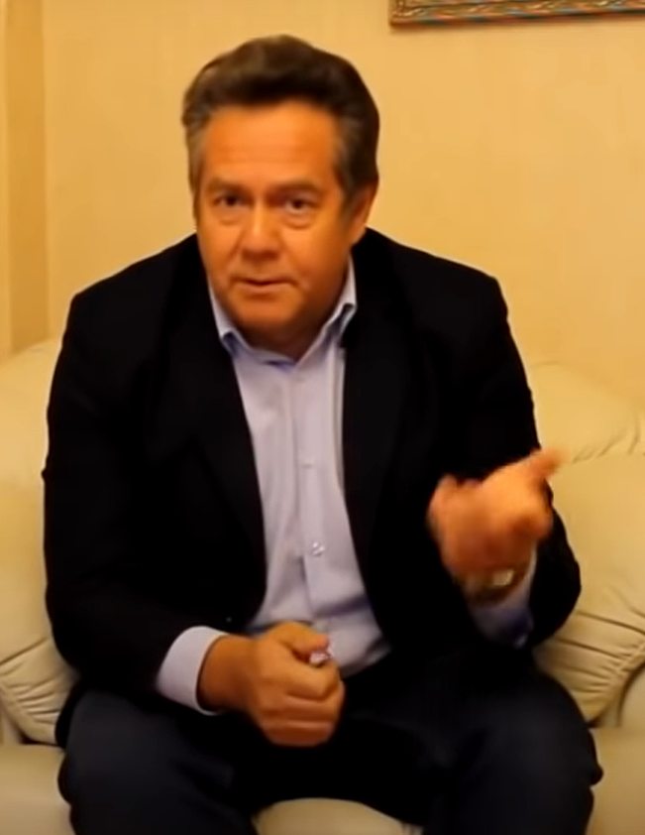  - 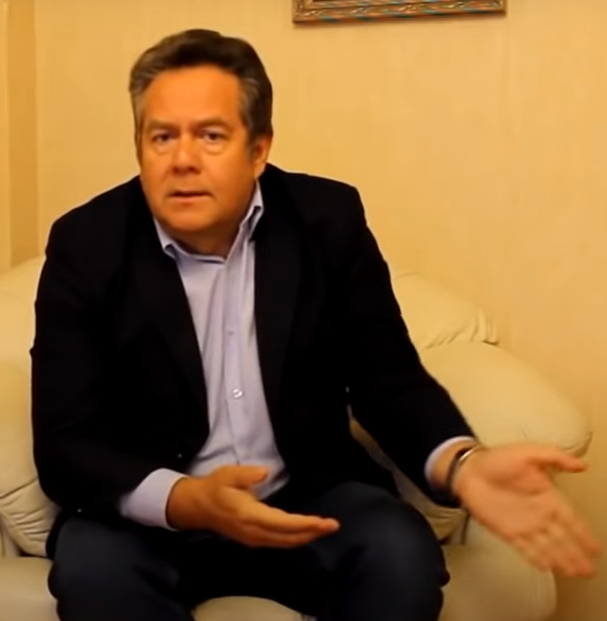  - 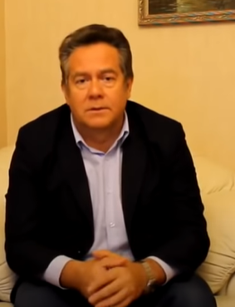  - 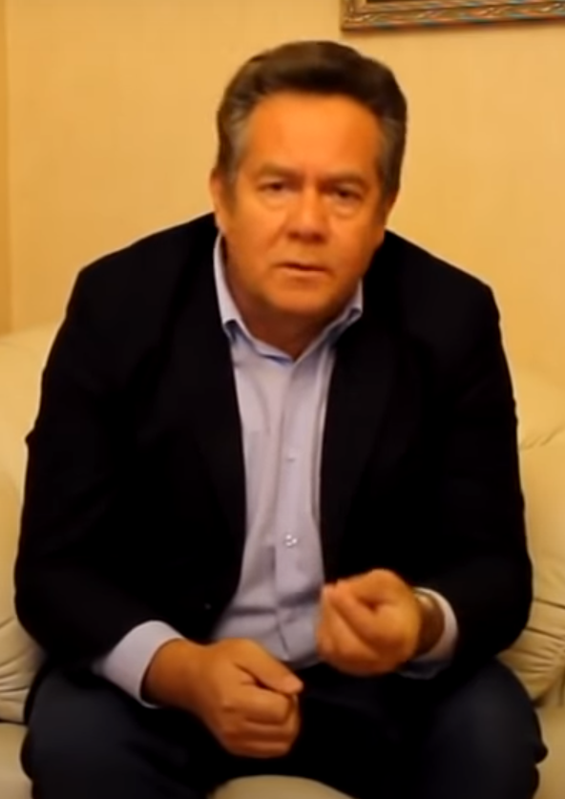
Видеоматериал № 2. Интервью с Н. Н. Платошкиным о его политической деятельности и деятельности движения.
Тема коммуникативного события | Вербальное поведение: разговор между интервьюером и Платошкиным | Дискурсивные стратегии и тактики | Особенности невербального поведения | Визуальное содержание
Обсуждение деятельности ДЗНС и стратегий взаимодействия с различными политическими акторами. | - И: вы (.) возгл↓авляете движение за новый социализм  П: .ххх я надеюсь (.) просто пока мы его (0.2) не зарегистрировали=количество сторонников растет=есть региональные ячейки в более чем (.) в тридцати пяти регионах=задача щас стоит такая >на мой взгляд< все левые силы д↑олжны объединиться для разгрома единой россии на:: сентябрьских выборах=тот кто н↑е будет участвовать в выборах, КОЗЕЛ и сторонник режима  - И: интересует (.) понимание количество и качество ваших (.) сторонников  П: .хххно видите мы не пользуемся ничьей поддержкой=несмотря на всю болтовн↓ю (0.5) и правых кстати и левы↓х оппозиционеров =да движение у нас строится с нуля=поэтому мы отбираем каждого тщательно=да↓  - И: ↓мы сейчас общаемся=я так понимаю что в принципе вы говорите о государственном капитализме с лев[ым уклоном  П: н:у] если вам так нравится такое определен[ие  И: я:] тут не до запятой=надо точно дать определен[ие↓  П: смо]трите опять почему вы не правы я:: встречаюсь в молодежной левой среде с этим=вы за национализацию газпрома или нет=друзья он да::вно принадлежит государству= ↑просто он находится во власти кучки лиц которые от ИМЕНИ государства (.) да пользуются им=>если вы уж теоретики< почитайте ↑работу ленина государство и революция | - Тактика акцентирования положительной информации: акцентирования внимания на том, что растет популярность движения;  Тактика единения: необходимость объединения политических акторов, придерживающихся левых взглядов;  Манипулятивная стратегия: создание эмоционально выраженного различия между теми, кто участвует в выборах и теми, кто нет.  - Тактика оспаривания: задача тактики опровергнуть негативную позицию относительно того, что ДЗНС пользуется поддержкой государства;  Тактика критики: дискредитация позиций тех, кто обвиняет движение в связях с государством.  - Тактика разъяснения: объяснения правильной точки зрения;  Тактика отождествления: цитирование известного источника. | Общая характеристика: деловой стиль одежды конструирует образ серьезного политика. В большей части интервью у Платошкина закрытая поза тела, и открытие позы происходит только для акцентирования информации.  - Закрытая поза, скрещивание рук.  - Прикусывание губ и пауза в разговоре: размышление и формулирование ответа на вопрос.  - Открытие позы: активная жестикуляция, акцентирование информации. | - 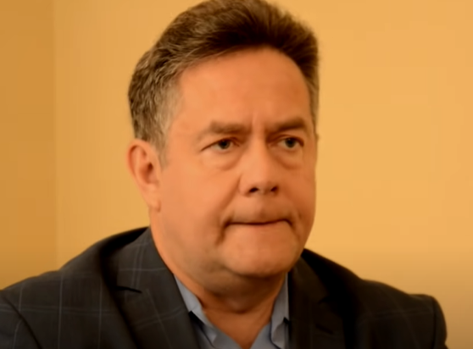  - 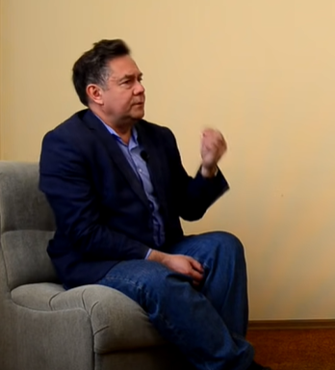
Видеоматериал № 3. Интервью с Н. Н. Платошкиным о его политической деятельности и деятельности движения.
Тема коммуникативного события | Вербальное поведение: разговор между интервьюером и Платошкиным | Дискурсивные стратегии и тактики | Особенности невербального поведения | Визуальное содержание
Обсуждение деятельности ДЗНС и стратегий взаимодействия с различными политическими акторами. | - И: николай николаевич=вы так жестко раскритиковали послание президента нашег[о=  П: =а] надо было похвалить ((иронично))  И: ((смех)) наверное нет=но в некоторых вопросах вы были действительно объективны  П: ((с улыбкой)) спасибо  - И: а вот вы объединились=у вас была пресс-конференция=все левые=максим шевченко грудинин удальцов вы мне кажется у вас должна быть какая-то конкуренция потому-что у каждого есть политические амбиции  П: у м::еня нет политических амбиций=я просто понимаю что кроме меня вряд ли кто-то спр↑авится  - И: вот если бы я была олигархом, то я с удовольствием вложила ((улыбается)) в вас несколько миллион[ов  П: (.) вы зна]ете мы от олигархов принципиально не берем=не наш вариант=пусть обращаются в лдпр и единую россии=их там поймут  - И: есть мнение, что его ((Жириновского)) держат потому что он озвучивает невероятные тезисы которые по↓том опробываются н:::а [народе=  П: =это вы хорошего] о нем мнения=держат его по другим причинам (.) = раскол голосов ↑оппозиции | - Манипулятивная стратегия: нарушение порядка в разговоре, ироничный комментарий.  - Тактика акцентирования положительной информации: гиперболизация собственных черт личности.  - Тактика обвинения: создание оппозиции «мы-они».  - Тактика разъяснения: в рамках информационной стратегии актора направлена на выражение объективной ситуации с точки зрения актора. | Общая характеристика: деловой стиль одежды конструирует образ серьезного политика. В большей части интервью у Платошкина закрытая поза тела, и открытие позы происходит только для акцентирования информации.  - Активная жестикуляция руками  - Прикусывание губ и пауза в разговоре: размышление и формулирование ответа на вопрос.  - Жестикуляция руками: указание пальцем, хмурый взгляд.  - Удивленный взгляд. | - 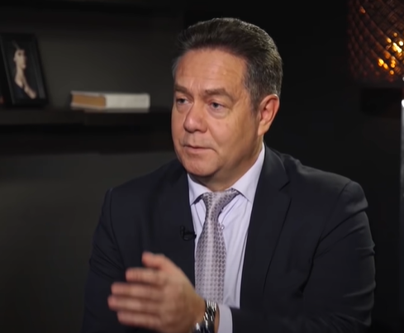  - 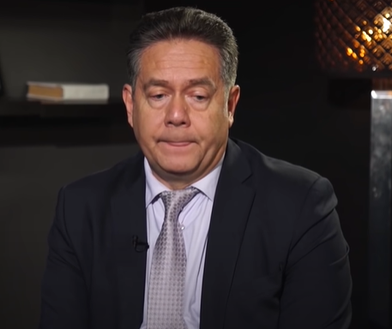  - 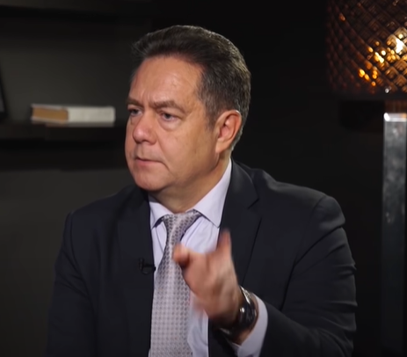  - 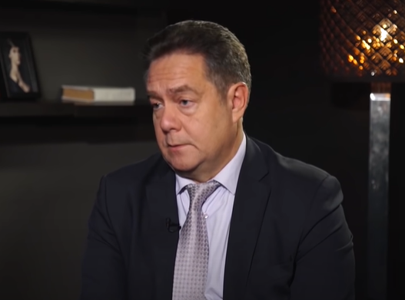
Видеоматериал № 4. Взаимодействие Н. Н. Платошкина (ДЗНС) и Е. А. Федорова (НОД)
Тема коммуникативного события | Вербальное поведение: разговор между Платошкиным и Федоровым | Дискурсивные стратегии и тактики | Особенности невербального поведения | Визуальное содержание
Разговор Платошкина и Федорова относительно поправок в Конституцию, пенсионной реформы, деятельности КПРФ и Единой России. | - П: вы сотрудничали с теми людьми, которые разр↑ушили советский союз и привели вот эту конституция=ВЫ тоже в этом ви↑нов[аты  Ф: (.) не оч]ень понимаю=в чем вина  - Ф: то есть не болтовней заниматься как вы дела[ете=а как решать проблемы  П: как вы дела] ете=ну человек на оскорбления перешел=я же не говорил что он болтун=я сказал что он принял варварский закон о пенсионной реформе  Ф: это не варварский закон наро[да  П: какого наро]да=не врите здесь  Ф: если бы народ был против то народ↑ бы поменял свою конституцию и были бы приняты новые законы  - Ф: я пришел сюда решать проблемы людей=а не болтать↑  П: ↑мы решаем проблемы без вас=такие как вы нам не нужны=вы уже грабите страну тридцать лет=↑вы людям ПУДРИТЕ мозги что изменение какой-то статьи которую ↑ваши друзья приняли в свое время при вашей поддержки | - Тактика критики: конструирования оппозиции «свой-чужой»;  Тактика обвинения: гиперболизация негативного образа другого.  - Тактика дистанцирования: конструирования оппозиции «свой-чужой»;  Тактика обвинения: гиперболизация негативного образа другого.  - Тактика отождествления: конструирование образа «мы»;  Тактика дистанцирования: конструирования оппозиции «свой-чужой»;  Тактика обвинения: гиперболизация негативного образа другого. | Общая характеристика: деловой стиль одежды, соответствующий формату и месту разговора.  - Активная жестикуляция руками  - Активная жестикуляция руками: акцентирование внимание на актора  - Активная жестикуляция руками: акцентирования внимание на актора. | 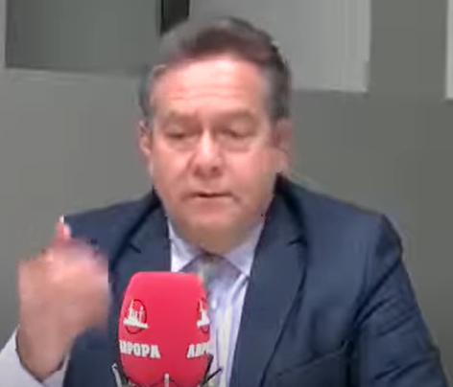  1.  2.  3.
Видеоматериал № 5. Интервью с Н. Н. Платошкиным о его политической деятельности и деятельности движения.
Тема коммуникативного события | Вербальное поведение: разговор между интервьюером и Платошкиным | Дискурсивные стратегии и тактики | Особенности невербального поведения | Визуальное содержание
Обсуждение деятельности ДЗНС и стратегий взаимодействия с различными политическими акторами. | - И: навальный тоже говорил, что он за справедливость.  П: (0.4) вы знаете я понимаю, что на нас все набросятся=я не понимаю, как человек, который начинал по-моему в яблоке да=потом он перешел в правое дело=потом он перешел к чубайсу=потом он перешел к националистам и позировал с пистолетом о том, что эти все мигран[ты  И: хватит кормить весь кавказ]  П: да=вы знаете хватит кормить кавказ=только вот осетинов среди героев советского союза было больше чем русских и остановили их под моздоком = кавказ дрался как мог ВМЕСТЕ с нами  - И: люди, которые поддерживают платошкина (.) с вашей легкой руки=будут поддерживать и кпрф  П: кпрф на данный момент ед↑инственная более-менее оппозиционная партия=других оппозиционных партий нету  - И: вы произнесли фразу единый левый блок=но есть еще справедливая россия, миронов, прилепин, михеев гаспар[ян, как вы к ним относитесь  П: белогвардейцы] гаспарян когда сидел в тюрьме поливал меня грязью активно=прилепин политический флюгер  - И: но людей не оставляет вопрос что происходит в отношениях между николаем платошкиным и максимом шевченко  П: можете повернуться чуть-чуть=я не понимаю что вы тут сидите вообще ((смеется)) (.) если взять список партии шевченко=там общая черта что они все бородатые=я не понимаю (.) как я могу быть в .ххходном списке с засурским который был архитектор в компании немцова = потапенко он че левый что ли  - И: если (.) предположим к вам придут представители °право-монархических° взглядов=и скажут николай николаевич (.) нам в целом нравится что вы говорите=конечно коммунизм мы не любим=но вы за социальную справедливость, в целом не одобряете гей-повес[тку  П: я ее не понимаю просто]  И: вы (.) сможете с ними сотрудничать?  П: (.) мы сможем сотрудничать еще раз в конкретных делах= вот у нас люди в интернете часто говорят=а что там с шевченко=с шевченко было конкретное сотрудничество= ↑единый кандидат в округе=если это есть ((одобрительно показывает большие пальцы на двух руках)) | - Тактика критики: указание на негативные последствия действия актора.  - Тактика отождествления: конструирования положительного образа «мы», гиперболизация важности актора.  - Тактика критики: акцентирования внимания на негативных действиях акторов.  - Тактика дистанцирования: конструирование оппозиции «свой-чужой».  - Манипулятивная стратегия: смягчение позиции актора;  Тактика разъяснения: объяснение собственной точки зрения. | Общая характеристика: полуформальный стиль одежды, соответствующий формату и месту разговора.  - Полузакрытая спокойная поза: руки на коленях, ноги слегка поджаты.  - Закрытая поза: руки скрещены, направление тела в сторону собеседника - акцентирование информации.  - Полузакрытая спокойная поза.  - Полузакрытая спокойная поза.  - Активная жестикуляция руками: акцентирование информации. | - 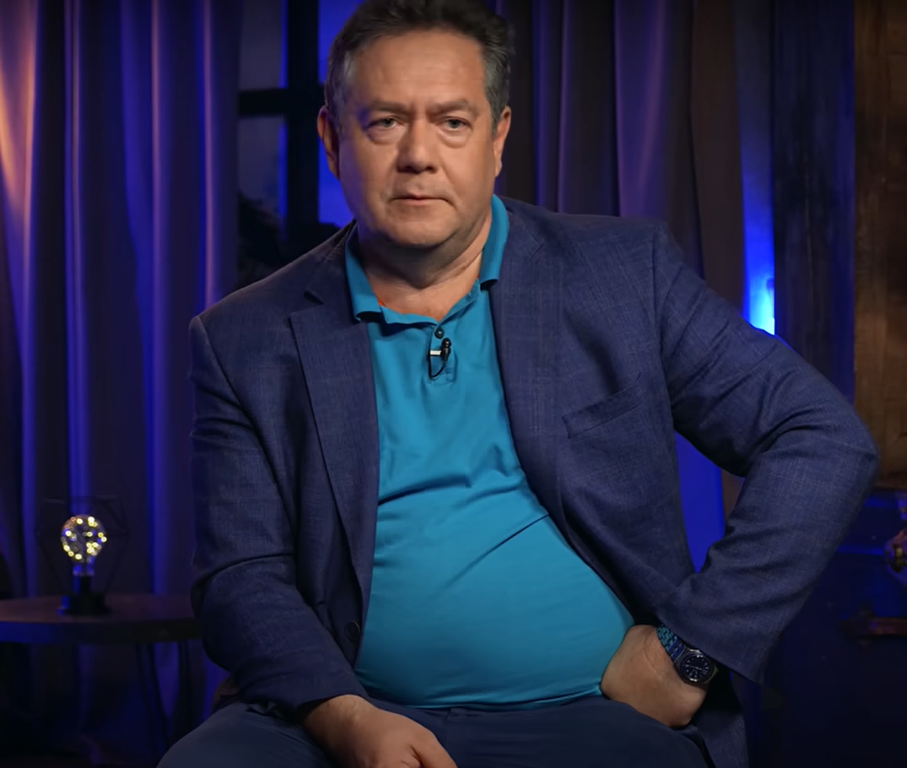  - 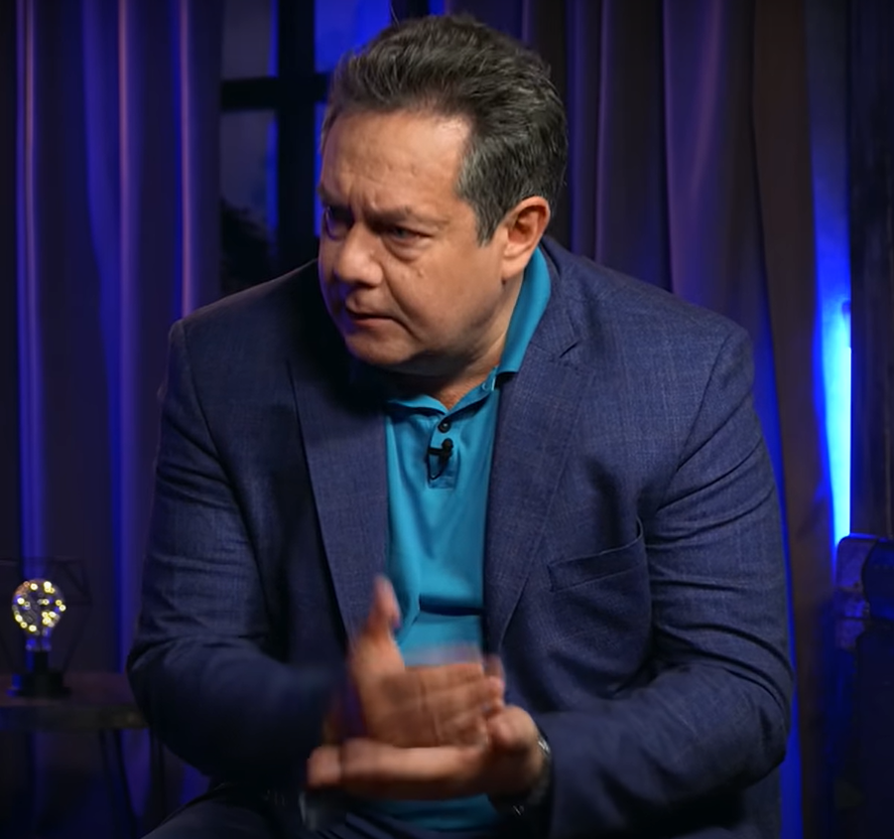
Видеоматериал № 6. Взаимодействие Г. А. Зюганова (КПРФ) и Н. Н. Платошкина (ДЗНС)
Тема коммуникативного события | Вербальное поведение: разговор между интервьюером и Платошкиным, Зюгановым. | Дискурсивные стратегии и тактики | Особенности невербального поведения | Визуальное содержание
Разговор Платошкина и Зюганова о взаимодействии ДЗНС и КПРФ на сентябрьских выборах 2021 года. | - З: впервые пятьдесят шесть организаций лево-патриотического блока начиная от обновленного социализма и левого фронт.хха до компартий офицерских движений и организаций впервые вышла на выборы  И: николай николаевич железная пята нынешней власти обрушилась и на вас=вы целый год провели под домашним арестом=что это политика нынешней власти=чтобы не допустить объединения вокруг народно-патриотических сил вокруг КПРФ=какой-то целостной силы способной возродить страну↓  П: если коротко=боятся (.) значит уважают=для меня большая честь быть в единой команде народно-патриотических левых сил россии= геннадий андреевич прав такого еще не было=.ххотсюда страх власть предержащих=впервые впервые забрезжила перспектива потерять власть=впервые забрезжила перспектива окончить тридцатилетнее блуждание в капи↑тализме | - Тактика отождествления: конструирование положительного образа «мы»;  Тактика единства: поддержка КПРФ, указание положительные перспективы взаимодействий с союзниками. | Общая характеристика: деловой стиль одежды соответствует формату и месту разговора, закрытая поза (руки скрещены). Материальные предметы в виде флага и значка конструирует идеологический (культурный) контекст социального взаимодействия между акторами. | - 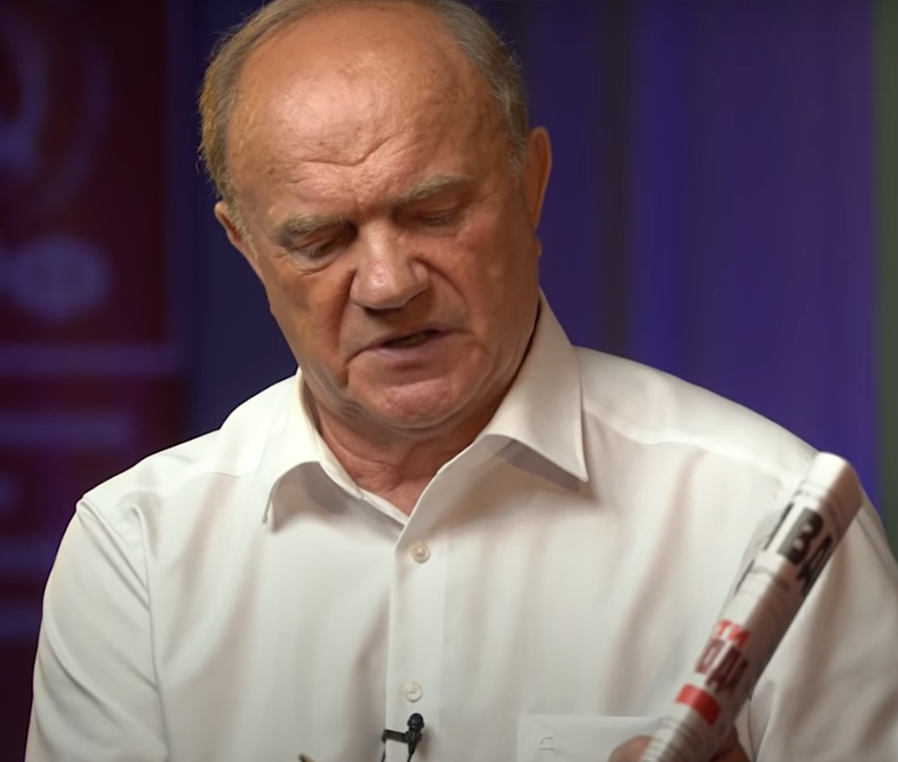
Видеоматериал № 7. Пресс-конференция Г. А. Зюганова (КПРФ) с участием Н. Н. Платошкина (ДЗНС).
Тема коммуникативного события | Вербальное поведение: разговор между модератором и Платошкиным, Зюгановым. | Дискурсивные стратегии и тактики | Особенности невербального поведения | Визуальное содержание
Взаимодействие Платошкина и Зюганова о взаимодействии ДЗНС и КПРФ на сентябрьских выборах 2021 года. | - З: вот это наша программа=десять шагов к достойной жизни каждого человека=десять шагов к власти трудового ↑народа=является ↑основой лево-патриотических сил которые идут на эти выборы дружной командой=и показывают пример=как можно эффективно бороться даже в сложных нынешних условиях=просил бы николай николаевича продолжить наши сегодняшние предложения пожалуйста↓  П: добрый день дорогие друзья товарищи соотечественники=такого не было с девяносто первого года= ↑такой мощный единый лево-патриотический союз сложился впе↑рвые=и для нас для движения за новый социализм большая честь принять в нем участие=.хххи мы ВЫИГРАЛИ уже=наши поездки по регионам показывают что сердца и умы наших людей на нашей стороне=на стороне списка номер один=в этот раз нам помогает судьба или для верующих °бог°=все пони↑мают что на этих выборах есть две силы единая россия и мы номер один=лево-патриотический блок во главе с кпрф=других НЕТ | - Тактика отождествления, тактика единства: конструирование положительно образа «мы», включающего ДЗНС и КПРФ, гиперболизация положительных черт акторов. | Общая характеристика: деловой стиль одежды соответствует формату и месту разговора, активная жестикуляция– акцентирование информации. Материальные предметы в виде эмблемы КПРФ и значка ДЗНС конструируют идеологический (культурный) контекст социального взаимодействия между акторами. | 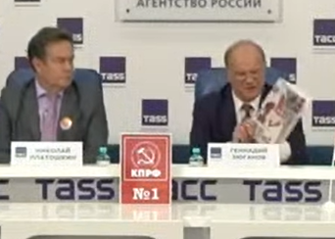  - 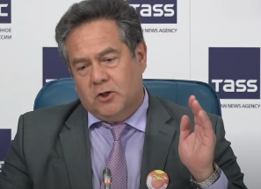
Видеоматериал № 8. Интервью с А. Е. Глазковой и Н. Н. Платошкиным.
Тема коммуникативного события | Вербальное поведение: разговор между интервьером и Платошкиным, Глазковой | Дискурсивные стратегии и тактики | Особенности невербального поведения | Визуальное содержание
Взаимодействие Платошкина и Глазковой относительно истории ДЗНС, а также их собственной политической деятельности. | - И: вы тогда в две тысячи тринадцатом году могли предположить что станете женой политзаключ↓енного фактически  Г: конечно нет=политикой николай николаевич стал заниматься где-то вот (.) он очень долго думал и рассуждал до восемнадцатого года=и вот с восемнадцатого и девятнадцатого года (.) уже предвыборная кампания=я уже уволилась с работы=я понимала если мы это делаем то мы это делаем <вместе>=я должна быть рядом=конечно я никогда не ожидала что буду заниматься политик[ой  П: арес] т был в этой квартире=видите=как живут опасные государственные преступники  Г: ((смеется)) нет конечно я не ожидала никогда (.) я не думала что я буду=но вот так судьба=потому что николай николаевич стал заниматься этим  - Г: это вот все что я написала=все письма все отписки=все что делала я  И: это в суд  Г: да=да  - П: избрали анжелику егоровну а получили еще меня в придачу ну и плюс всех наших сторонников которые помогут нам с законопроектами  - И: николай николаевич а почему вы вообще решили пойти в политическую сферу=может вам кто-то предложил  П: ну (0.3) анжелика егоровна она не знает моей гнусной подноготной ((смеется)) я политикой интересовался в школе (...) легко поступил в мгимо=я всегда этим интересовался=взглядов никогда не менял=вот народ говорит а чем занимался платошкин до того как попал на телевидение ((смеется)) ну занимался всем тем же самым=меня же судили за то что платошкин выступает за восстановление социалистического строя | - Тактика акцентирования положительной информации: формирование положительного образа Платошкина;  Тактика единства: конструирование образа «мы».  - Тактика акцентирования положительной информации: обозначения важности и значимости деятельности.  - Тактика акцентирования положительной информации: полученные выгоды из неверных действий противников.  - Тактика акцентирования положительной информации: конструирование положительного образа Платошкина. | Общая характеристика: в рамках домашней обстановки был выбран деловой стиль одежды, использованы атрибуты, конструирующие деловой/официальный образ акторов.  - Закрытая поза, прямой взгляд - ориентация на собеседника.  - Важную роль при конструировании социального взаимодействия играют материальные объекты - письма.  - Закрытая поза.  - Закрытая поза. | - 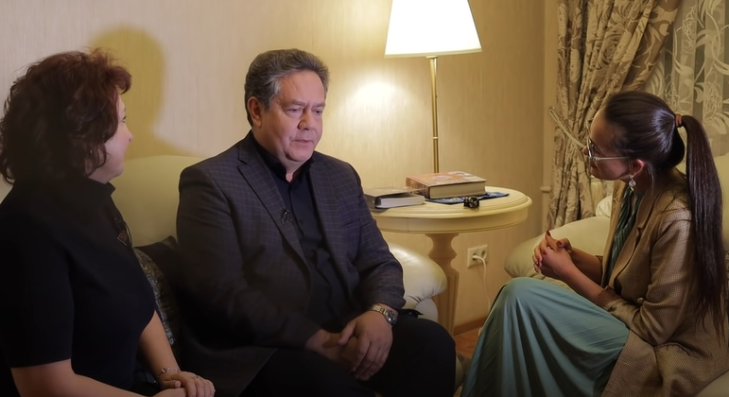  - 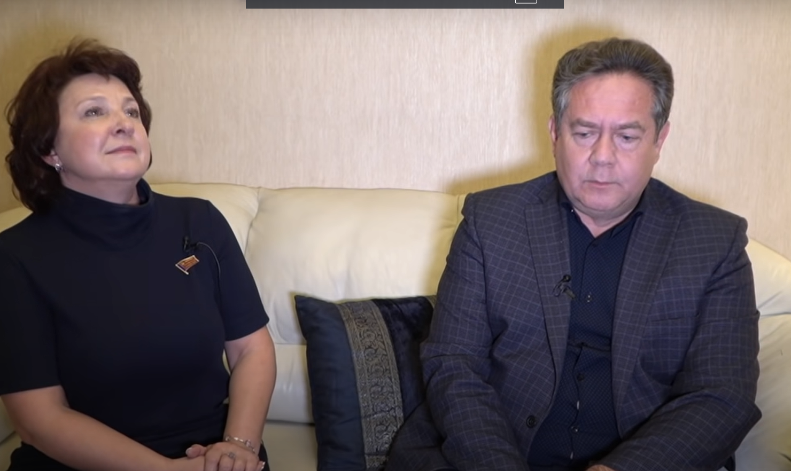
Видеоматериал № 9. Нарратив Н. Н. Платошкина о взаимодействии со Е. Ю. Спицыным и конфликте в левом движении.
Тема коммуникативного события | Вербальное поведение: нарратив Платошкина | Дискурсивные стратегии и тактики | Особенности невербального поведения | Визуальное содержание
Обсуждение Платошкиным конфликтов в рамках взаимодействий ДЗНС. | - Спицын говорит, что он вне политики, а левое движение - это те, кто занимается политикой.  - Давайте историю изучать лет 50, но так страну может вообще потерять. Щас история сама происходит.  - Именно наша страна внесла самый лучший, самый интересный вклад в мировую историю.  - Пик истории планеты Земля - это социализм.  - Мы с вами, наши героические предки. | - Тактика дистанцирования, тактика критики: разграничение в формате «мы-они».  - Манипулятивная стратегия: скользкий склон, занятие только научной деятельностью может привести к кризису государства.  - Тактика акцентирования положительной информации: успех в целях единения.  - Манипулятивная стратегия: высокопарные рассуждения, положительная гиперболизация.  - Тактика солидаризации: общность интересов и взглядов. | Общая характеристика: в рамках домашней обстановки деловой стиль одежды, использована атрибутика ДЗНС, на фоне большая домашняя библиотека. В целом задается тон серьезного и интеллектуального политика.  - Активная жестикуляция руками - акцентирование внимания.  - Активные наклоны тела.  - Активная жестикуляция руками - указание на принадлежность.  - Изменение тона голоса и мимики - акцентирование информации.  - Активная жестикуляция руками - акцентирование информации. | - 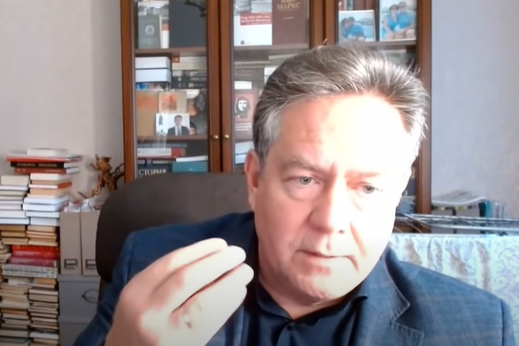  - 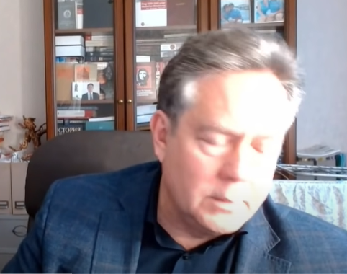  - 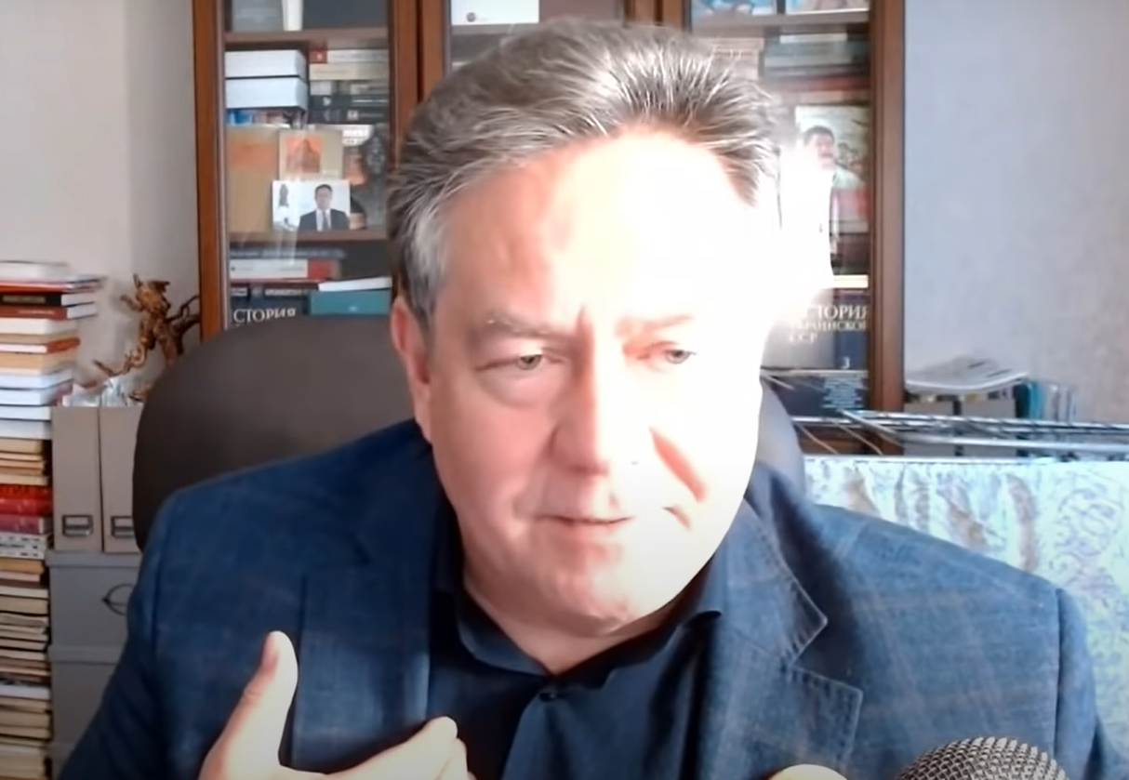  - 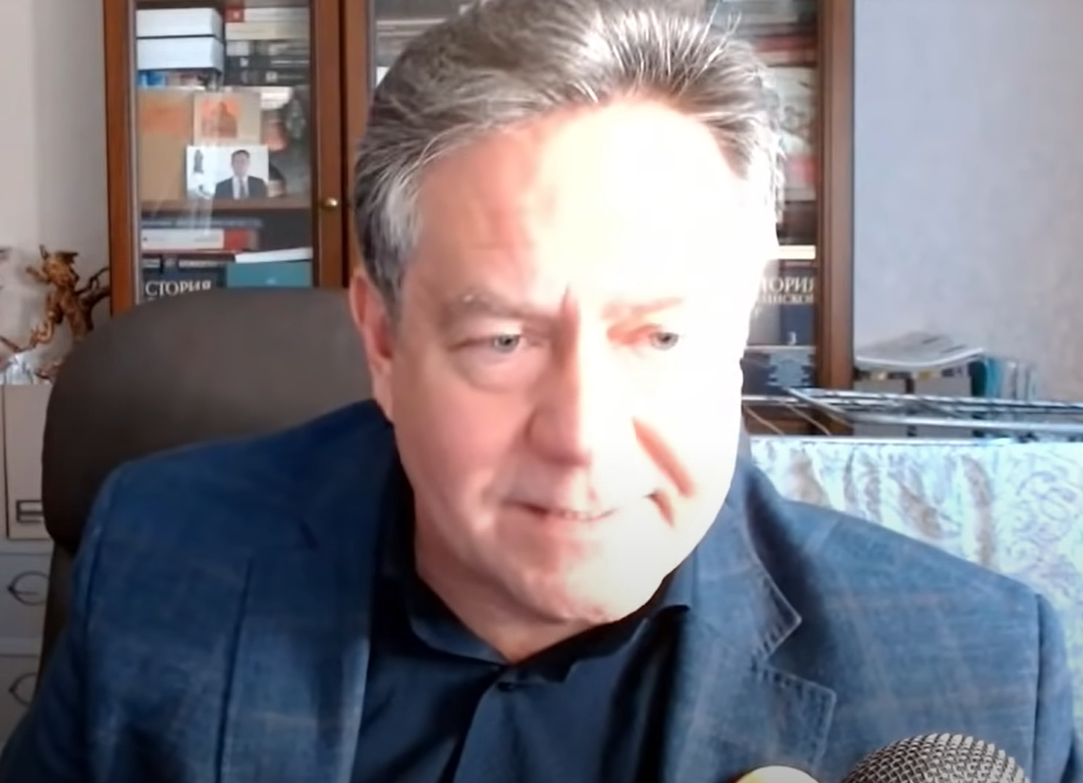  - 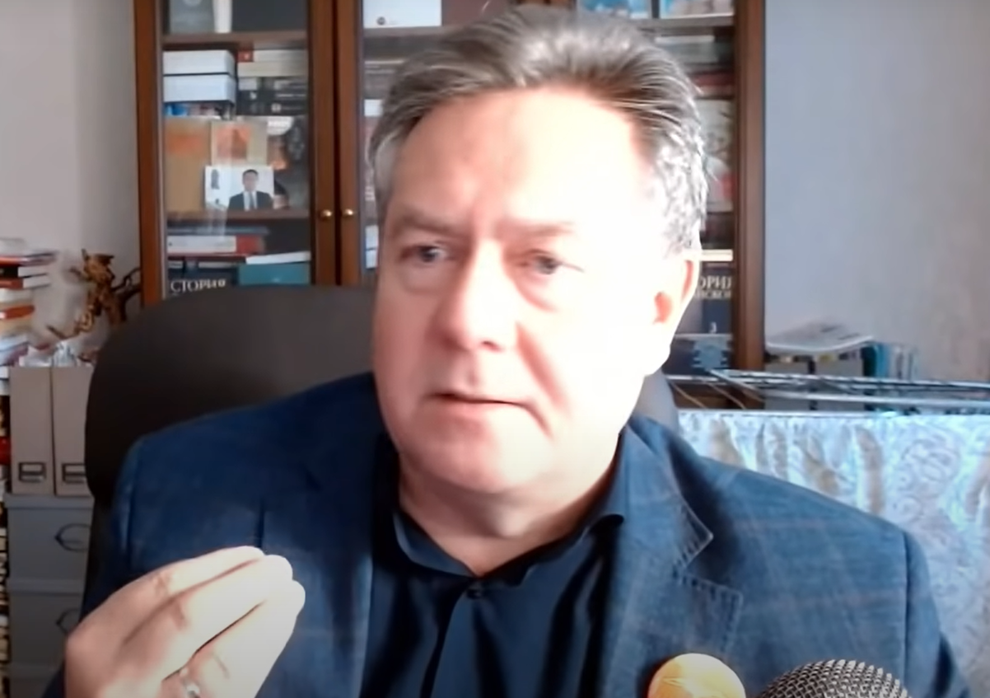
Видеоматериал № 10. Взаимодействие Н. Н. Платошкина (ДЗНС) с С. С. Удальцовым (Левый фронт)
Тема коммуникативного события | Вербальное поведение: разговор Платошкина и Удальцова | Дискурсивные стратегии и тактики | Особенности невербального поведения | Визуальное содержание
Разговор Платошкина и Удальцова относительно взаимное деятельности ДЗНС и Левого фронта. | - П: здравствуйте сторонники левого фронта=наши союзники  У: ↑да правильно николай николаевич что подчеркнули именно широкий со↑юз вс::ех левых коммунистов, патриотов, социалистов как никогда важна=еще раз спасибо  - П: вот о чем у нас БУШУЕТ либеральная блогосфера=вот правильно ли они сделали=что попросили снять санкции с этого человека= а МЫ с тобой разговариваем о каких-то проблемах народа↓ ((смеется))  У: соглашусь вот поведение лидеров=лидеры либералов абсолютно себя дискредитировали=специальная военная операция вскрыла их сущность=я тоже к сожалению понял=что за ширмой борьбы с коррупцией общедемократических лозунгов кроится ал↑чность личное обогащение=что собчак что венедиктов что сторонники навального.  П: ты правильно говоришь = при ПОБЕДЕ левых сил на выборах  - П: из россии олигархической будет россия социалистической  У: вот присоединяюсь на ↑сто процентов=только вместе мы добьемся результатов=поэтому друзья только вместе обязательно ↑победим | - Тактика отождествления и тактика единения: конструирование положительного образа “мы”, реципрокной связи ДЗНС и Левого фронта.  - Тактика дистанцирования: конструирование оппозиции «свои-чужие».  - Тактика указания на перспективу: конструирование положительного образа будущего благодаря действиям «мы». | Общая характеристика: в рамках домашней обстановки деловой стиль одежды, подчеркивающий важность и серьезность речи и деятельности актора, на фоне большая домашняя библиотека. В целом задается тон серьезного и интеллектуального политика, использование атрибутики ДЗНС.  - Улыбка - радость взаимодействия с Удальцовым.  - Активная жестикуляция руками - акцентирование информации.  - Активная жестикуляция руками - акцентирование информации. | - 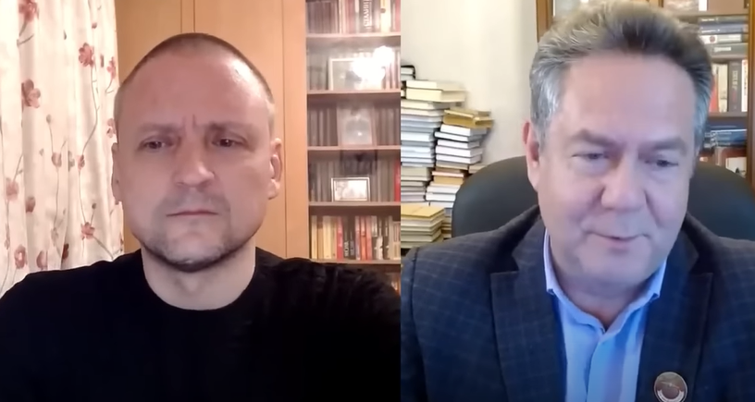  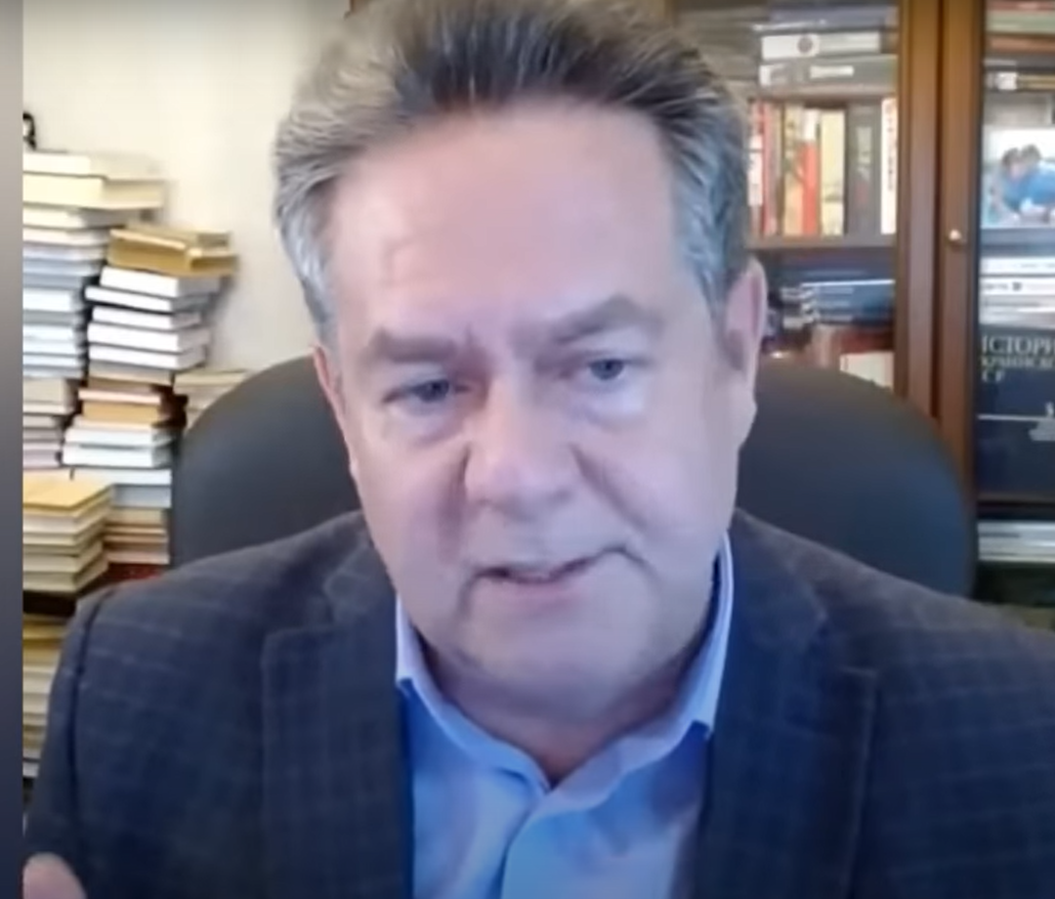  - 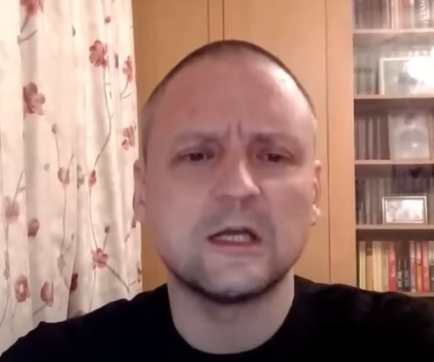  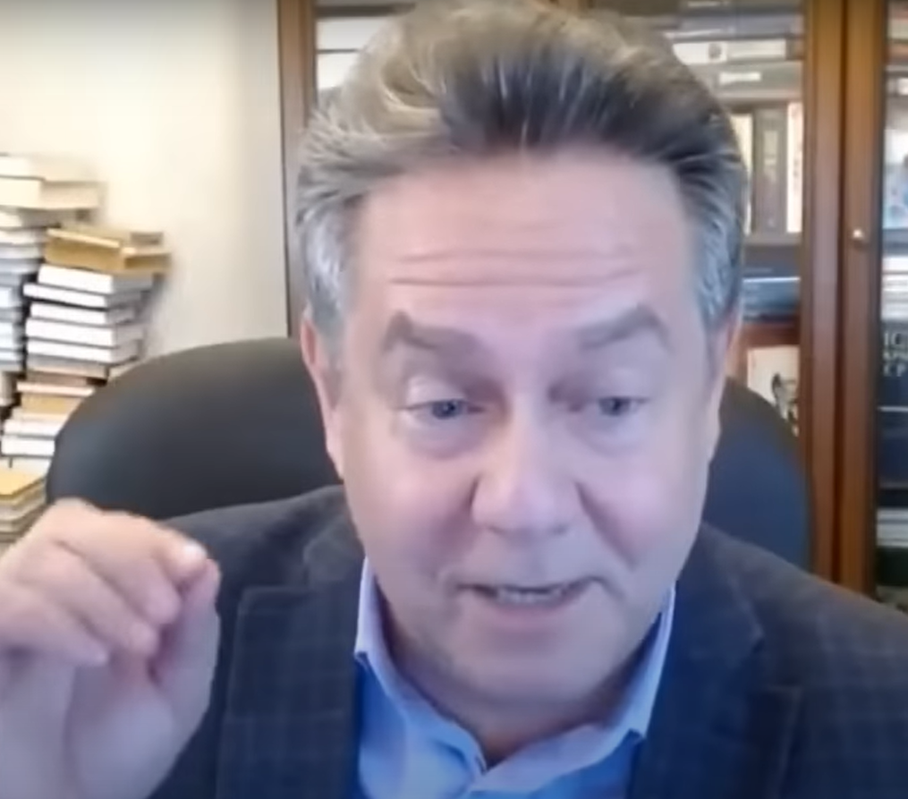  - 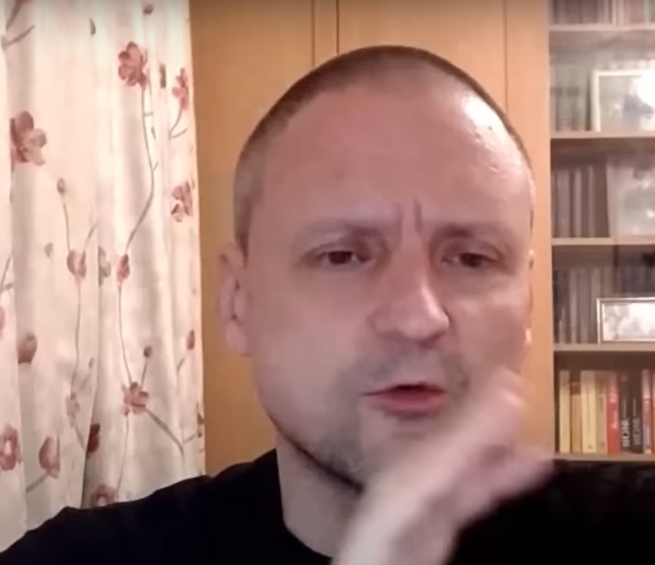

Приложение 19.
Дискурсивная динамика форм взаимодействий
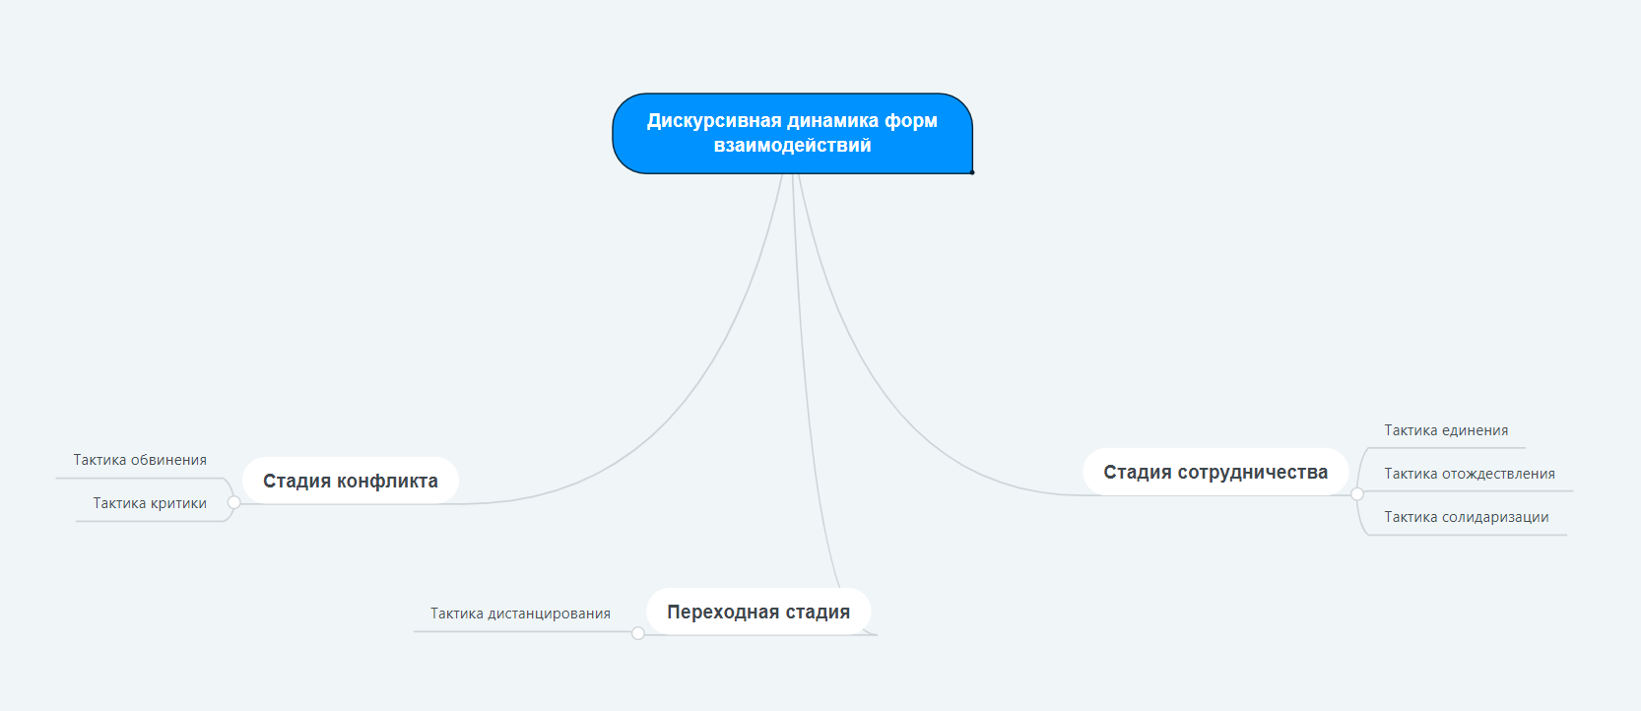

Агафонов Ю. Г., Соколов М. М. Российская политология в 2021 году: социальный и интеллектуальный ландшафт // Полис. Политические исследования. 2023. № 2. С. 54-71.
Google Академия. URL: https://scholar.google.com/ (дата обращения: 18.04.2023)
McDonnell T. E., Bailey C. A., Tavory I. A theory of resonance // Sociological Theory. 2017. Vol. 35, no. 1. P. 1-14.
РБК. URL: https://www.rbc.ru/politics/04/06/2020/5ed90a4a9a7947abb2d981d7 (дата обращения: 07.04.2023)
Erikson E. Relationalism and Social Networks // The Palgrave Handbook of Relational Sociology / ed. by F. Dépelteau. New York: Palgrave Macmillan, 2018. P. 271-287.; Mische A. Relational Sociology, Culture, and Agency // The Sage Handbook of Social Network Analysis / ed. by J. Scott, P. Carrington. London: Sage, 2011. P. 80-97.; Fuhse J. Theories of Social Networks // The Oxford Handbook of Social Networks / ed. by R. Light, J. Moody. Oxford: Oxford University Press, 2020. P. 34-49.; McLean P. Culture in Networks. Cambridge, UK: Polity, 2016.; DiMaggio P. Cultural networks // The Sage Handbook of social network analysis / ed. by J. Scott, P. Carrington. London: Sage, 2011. P. 286-310.
Мальцева Д. В. Сетевой подход как феномен социологической теории // Социологические исследования. 2018. № 4. С. 3-14.; Сушко В. А. История возникновения и методология сетевого анализа // Журнал социологии и социальной антропологии. 2018. Т. 21. № 1. С. 161-181.; Суслов С. И. История возникновения и становления сетевого анализа // Власть. 2017. № 2. С. 103-108.
Diani M., Mische A. Network approaches and social movements // The Oxford Handbook of Social Movements / ed. by D. Della Porta, M. Diani. Oxford: Oxford University Press, 2015. P. 306- 325.; Saunders C. Using social network analysis to explore social movements: a relational approach // Social Movement Studies. 2007. Vol. 6, no. 3. P. 227-243.; McAdam D. Beyond structural analysis: Toward a more dynamic understanding of social movements // Social movements and networks: Relational approaches to collective action / ed. by M. Diani, D. MacAdam. Oxford: Oxford University Press, 2003. P. 281-298.; Ansell C. Community embeddedness and collaborative governance in the San Francisco Bay area // Social movements and networks: Relational approaches to collective action / ed. by M. Diani, D. MacAdam. Oxford: Oxford University Press, 2003. P. 123-144.; Krinsky J., Crossley N. Social movements and social networks: Introduction // Social Movement Studies. 2014. Vol. 13, no. 1. P. 1-21.; Isa D., Himelboim I. A social networks approach to online social movement: Social mediators and mediated content in# freeajstaff twitter network // Social Media+Society. 2018. Vol. 4, no. 1. P. 1-14.; Luxton I., Sbicca J. Mapping movements: a call for qualitative social network analysis // Qualitative Research. 2021. Vol. 21, no. 2. P. 161-180.; Bail C. A. Combining natural language processing and network analysis to examine how advocacy organizations stimulate conversation on social media // Proceedings of the National Academy of Sciences. 2016. Vol. 113, no. 42. P. 11823-11828.
Попова О. В., Суслов С. И. Сетевой анализ политических интернет-сообществ: от формализованных к «ненаблюдаемым» группам // Политическая наука. 2021. № 1. С. 160-182.; Bykov I. A., Martyanov D. S. Studying political communities in vk. com with network analysis // Galactica Media: Journal of Media Studies. 2021. Vol. 3, no. 1. P. 64-78.; Нигматуллина К. Р., Бодрунова С. С. Методика качественного анализа дискуссий в Twitter // Медиаскоп. 2017. № 1. С. 1-15.; Smorgunov L. V. Russian movement for 'open government': issues of civic engagement in politics // International Journal of Electronic Governance. 2016. Vol. 8, no. 3. P. 211-228.; Шерстобитов А. С., Брянов К. А. Технологии политической мобилизации в социальной сети «ВКонтакте»: сетевой анализ протестного и провластного сегментов // Исторические, философские, политические и юридические науки, культурология и искусствоведение. Вопросы теории и практики. 2013. № 10 С. 196-202.; Рыков Ю. Г. Общественные движения, профессионалы и поклонники в социальной сети «ВКонтакте»: измерение сетевой сплоченности онлайн-сообществ // Интернет и соврем. об-во: сб. тез. докл. Тр. XIX Междунар. объед. науч. конф. «Интернет и соврем. об-во» (IMS-2016) (Санкт-Петербург, 22—24 июня 2016 г.). СПб.: Изд-во Ун-та ИТМО, 2016. 80 с.; Гладченко И. А. Новые подходы к изучению мобилизации в сетевых сообществах // Общество. Коммуникация. Образование. 2019. Т. 10. № 2. С. 30-43.; Градосельская Г. В., Щеглова Т. Е., Карпов И. А. Картирование политически активных групп в Фейсбуке: динамика 2013-2018 гг. // Вопросы кибербезопасности. 2019. № 4 (32). С. 94-104.; Ахременко А. С., Стукал Д. К., Петров А. П. Сеть или текст? Факторы распространения протеста в социальных медиа: теория и анализ данных // Полис. Политические исследования. 2020. № 2. С. 73-91.
Carley K. An approach for relating social structure to cognitive structure // Journal of Mathematical sociology. 1986. Vol. 12, no. 2. P. 137-189.; Doerfel M. L. What constitutes semantic network analysis? A comparison of research and methodologies // Connections. 1998. Vol. 21, no. 2. P. 16-26.; Ненько А. Е., Недосека Е. В., Галактионова А. А. Возможности семантического анализа ключевых биграмм для исследования дискурса соседского онлайн сообщества // International Journal of Open Information Technologies. 2021. Т. 9. № 12. С. 111-118.; Басов Н. В., Василькова В. В. Семантические сети социологического знания // Журнал социологии и социальной антропологии. 2014. Т. 17. № 1. С. 112-138.; Antonyuk A. The changing meaning of privacy in information technology debates: Evidence from the Internet governance forum // Internet Science: 5th International Conference, INSCI 2018, St. Petersburg, Russia, October 24–26, 2018, Proceedings 5 / ed. by S. S. Bodrunova. Cham: Springer International Publishing, 2018. P. 92-100.; Mikhailova O., Gradoselskaya G. Semantic Network Analysis of Ingroup and Outgroup Representations in Radical Social Movement Discourse. The Case of Russian Lesbian-Feminist Movement // Digital Transformation and Global Society: 4th International Conference, DTGS 2019, St. Petersburg, Russia, June 19–21, 2019, Revised Selected Papers 4 / ed. by D. A. Alexandrov et al. Cham: Springer International Publishing, 2019. P. 439-451.; Пашков С. Г. Семантический сетевой подход: возможности и ограничения (пример образа инфляции в СМИ) // Социологический журнал. 2020. № 2. С. 8-30.
Basov N. The ambivalence of cultural homophily: Field positions, semantic similarities, and social network ties in creative collectives // Poetics. 2020. Vol. 78. Art. 101353.; Basov N. Socio-material network analysis: A mixed method study of five European artistic collectives // Social Networks. 2018. Vol. 54. P. 179-195.; Roth C. Socio-semantic frameworks // Advances in Complex Systems. 2013. Vol. 16. P. 1-26.; Hellsten I., Leydesdorff L. Automated analysis of actor–topic networks on twitter: New approaches to the analysis of socio‐semantic networks // Journal of the Association for Information Science and Technology. 2020. Vol. 71, no. 1. P. 3-15.; Lazega E., Snijders T. (eds) Multilevel network analysis for the social sciences. Theory, methods and applications. Cham, Switzerland: Springer International Publishing, 2016.; Wang P., Robins G., Matous P. Multilevel network analysis using ERGM and its extension // Multilevel Network Analysis for the Social Sciences: Theory, Methods and Applications / ed. by E. Lazega, T. Snijders. New York: Springer, 2016. P. 125-143.
Crossley N. The Social World of the Network. Combining Qualitative and Quantitative Elements in Social Network Analysis // Sociologica. 2010. no. 1. P. 1-34.; Bellotti E. Qualitative Networks: Mixed Methods in Sociological Research. New York: Routledge, 2014. 224 p.; Fuhse J., Mützel S. Tackling connections, structure, and meaning in networks: quantitative and qualitative methods in sociological network research // Quality & Quantity. 2011. Vol. 45, no 5. P. 1067–1089.; Hollstein B. Qualitative Approached // The Sage Handbook of social network analysis / ed. by J. Scott, P. Carrington. London: SAGE, 2011. P. 404–416.; Edwards G. Mixed Methods Approaches to Social Networks Analysis // ESRC National Centre for Research Methods, Review Paper, NCRM/015, 2010.; Bolíbar M. Macro, meso, micro: Broadening the «social» of social network analysis with a mixed methods approach // Quality & Quantity. 2016. Vol. 50. P. 2217-2236.
Ким А. В. Качественный сетевой анализ в стратегии смешивания методов в социальных науках: систематический обзор литературы // Социология: методология, методы, математическое моделирование. 2021. Т. 2. № 53. С. 83–116.; Мальцева Д. В., Моисеев С. П. Сетевой анализ биографических интервью: кейс Т. И. Заславской // Телескоп: журнал социологических и маркетинговых исследований. 2018. № 2. С. 15-24.;
Basov N., Breiger R., Hellsten I. Socio-semantic and other dualities // Poetics. 2020. Vol. 78. Art. 101433.
Basov N., Breiger R., Hellsten I. Socio-semantic and other dualities. P. 1-2.
Mohr J., Rawlings C. Formal models of culture // A Handbook of cultural sociology / ed. by J. Hall, L. Grindstaff, M.-C. Lo. London: Routledge, 2010. P. 118-128.
Wellman B. Network analysis: Some basic principles // Sociological theory. 1983. P. 155–200.
Зиммель Г. Избранное. Проблемы социологии. М.; СПб.: Университетская книга, Центр гуманитарных инициатив, 2015. 416 с.
Mützel S., Kressin L. From Simmel to Relational Sociology // The Handbook of Classical Sociological Theory / ed. by S. Abrutyn, O. Lizardo. Cham: Springer, 2020. P. 217–238.
Burt R. S. Structural holes: the social structure of competition. Cambridge, MA: Harvard University Press, 1992.
Krackhardt D. The ties that torture: Simmelian tie analysis in organizations // Research in the Sociology of Organizations. 1999. no. 16. P. 183–210.
Wellman B. Network analysis: Some basic principles. P. 170.
Moreno J. L. Foundations of sociometry: An introduction // Sociometry. 1941. P. 15-35.
Суслов С. И. История возникновения и становления сетевого анализа. С. 103.
Wellman B. Op. cit. P. 174.
Мальцева Д. В. Сетевой подход в социологии: генезис идей, современное состояние и возможности применения: дис. ... канд. социол. наук. М.: РГГУ, 2014. С. 38-39.
Mische A. Relational Sociology, Culture, and Agency. P. 83.
Ibid. P. 83.
Emirbayer M., Goodwin J. Network Analysis, Culture, and the Problem of Agency // American Journal of Sociology. 1994. Vol. 99, no. 6. P. 1411-1454.
Tilly C. Stories, identities and political change. Lanham, MD: Rowman & Littlefield, 2002.
White H. C. Identity and Control: How Social Formations Emerge. Princeton: Princeton University Press, 2008.
Ibid. P. 33.
Diani M., Mische A. Network approaches and social movements. P. 306-325.
Mische A. Partisan performance: The relational construction of Brazilian youth activist publics // Social Movement Dynamics: New Perspectives on Theory and Research from Latin America / ed. by M. von Bülow, F. M. Rossi. London: Routledge, 2016. P. 43-71.
Fuhse J. Social networks of meaning and communication. New York: Oxford University Press, 2021. P. 157
Ibid. P. 159-160.
Fuhse J., Gondal N. Networks from culture: Mechanisms of tie-formation follow institutionalized rules in social fields. Social Networks, 2022. (ahead of print)
Crossley N. The Social World of the Network. P. 1-34.
Ким А. В. Качественный сетевой анализ в стратегии смешивания методов в социальных науках. С. 90.
Thornton P. H., Ocasio W. Institutional logics // The Sage Handbook of organizational institutionalism. 2008. Vol. 840, no. 2008. P. 99-128.
Meyer J. W., Rowan B. Institutionalized organizations: Formal structure as myth and ceremony // American journal of sociology. 1977. Vol. 83, no. 2. P. 340-363.
Meyer J. W., Jepperson R. L. The «actors» of modern society: The cultural construction of social agency // Sociological theory. 2000. Vol. 18, no. 1. P. 100-120.
DiMaggio P. Cultural Networks. P. 287.
ДиМаджио П., Пауэлл В. Новый взгляд на «железную клетку»: институциональный изоморфизм и коллективная рациональность в организационных полях // Экономическая социология. 2010. Т. 11. № 1. С. 38.
DiMaggio P. Culture and cognition // Annu. Rev. Sociol. 1997. no. 23 P. 263–287.
Friedland R., Alford R. Bringing Society Back In: Symbols, Practices, and Institutional Contradictions // The New Institutionalism in Organizational Analysis. Chicago: University of Chicago Press, 1991. P. 232-263.
Ibid. P. 250-255.
Флигстин Н., МакАдам Д. Теория полей / пер. с англ. Е. Б. Головляницыной; под науч. ред. В. В. Радаева; Нац. исслед. ун-т «Высшая школа экономики». М.: Изд. дом Высшей школы экономики, 2022. 464 с.
Флигстин Н., МакАдам Д. Теория полей. С. 11.
Там же. С. 115.
Там же. С. 340.
Флигстин Н., МакАдам Д. Теория полей. С. 88.
Бурдье П. Социология социального пространства. СПб.: Алетейя, 2017. С. 64.
Бергер П., Лукман Т. Социальное конструирование реальности. Трактат по социологии знания / пер. Е. Рудкевич. М.: Медиум, 1995.
Гидденс Э. Устроение общества. Очерк теории структурации. М.: Академический проект, 2018. 528 с.
Бурдье П. Указ. соч. С. 21-22.
Thompson P. Field // Pierre Bourdieu / ed. by M. Grenfell. Durham: Acumen, 2010. P. 67-69.
White H. C. Identity and Control.; Флигстин Н., МакАдам Д. Теория полей.
Бурдье П. Социология социального пространства. С. 16.
Там же. С. 70.
Бурдье П. Социология социального пространства. С. 38-39.
Там же. С. 95.
White H. C. Identity and Control.; Флигстин Н., МакАдам Д. Теория полей.
Бурдье П. Социология социального пространства. С. 92.
DiMaggio P. Review essay: on Pierre Bourdieu // Am. J. Sociol. 1979. no. 84. P. 1471.
Wacquant L. Following Pierre Bourdieu into the field // Ethnography. 2004. Vol. 5, no. 4. P. 387-414.
Grenfell M., Lebaron F. (eds) Bourdieu and Data Analysis: Methodological principles and practices. Oxford: Peter Lang, 2014.
Robson K., Sanders C. (eds) Quantifying Theory: Pierre Bourdieu. Dordrecht: Springer, 2009.
De Nooy W. Fields and networks: correspondence analysis and social network analysis in the framework of field theory // Poetics. 2003. Vol. 31, no. 5-6. P. 305-327.
Lane J. F. Bourdieu’s Politics: Problems and Possibilities. London: Routledge, 2006.
Игнатьева О. А. Дискурс-анализ политических суждений в контексте цифровизации // Политическая экспертиза: ПОЛИТЭКС. 2021. Т. 17. № 3. С. 259-272.
Crossley N. The Social World of the Network. P. 3-4.
Общероссийское движение «За новый социализм». URL: https://new-socialism.org/o-dvizhenii/programma/ (дата обращения: 07.04.2023)
Fuhse J., Gondal N. Networks from culture. P. 8.
Freeden M. Ideology and political theory // Journal of Political Ideologies. 2006. Vol. 11, no. 1. P. 20.
Freeden M. The Morphological Analysis of Ideology // The Oxford Handbook of Political Ideologies / ed. by M. Freeden, L. T. Sargent, M. Stears. Oxford: Oxford University Press, 2013. P. 115–138.
Mohr J. W., White H. C. How to model an institution // Theory and Society. 2008. Vol. 37. P. 492.
Чутков С. С. Морфологический анализ идеологии М. Фридена // Политическая концептология: журнал метадисциплинарных исследований. 2017. № 2. С. 214.
Там же. С. 214.
Там же. С. 215.
Freeden M. The Morphological Analysis of Ideology. P. 132.
Басов Н. В., Василькова В. В. Семантические сети социологического знания. С. 114.
Traag V. A., Waltman L., Van Eck N. J. From Louvain to Leiden: guaranteeing well-connected communities // Scientific reports. 2019. Vol. 9, no. 1. P. 1-12.
Платошкин Н. Н. Венесуэла и Чавес: биография страны и человека. М.: Московский гуманитарный университет, 2015.
Иванов Н. С. Уго Чавес и «социализм XXI века» // Латиноамериканский исторический альманах. 2016. № 17. С. 157-191.
ТАСС. URL: https://tass.ru/obschestvo/5524581 (дата обращения: 07.04.2023)
Basov N., Breiger R., Hellsten I. Socio-semantic and other dualities. P. 1.
Флигстин Н., МакАдам Д. Теория полей. С. 67.
Blei D. M. Probabilistic topic models // Communications of the ACM. 2012. Vol. 55. P. 77-84.
CRAN. URL: https://cran.r-project.org/web/packages/Factoshiny/index.html (дата обращения: 07.04.2023)
Валлерстайн И. После либерализма. М.: Едиториал УРСС, 2003. С. 74-94.
Там же. С. 77.
Там же. С. 79.
Fuhse J. Social networks of meaning and communication. P. 289.
Бурдье П. Социология социального пространства. С. 23.
de Nooy W. Fields and networks. P. 321.
Fuhse J., Gondal N. Networks from culture. P. 3.
Ibid. P. 3.
Fuhse J., Gondal N. Networks from culture. P. 3.
Ibid. P. 3.
Игнатьева О. А. Дискурс-анализ политических суждений в контексте цифровизации. С. 265.
O'Halloran K.L. (ed.) Multimodal Discourse Analysis. Systemic-Functional Perspectives. New York, London: Continuum Publ., 2004. 252 p.
Fontdevila J. Switching among Netdoms: The Relational Sociology of Harrison C. White // The Palgrave Handbook of Relational Sociology / ed. by F. Dépelteau. New York: Palgrave Macmillan, 2018. P. 231-269.
Игнатьева О. А. Дискурс-анализ политических суждений в контексте цифровизации. С. 266.
Benson Ph. YouTube as text: spoken interaction analysis and digital discourse // Discourse and digital practices: doing discourse analysis in the digital age / ed. by R. Jones, A. Chik, C. Hafner. London, New York: Routledge, 2015. P. 83.
Корбут А. М. Говорите по очереди: нетехническое введение в конверсационный анализ // Социологическое обозрение. 2015. Т. 14. № 1. С. 122.
Сакс Х., Щеглофф Э.А., Джефферсон Г. Простейшая систематика организации очередности в разговоре // Социологическое обозрение. 2015. Т. 14. № 1. С. 142-202.
Турчик А. В. Конверсационный анализ институционального взаимодействия: коммуникативные стратегии участников «прерванного» телефонного интервью // Социология власти. 2013. № 1-2. С. 122–154.
Паршина О. Н. Тактики и приемы манипулирования в речевом поведении российских политиков // Вестник Астраханского государственного технического университета. 2004. № 3. С. 291-296.; Паршина О. Н. Стратегия удержания власти в речевом поведении российских политических лидеров // Вестник Астраханского государственного технического университета. 2005. № 5. С. 138-146.
Шмитт К. Понятие политического. СПб.: Наука, 2016. С. 302.
Basov N., Kholodova D. Networks of context: Three-layer socio-cultural mapping for a Verstehende network analysis // Social Networks. 2022. Vol. 69. P. 84-101.
White H. C. Identity and control. P. 26.
Fuhse J., Stuhler O., Riebling J., Martin J. L. Relating social and symbolic relations in quantitative text analysis. A study of parliamentary discourse in the Weimar Republic // Poetics. 2020. Vol. 78. Art. 101363.
Basov N., Kholodova D. Networks of context. P. 84-101.
Ibid. P. 87.
Diesner J., Carley K. M. Revealing social structure from texts: meta-matrix text analysis as a novel method for network text analysis // Causal mapping for research in information technology. IGI Global, 2005. P. 81-108.
De Nooy W. Fields and networks.; Serino M., D’Ambrosio D., Ragozini G. Bridging social network analysis and field theory through multidimensional data analysis: the case of the theatrical field // Poetics. 2017. Vol. 62. P. 66-80.
De Nooy W. Fields and networks. P. 317.
Mu G. M. A Bourdieusian rebuttal to Bourdieu’s rebuttal: Social network analysis, regression, and methodological breakthroughs // Educational Philosophy and Theory. 2020. Vol. 52, no. 12. P. 1266-1276.
Hjellbrekke J. Multiple correspondence analysis for the social sciences. London: Routledge, 2018.
Wang P., Robins G., Matous P. Multilevel network analysis using ERGM and its extension. P. 125-126.
Dominguez S., Hollstein B. Mixed Methods Social Networks Research. Design and Applications. Cambridge: Cambridge Univ. Press, 2014. P. 13-14.
Gon S. et al. Machine learning in human-computer nonverbal communication // NeuroManagement and Intelligent Computing Method on Multimodal Interaction. 2019. P. 1-7.; Dalal S., Kacheria R., Venkataramanan V. A. Comparative Study on Sign Language Recognition Methods // 2022 International Conference on Innovative Computing, Intelligent Communication and Smart Electrical Systems (ICSES). 2022.
Fuhse J. Social networks of meaning and communication. P. 2-5.

